

ELABORAT
PROJEKTA V OKVIRU CILJNEGA RAZISKOVALNEGA
PROGRAMA (CRP) »ZNANJE ZA VARNOST IN MIR2004-2010«
Verzija: P006
(priložen CD s celotnim elaboratom in vsemi gradivi)

1. Številka pogodbe CRP:
3311-04-828048

2. Šifra projekta:
M5-0048

3. Naslov projekta:
Projekt analize poslovnih procesov, organizacije in sistemizacije MORS

4. Naziv nosilne raziskovalne organizacije:
Univerza v Mariboru, Fakulteta za organizacijske vede

5. Sofinancer/sofinancerji:
Ministrstvo za obrambo

6. Šifra ter ime in priimek odgovornega nosilca/odgovorne nosilke projekta:
12476 |  | dr.Tomaž KERN, izr.prof.

Elaborat pripravili:

izr. prof. dr. Tomaž KERN
doc. dr. Janez MAYER
doc. dr. Matjaž ROBLEK
mag. Benjamin URH

Kranj, avgust 2006

VSEBINA:

1 UVOD 3
1.1 Osnovna ideja projekta 3
2 IZHODIŠČA PROJEKTA IN PROJEKTNA DEFINICIJA 4
2.1 Cilji projekta 5
2.1.1 Namenski cilj projekta 5
2.1.2 Objektni cilji projekta 5
2.1.3 Časovne omejitve projekta 5
2.1.4 Sodelavci na projektu 5
2.1.5 Mejniki in vmesna poročila 5
3 POSNETEK STANJA 6
3.1 Procesni vidik posnetka stanja 6
3.1.1 Posnetek organizacijske in kadrovske strukture 6
3.1.2 Posnetek strukture procesov 7
3.1.3 Posnetek vsebine procesov 8
3.2 Kompetenčni vidik posnetka stanja 38
3.3 Integracija procesnega in kompetenčnega vidika (izdelava kompetenčnega modela) 42
3.3.1 Posnetek potrebnih kompetenc na aktivnostih procesa 42
3.3.2 Posnetek dejanskih kompetenc zaposlenih (360⁰ ocena) 43
4 ANALIZA 46
4.1 Analiza zahtevanih kompetenc 46
4.1.1 Merilo za določevanje zahtevnosti aktivnosti v testnem okolju MORS 46
4.1.2 Celoten nabor aktivnosti testnega okolja MORS 46
4.1.3 Kompetenčno nadpovprečno zahtevne aktivnosti v testnem okolju MORS 49
4.1.4 Kompetenčno podpovprečno zahtevne aktivnosti v testnem okolju MORS 50
4.1.5 Karte zahtevnosti delovnih mest 51
4.1.6 Razvrstitev delovnih mest po zahtevnosti 69
4.1.7 Ključne in dominantne kompetence na delovnih mestih 70
4.1.8 Dominantne kompetence v testnem okolju MORS 104
4.2 Analiza dejanskih kompetenc 107
4.3 Primerjalna analiza 115
5 ZAKLJUČKI 132
5.1 Zaključki o uporabljeni metodologiji v fazi posnetka stanja 132
5.1.1 Procesni vidik posnetka stanja 132
5.1.2 Kadrovski vidik posnetka stanja 132
5.1.3 Integracija procesnega in kadrovskega vidika (izdelava repertoarne liste) 132
5.1.4 Posnetek zahtevanih kompetenc na aktivnostih procesa 132
5.1.5 Posnetek dejanskih kompetenc zaposlenih (360⁰) 132
5.2 Zaključki o uporabljeni metodologiji v fazi analize stanja 133
5.3 Zaključne vsebinske ugotovitve 133
5.4 Način uporabe testirane metodologije ter implementacije vsebinskih ugotovitev 134
6 VIRI 136
7 PRILOGE 137

UVOD

Osnovna ideja projekta

S pomočjo sinteze procesnega in kadrovskega vidika smo pridobili vpogled v razmerja med zahtevnostjo dela in kompetentnostjo ljudi, ki ga opravljajo. Odgovorili smo na vprašanje, ali zahtevnost dela na določenih aktivnostih procesa ustreza posameznikom in ali posamezniki dosegajo ali presegajo zahtevnost določenih aktivnosti.

Iz tega lahko priporočamo razvijanje tistih kompetenc, ki jih je mogoče izboljševati ali spremembo na tistih organizacijskih vlogah, ki jim posamezniki niso dorasli, ali jih po svojih zmožnostih presegajo.

Na unikatni kombinaciji notranjih človeških virov lahko generiramo tudi procesne in organizacijske spremembe, ki bodo organizaciji omogočale uspešno delovanje tudi v najbolj zahtevnem okolju.

Tehnično je elaborat dostopen v klasični (papirni) obliki in v elektronski obliki (CD). V elektronski obliki je preko dinamične povezave (Hyperlink) mogoča takojšnja navezava na podrobnosti posamezne ugotovitve.

IZHODIŠČA PROJEKTA IN PROJEKTNA DEFINICIJA

Pogosto uporabljena (in zlorabljena) misel, da: »živimo v času izredno dinamičnih, korenitih in globalnih sprememb«, dobi konkreten pomen v trenutku, ko jo razumemo in doživimo z vidika organizacije, ki mora v tem okolju delovati in uspeti. Vprašanje na katerega mora odgovarjati taka organizacije je: »Kako se uspešno prilagajati spremembam, kljub omejitvam, ki izvirajo iz obstoječega stanja, tehnologije, znanja in veščin zaposlenih, kulture; skratka iz obstoječe organiziranosti?«

Organizacije skušajo doseči svojo konkurenčno prednost z vlaganji v znanje, v opremo, v informacijsko in komunikacijsko tehnologijo, v razvoj in so pri tem bolj ali manj uspešne. Vendar pa ravno »velika dinamika sprememb in njihova korenitost« pogosto zmanjša povratni učinek teh vlaganj ali ga celo izniči. Ena izmed značilnosti današnjega sveta je namreč velika raznolikost dela, zmanjševanje števila ponavljajočih, istovrstnih procesov in hkratno povečevanje zapletenosti le-teh. Obenem se krajšajo zahtevani roki izvedbe (zlasti pri storitvah), pojavljajo pa se tudi zahteve po spremembah v zadnjem trenutku. Ob sočasni zahtevi po čim manjših stroških so organizacije pred težkim organizacijskim problemom. S tem problemom so se pred leti spopadala zgolj podjetja, v zadnjem času pa postajajo realnost tudi za ustanove in javno ter državno upravo.

V opisanih razmerah se pogosto izkaže, da je edina rezerva, ki jo organizacija še ima sprememba načina dela in razmerij v sistemu oz. poslovnem sistemu (v nadaljevanju bomo ustanovo, čeprav gre za organizacijo v državni upravi obravnavali kot "Poslovni sistem". Z vidika povečevanja učinkovitosti in organiziranja je mogoče tudi ustanove obravnavati na tak način).

Vendar pa imajo zaposleni v podjetjih, pa tudi v ustanovah z različnimi »reorganizacijami« slabe izkušnje saj so bile v preteklosti navadno le sinonim za spremembo strukture, torej predvsem spremembe pristojnosti in odgovornosti vodilnih in vodstvenih ljudi ter za kadrovske manipulacije. Posledično sta razdrobljena organizacijska struktura in velika formalizacija izvajanje procesov še bolj zapletla.

V zadnjem obdobju se je pojavila alternativa klasični obliki organiziranja. Potrdilo se je dejstvo, da so procesi in njihovo oblikovanje tisto področje, ki lahko ponudi odgovor na gornje izzive. V nekaj raziskavah je potrjena hipoteza, da je možno poslovne procese izvajati učinkovito, če so le ti ustrezno oblikovani in so organizacijske strukture, kadrovski sistem in informacijska podpora v poslovnem sistemu prilagojeni izvajanju procesov in ne obratno. To je možno doseči s prenovo poslovnih sistemov s procesnega vidika in kasnejšim prilagajanjem organizacijskih struktur, kadrovskega sistema in informacijskega sistema.

V MORS-u se je glede na rezultate razpisa "Znanje za varnost in mir 2004 - 2010" v okviru področja "Upravljanje obrambnega sistema", pojavila potreba po celovitem organizacijskem pristopu oz. po razvoju metode prenove, ki bi bila primerna za izvedbo prenove v MORS . Rezultat te potrebe je bila uvrstitev tega projekta med CRP projekte pod raziskovalno temo "Obrambna ekonomika in obrambno načrtovanje".

Potrjen je bil koncept in plan projekta "Projekt analize poslovnih procesov, organizacije in sistemizacije MORS", sprejeta pa so bila še nekatera dodatna izhodišča, ki so razvidna iz prilog.

Dogovorjeno je bilo, da je cilj raziskovalnega projekta "Projekt analize poslovnih procesov, organizacije in sistemizacije MORS, pridobivanje znanj in vzpostavitev metodologije, ki bi omogočala relativno hitro povečanje učinkovitosti in organiziranosti, hkrati pa mora biti cilj tudi vzpostavitev mehanizma, ki bo kasneje omogočal kasnejše kontinuirano izboljševanje učinkovitosti. Dogovorjeno je, da bo v projektu uporabljen skupni repositorij, ki omogoča skladno izboljševanje učinkovitosti z organizacijskimi, kadrovskimi, informacijskimi in procesnimi spremembami. Prenova bo speljana v obliki projekta. Projekt bo členjen na več soslednih faz. Vsaka faza bo izdelana tako, da bodo sodelovali zaposleni in svetovalna skupina.

Cilji projekta

Namenski cilj projekta
Namen predlaganega projekta je »Izdelati model prenove poslovnih procesov, ki bo prilagojen specifičnim zahtevam MORS in bo omogočal analizo poslovnih procesov s ciljem spremembe notranje organizacije in sistemizacije. Gre predvsem za testiranje uporabnosti metodologije, ki je dokazano uspešna v okolju gospodarstva (oz. kako uspešna je njena uporaba v okolju MORS).

Objektni cilji projekta
Svetovalna naloga izhaja iz namenskega cilja. Je enovita. Problemsko stanje je obravnavano s kadrovskega in organizacijskega vidika. Naloga je členjena v več delov, ki so opredeljene z naslednjimi objektnimi cilji:

• Priprava projekta in priprava testnega okolja
• Priprava metodologije za posnetek stanja in pilotni posnetek stanja
• Priprava metodologije za izvajanje analize stanja in pilotna analiza stanja
• Priprava metodologije za izbiro ključnih procesov in pilotna izbira
• Priprava metodologije za prenovo ključnih procesov in pilotna prenova (testiranje)
• Priprava metodologije za prenova kadrovskega dela preko kompetenčnih modelov
• Priprava zaključnega poročila

Časovne omejitve projekta
Pričakovan čas trajanja projekta od podpisa pogodbe do dokončanja del je bil sprva 36 mesecev, kasneje pa je bil na zahtevo naročnika skrajšan na 24 mesecev.

Sodelavci na projektu
V projektu so sodelovali.

Zunanji izvajalci:
- izr.prof. dr. Tomaž Kern
- doc. dr. Janez Mayer
- doc. dr. Matjaž Roblek
- mag. Benjamin Urh
- Gašper Logar, univ.dipl.org.

Notranji izvajalci:
- Mirko Stopar, MORS
- Zaposleni v testnem okolju MORS – Službi za organizacijo in kadre

Mejniki in vmesna poročila
V projektu so bila skladno s planom izdelana in naročniku posredovana vmesna poročila. Vmesna poročila so bila pregledana. Na podlagi pozitivnih ocen vmesnih poročil so bile izvedene vse faze projekta.

POSNETEK STANJA

Procesni vidik posnetka stanja

Temeljni cilj projekta je najti ustrezen »balans« oz. razmerje med ključnimi vlogami (poenostavljeno: »delovnimi mesti«) v procesih testnega okolja poslovnega sistema MORS in ugotoviti ustreznost opisov del (»job descriptions«) za vsako delovno mesto. Glede na rezultate projekta je v prihodnosti možno po potrebi spremeniti proces, organizacijsko strukturo, opise del, usposabljati izbrane osebe ali zamenjati osebe, ki zasedajo posamezna delovna mesta.

Več-variantno prenovo je mogoče učinkovito obvladovati le, če je pogled na poslovni sistem celovit, hkrati pa mora biti tudi dovolj podroben. To zahteva možnost hkratne obdelave velike količine podatkov. Zato je projekt podprt z programskim orodjem za poslovno modeliranje in prenovo. Modeli in objekti so zajeti v repositoriju in so izdelani z orodjem Aris. Repositorij je v celoti dostopen v elektronski obliki Priloge\ARIS\MORS_06_03_06-zadnja.adb. Za delo je bila pripravljena posebna »Konvencija«, ki jo prilagamo v obliki Aris filtra prilagojenega MORS Priloge\ARIS\MORS filter.amc .

Posnetek organizacijske in kadrovske strukture
V prvi fazi projekta je bila podrobno posneta organizacijska struktura testnega okolja poslovnega sistema MORS.

Izkaže se, da se zasedba in struktura testnega okolja poslovnega sistema MORS hitro spreminja, kar predstavlja oteževalno okoliščino pri preverjanju metodologije. Metodološko je bila zato v okviru projekta sprejeta omejitev, da se vsi podatki in analize nanašajo na zasedbo in organizacijsko strukturo, ki je bila veljavna v času izvedbe aktivnosti posnetka organizacijske strukture v projektu.

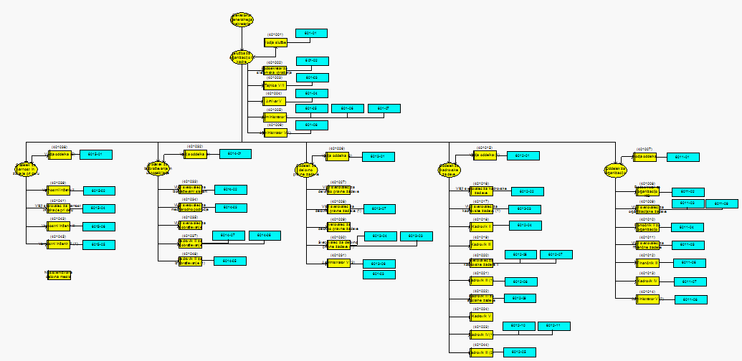

- Organizacijska struktura testnega okolja MORS (služba za organizacijo in kadre) (model OC, AS-IS)

Ker se organizacija v testnem okolju MORS relativno hitro in pogosto spreminja, smo izdelali dejanski model organizacijske strukture ter ga preverili, da je bil model primeren za potrebe projekta. Izdelan je bil predvsem na podlagi intervjujev z udeleženci v testnem okolju MORS.

Iz modela je razvidno, da je uporabljena tudi organizacijska enota »RAZVOJ«, čeprav ta formalno ne obstaja. V model je bila vključena zato, ker se udeleženci v procesih sklicujejo nanjo in se v procesih neprestano pojavlja, posnetek stanja pa mora odražati dejansko stanje in ne formalnih zapisov.

Organizacijska struktura na najnižjem nivoju opisuje delovna mesta, kjer vsebuje tudi podatke o osebah, ki zasedajo ta delovna mesta. Zaradi varovanja osebnih podatkov so v modelu namesto imen uporabljeni signirni znaki.

Pridobljeni so kadrovski podatki izvajalcev, ki zasedajo delovna mesta v organizacijski strukturi po naslednjih podatkih:
- Naziv NOE
- Signirni znak
- Šifra DM
- Poimenovane DM
- Tarifna skupina
- Zahtevana stopnja in smer izobrazbe
- Naloge na DM
- Zahtevana dodatna znanja
- Želena dodatna znanja
- Zahtevani izpiti in potrdila
- Želeni izpiti
- Izobraževanje v preteklem letu
- Delovna doba na dan …
- Datum razporeditve na DM
- Opomba

Podatki so izhodišče za analizo, ki je obsegala primerjavo zahtevanih kompetenc (zahteve iz poslovnih procesov) agregiranih na delovno mesto ter dejanskih kompetenc, ki jih imajo posamezniki, ki zasedajo delovna mesta. Rezultat analize bo razkorak, ki je namenjen prerazporejanju zaposlenih, dodatnemu ciljnemu izobraževanju ter prilagoditvam poslovnih procesov znanju (kompetenčnim profilom) zaposlenih. V ta namen je opravljen posnetek dejanskih kompetenc pri testnem naboru zaposlenih s strani strokovnjaka (psihologa).

Posnetek strukture procesov
Model je bi izdelan predvsem na podlagi intervjujev z udeleženci v testnem okolju MORS in prikazuje hierarhično strukturo procesov, ki se izvajajo v testnem okolju MORS. Namen modela je, da se dobi pregled na količino in vsebino dela v projektu ter nad strukturo udeležencev, ki bodo sodelovali pri posnetku vsebine procesov. Na najnižjem nivoju je bilo identificirano 29 procesov.

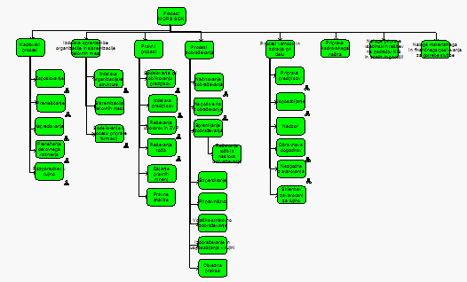
- Funkcijsko drevo glavnih procesov testnega okolja MORS (model FT AS-IS)

Posnetek vsebine procesov
Posnetek je izdelan na podlagi pridobljene dokumentacije, predvsem pa s pomočjo vodenih intervjujev in delavnic z udeleženci v delnih procesih. Pri pripravi posnetka delnih procesov so sodelovale osebe, ki so zaposlene v testnem okolju MORS.

Modeli procesov so bili zapisani tako, da zajemajo vse bistvene funkcije, udeležence, dokumente in dogodke procesa, hkrati pa so še vedno dovolj pregledni. Procesi je bili poslani v pregled in verifikacijo vsem, ki so pri posnetku sodelovali. Pripombe, ki so jih udeleženci poslali so upoštevane in vključene v posnetek. Pred uporabo procesov v nadaljevanju projekta (v fazi analize) so bili modeli verificirani tudi s strani vodje organizacijske enote, ki je predstavljala testno okolje MORS.

V nadaljevanju so prikazani zgolj modeli procesov. Vsi ostali podatki so v celoti zajeti v repositoriju. Prav tako je v repositoriju na voljo celovit in podrobnejši pregled nad modeli procesov Priloge\ARIS\MORS_06_03_06-zadnja.adb.

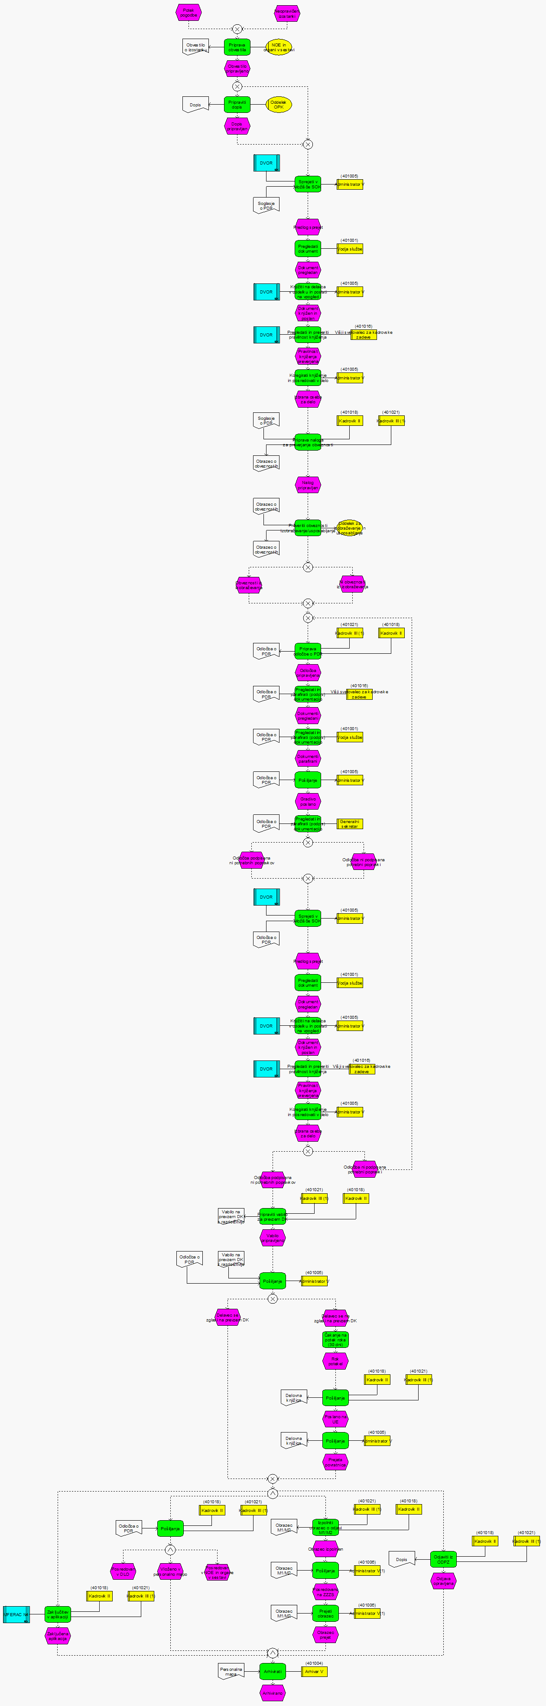

- Model procesa »Prenehanje delovnega razmerja - neopravičen izostanek, potek pogodbe« (model eEPC AS-IS)
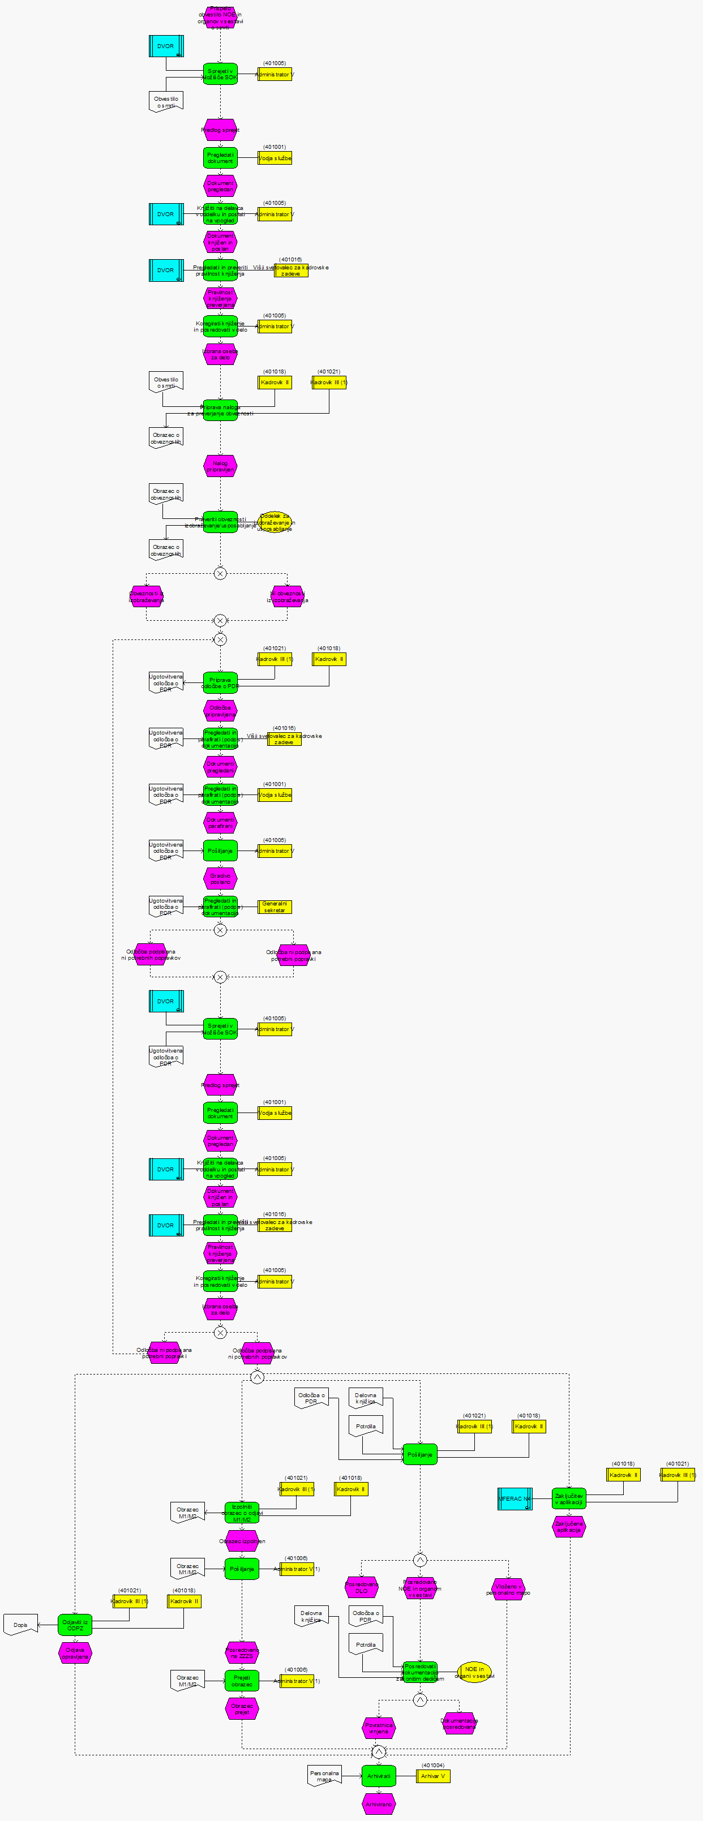

- Model procesa »Prenehanje delovnega razmerja - smrt« (model eEPC AS-IS)

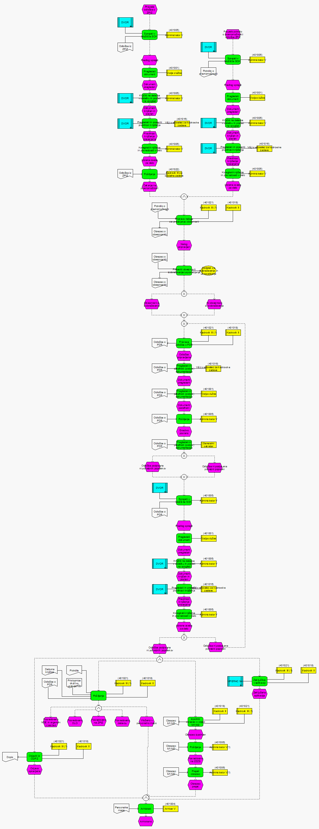

- Model procesa »Prenehanje delovnega razmerja - upokojitev« (model eEPC AS-IS)
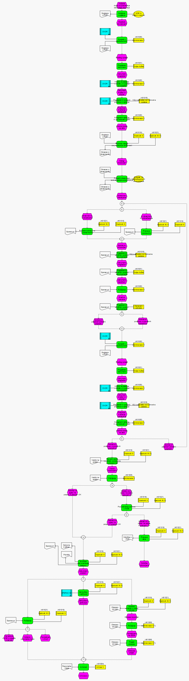

- Model procesa »Prenehanje delovnega razmerja - vložena vloga« (model eEPC AS-IS)

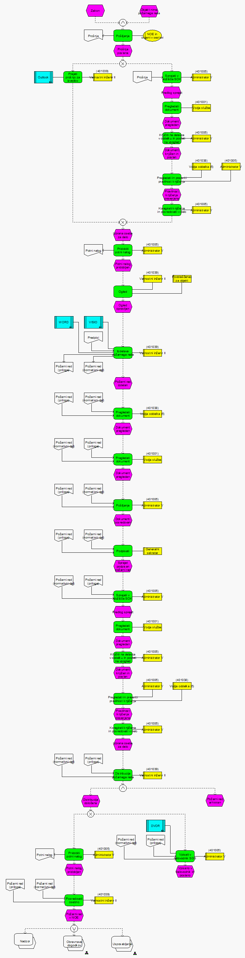

- Model procesa »Priprava predpisov« (model eEPC AS-IS)
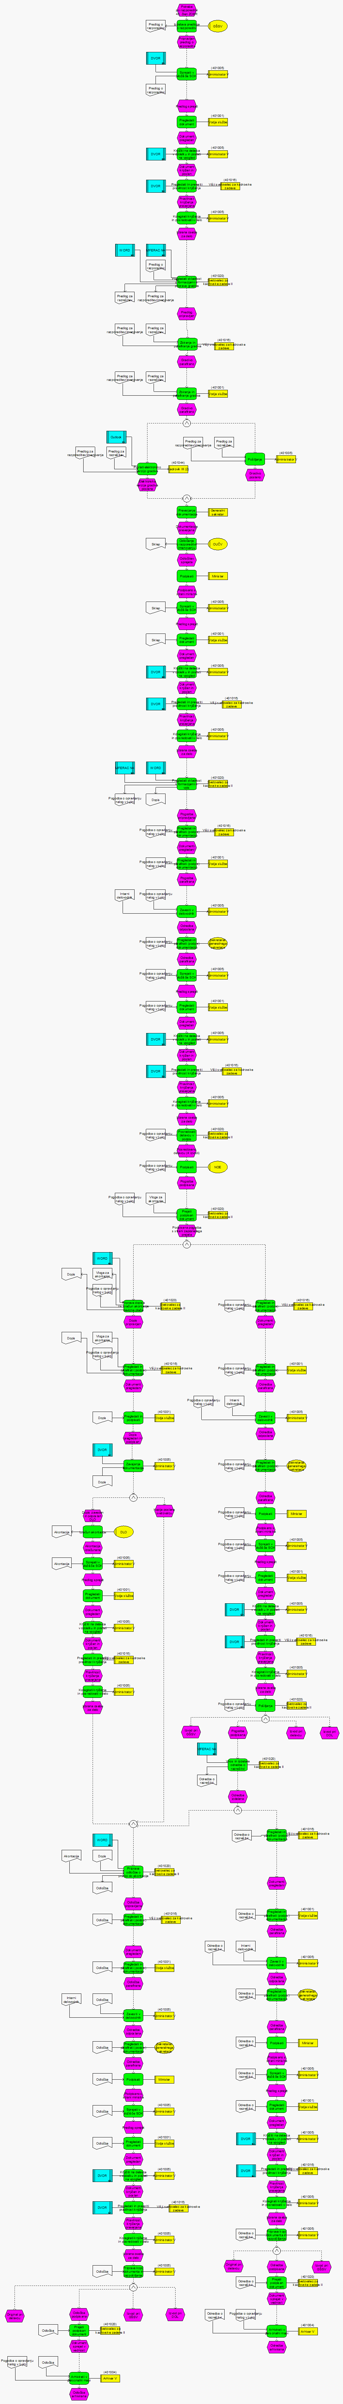

- Model procesa »Razporeditev v tujino - 45.člen ZOBR« (model eEPC AS-IS)
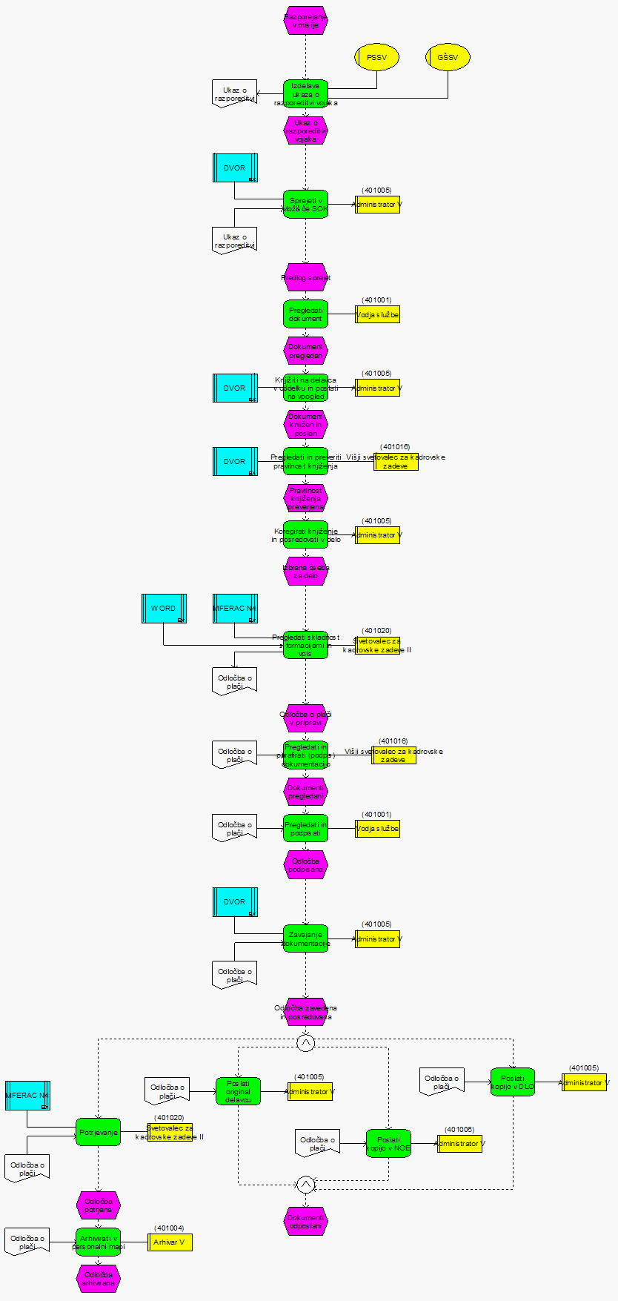

- Model procesa »Razporeditev v tujino - misije« (model eEPC AS-IS)
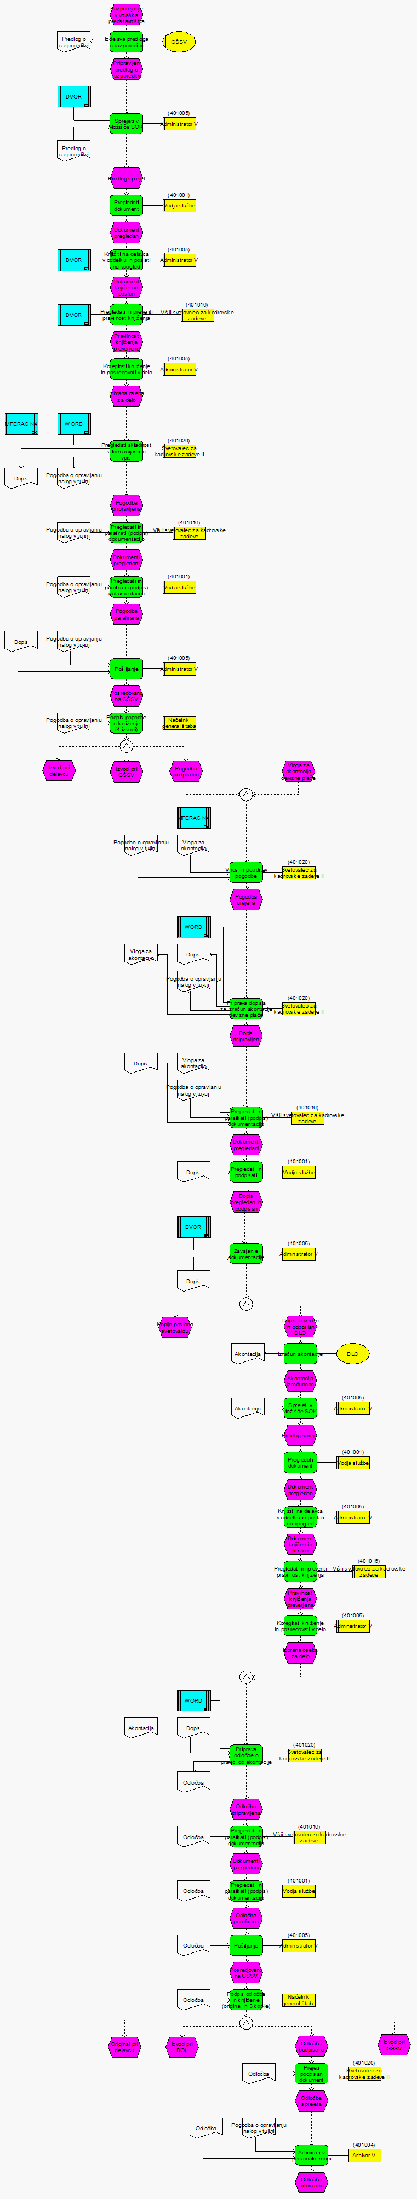

- Model procesa »Razporeditev v tujino - vojaška predstavništva« (model eEPC AS-IS)
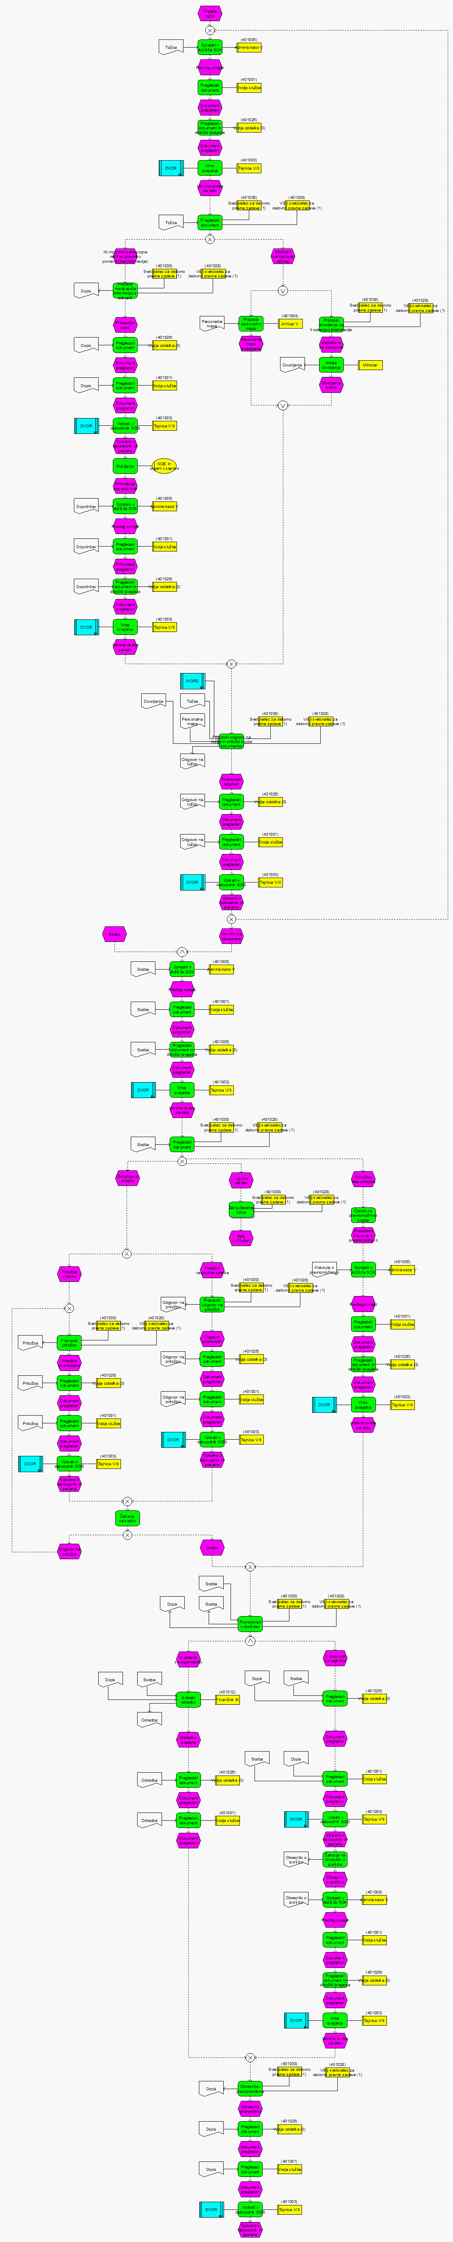

- Model procesa »Reševanje tožb« (model eEPC AS-IS)
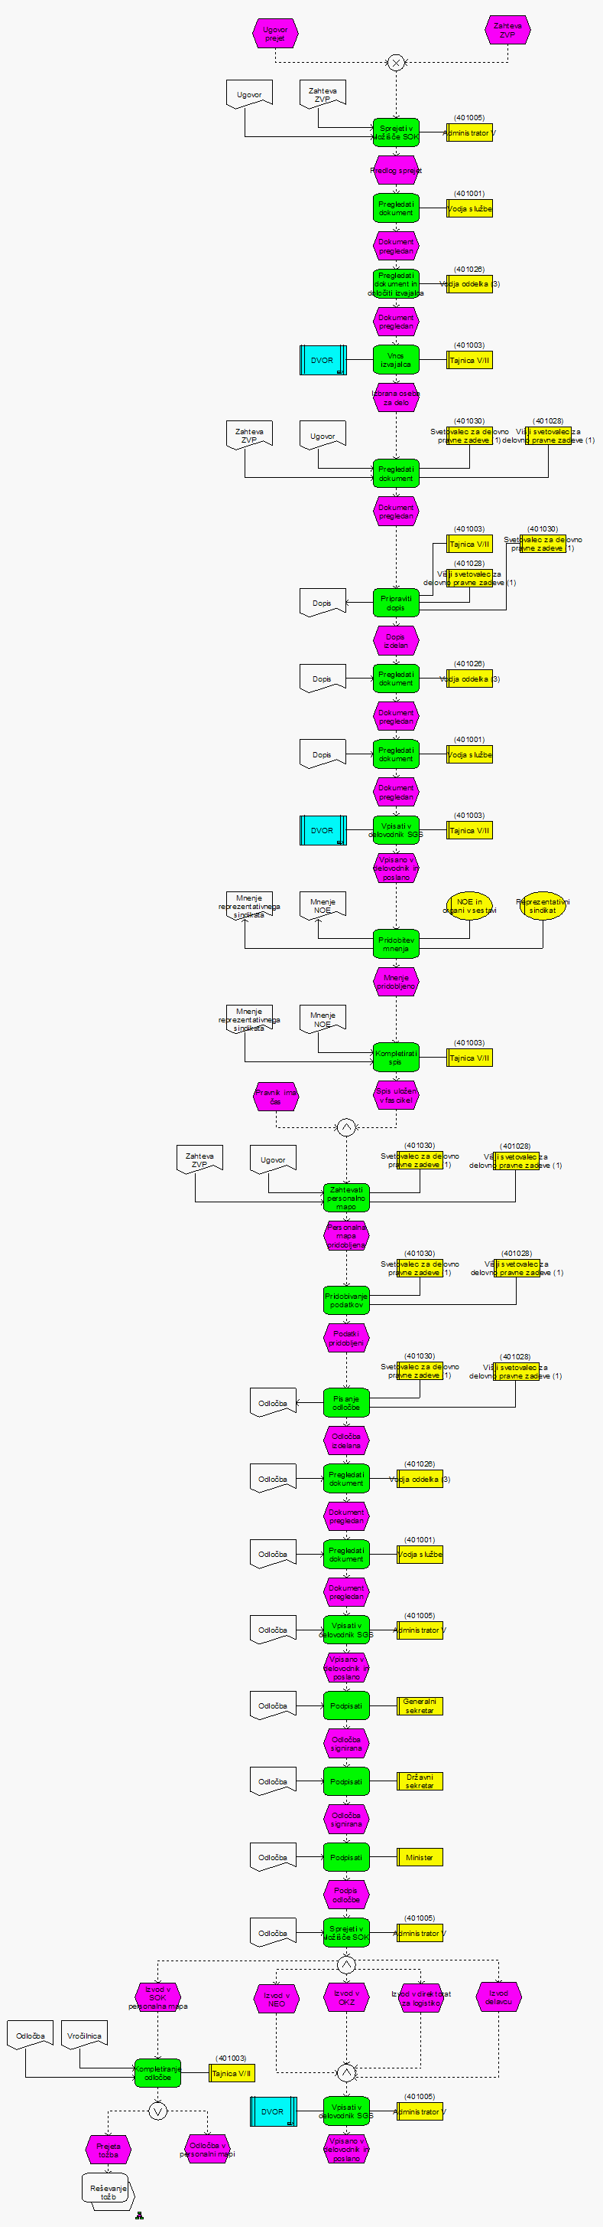

- Model procesa »Reševanje ugovorov in ZVP« (model eEPC AS-IS)

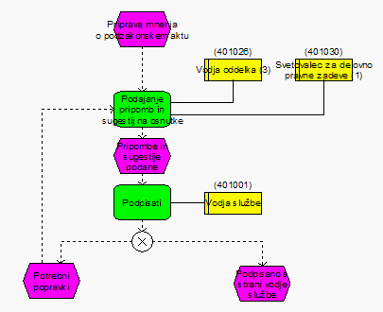

- Model procesa »Sodelovanje in izdelava predpisov« (model eEPC AS-IS)

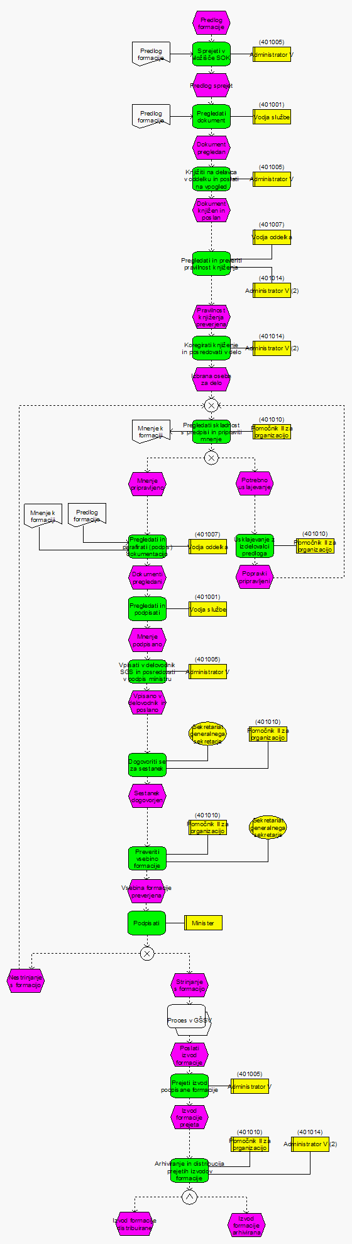

- Model procesa »Sodelovanje v procesu priprave formacij« (model eEPC AS-IS)
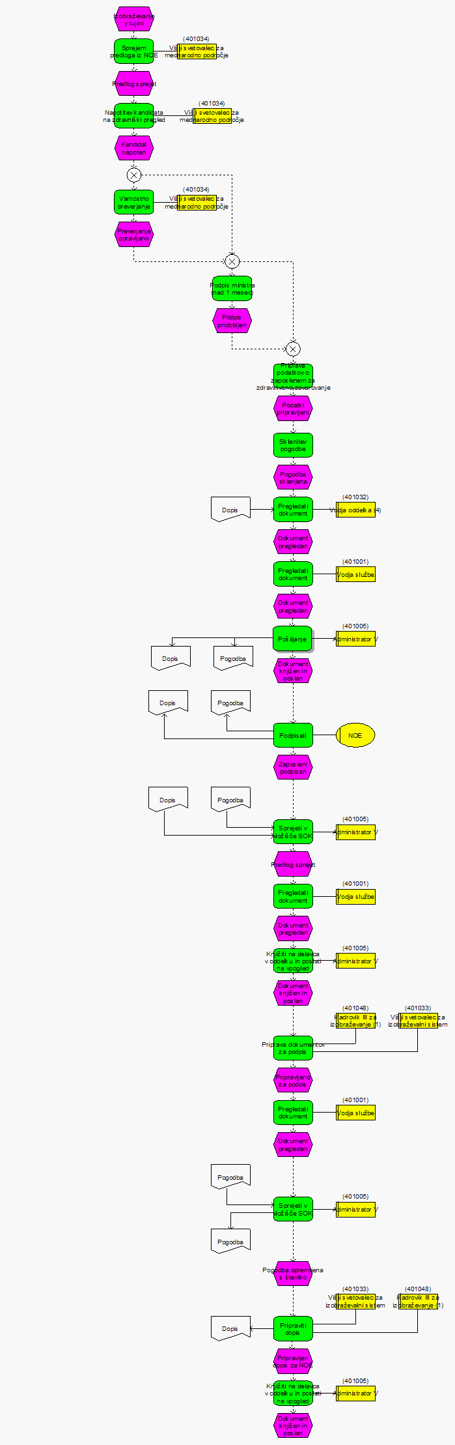

- Model procesa »Spremljanje izobraževanja - izobraževanje v tujini« (model eEPC AS-IS)
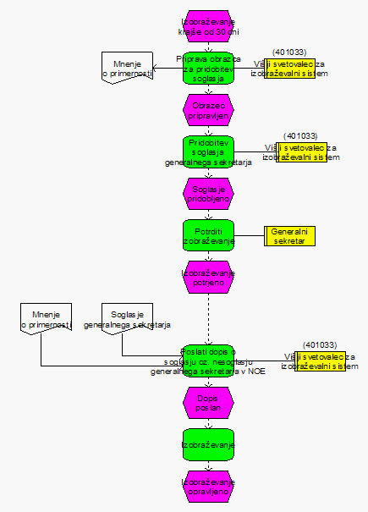

- Model procesa »Spremljanje izobraževanja - krajše od 30 dni« (model eEPC AS-IS)

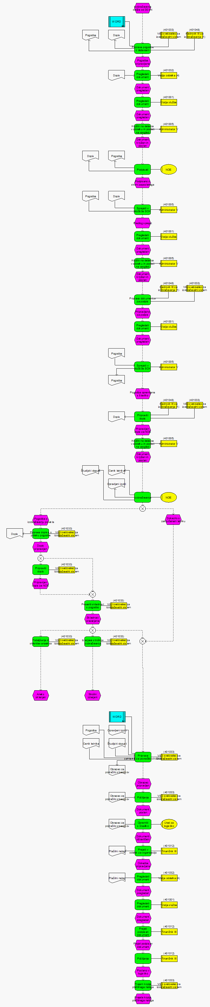

- Model procesa »Spremljanje izobraževanja - nad 30 dni« (model eEPC AS-IS)
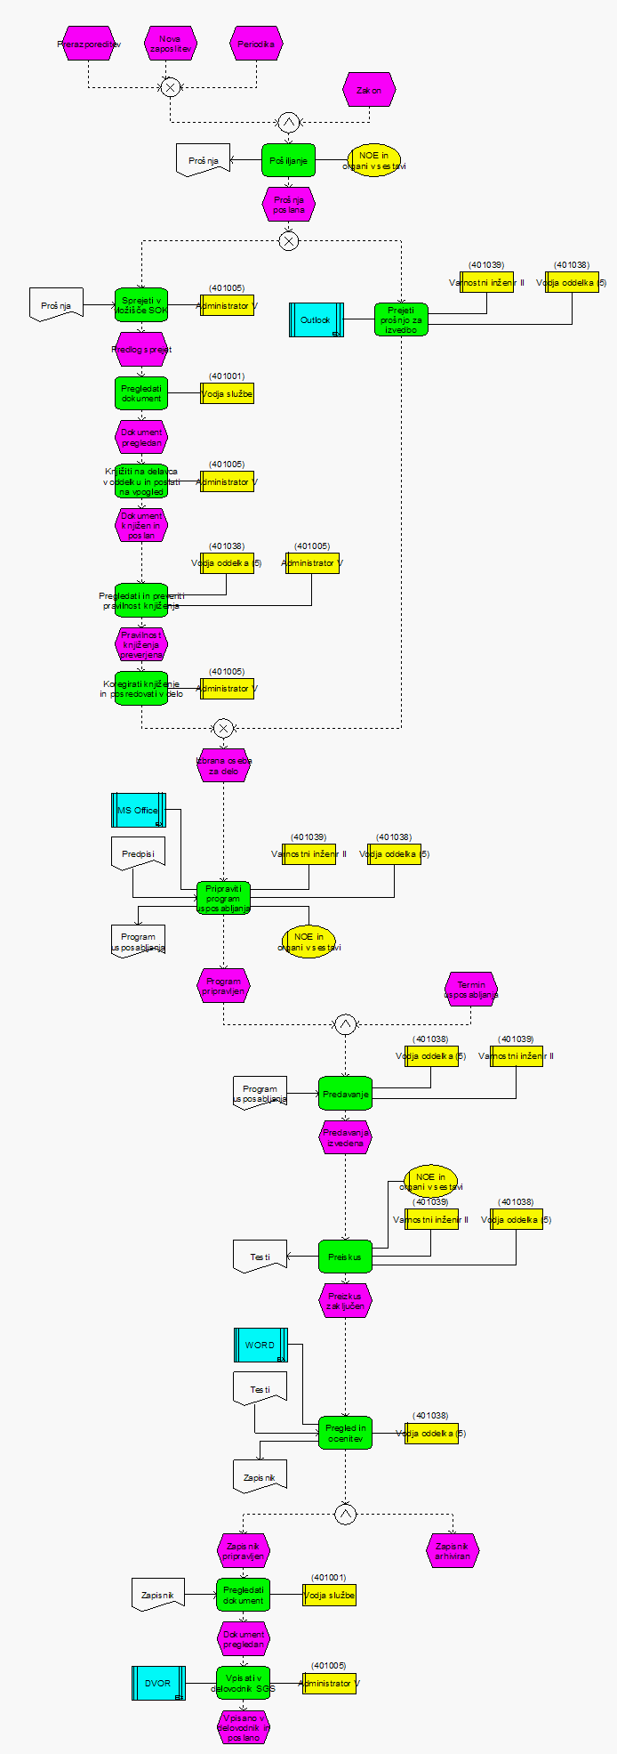

- Model procesa »Usposabljanje« (model eEPC AS-IS)
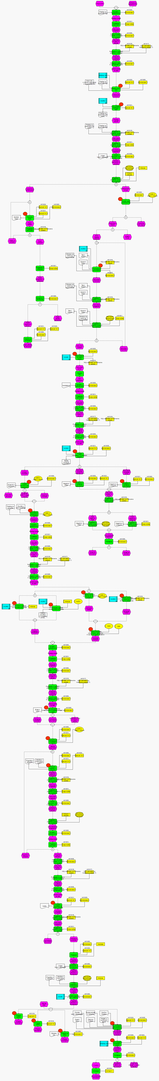

- Model procesa »Zaposlovanje« (model eEPC AS-IS)
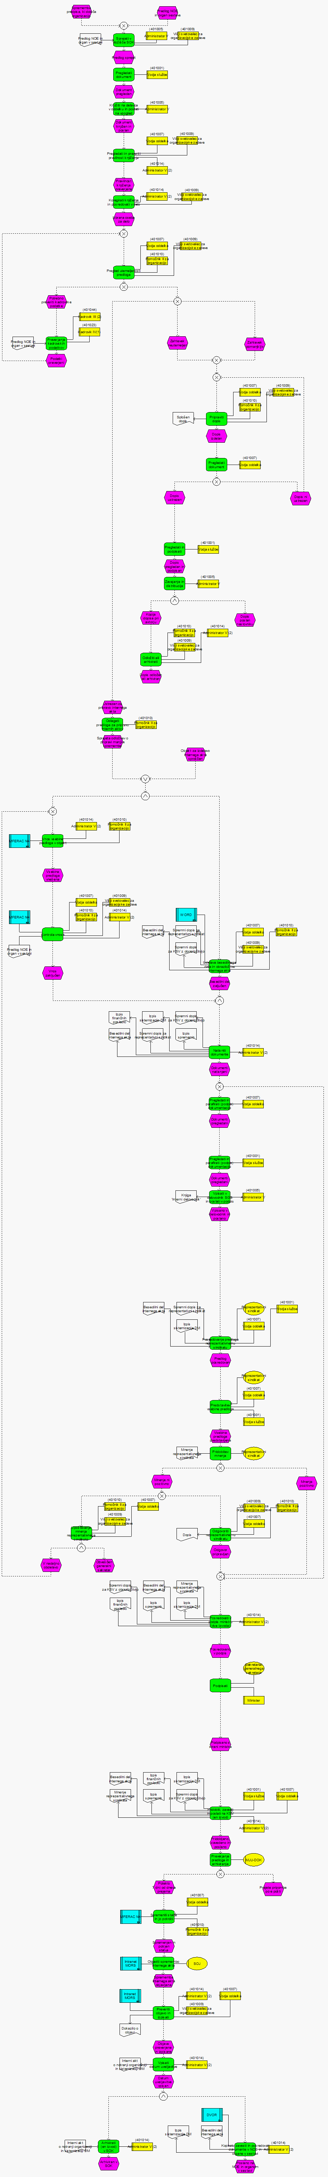

- Model procesa »Izdelava organizacijske strukture« (model eEPC AS-IS)
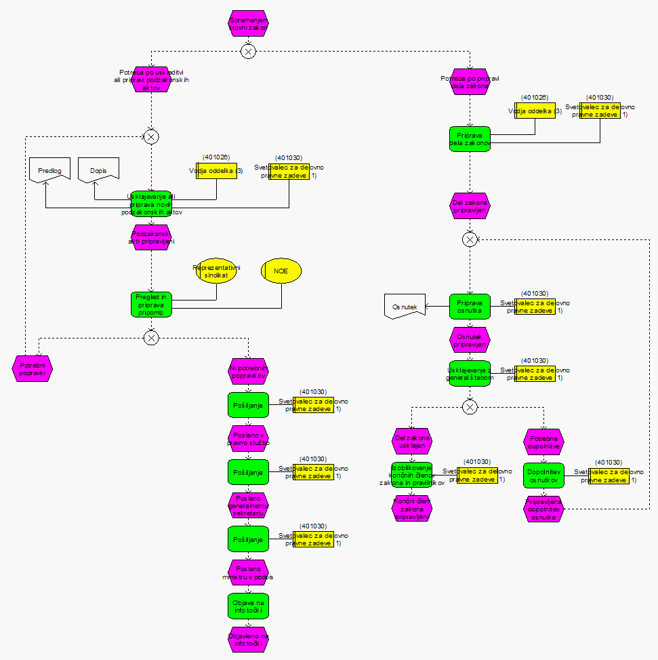

- Model procesa »Izdelava predpisov« (model eEPC AS-IS)

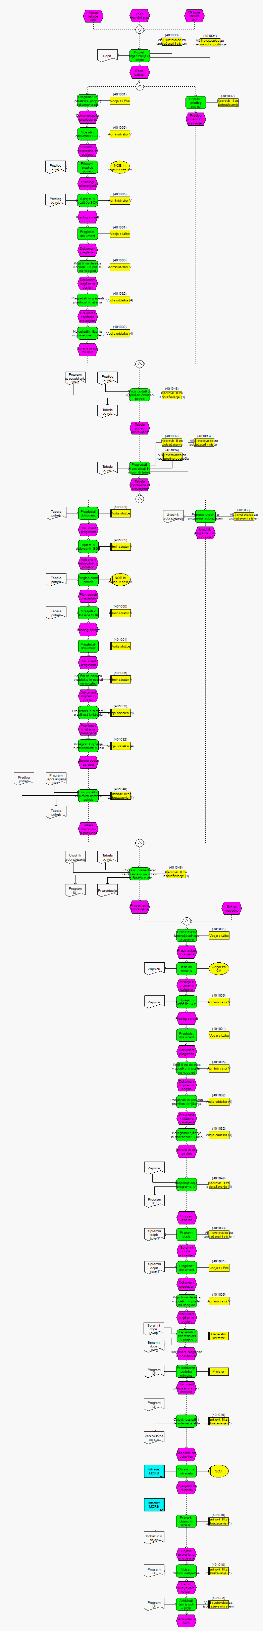

- Model procesa »Načrtovanje izobraževanja« (model eEPC AS-IS)
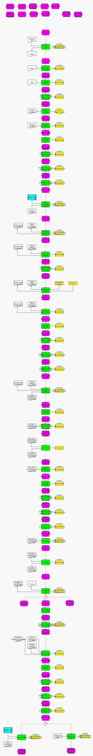

- Model procesa »Napotitve na izobraževanje« (model eEPC AS-IS)
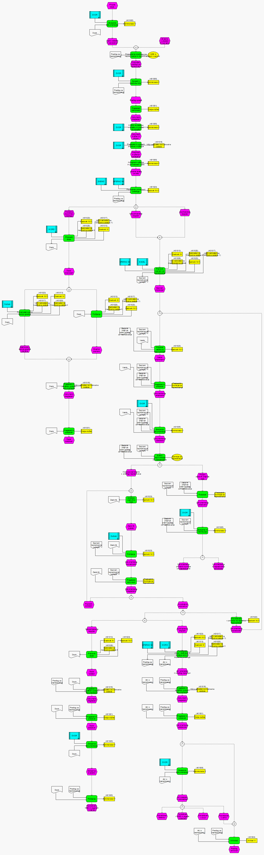

- Model procesa »Napredovanje« (model eEPC AS-IS)
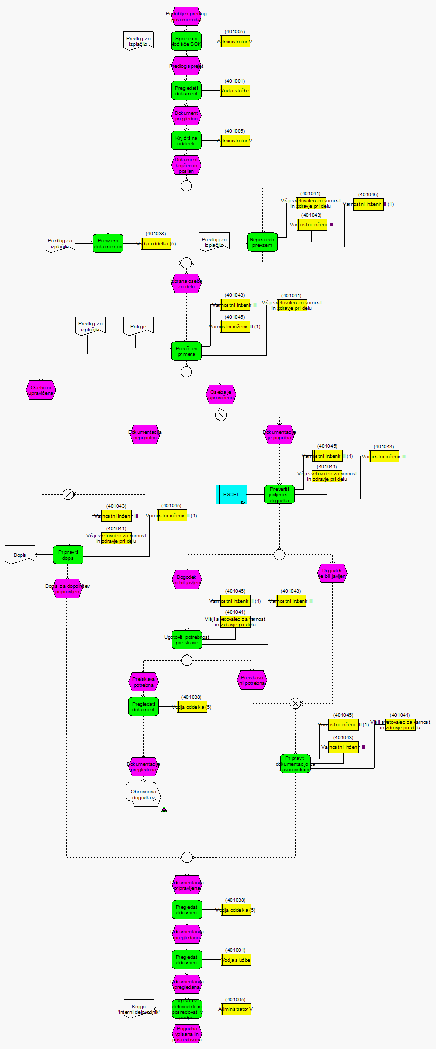

- Model procesa »Nezgodna zavarovanja« (model eEPC AS-IS)
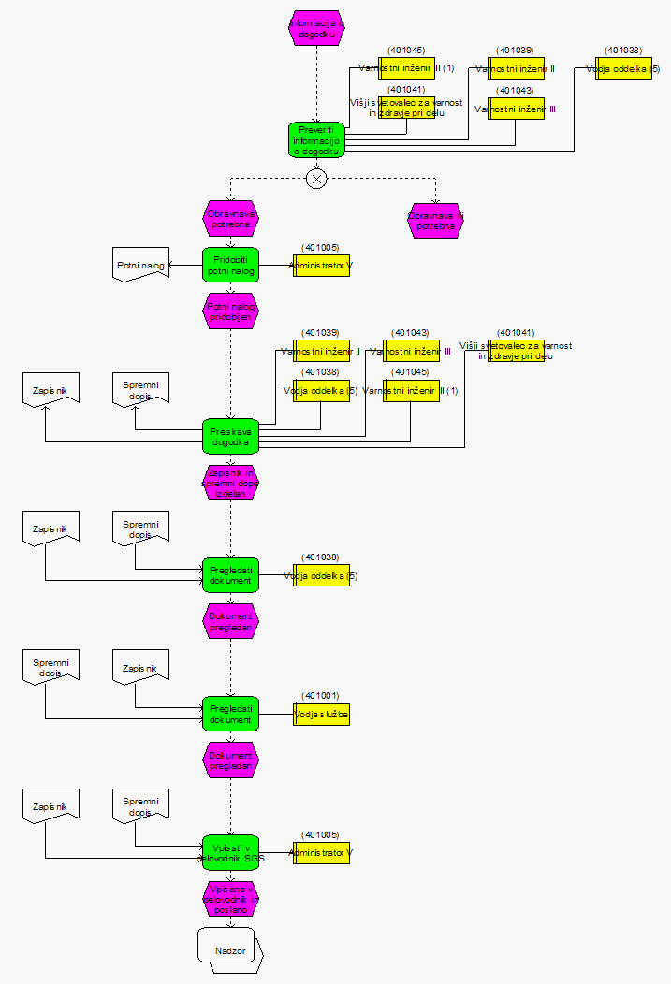

- Model procesa »Obravnava dogodkov« (model eEPC AS-IS)

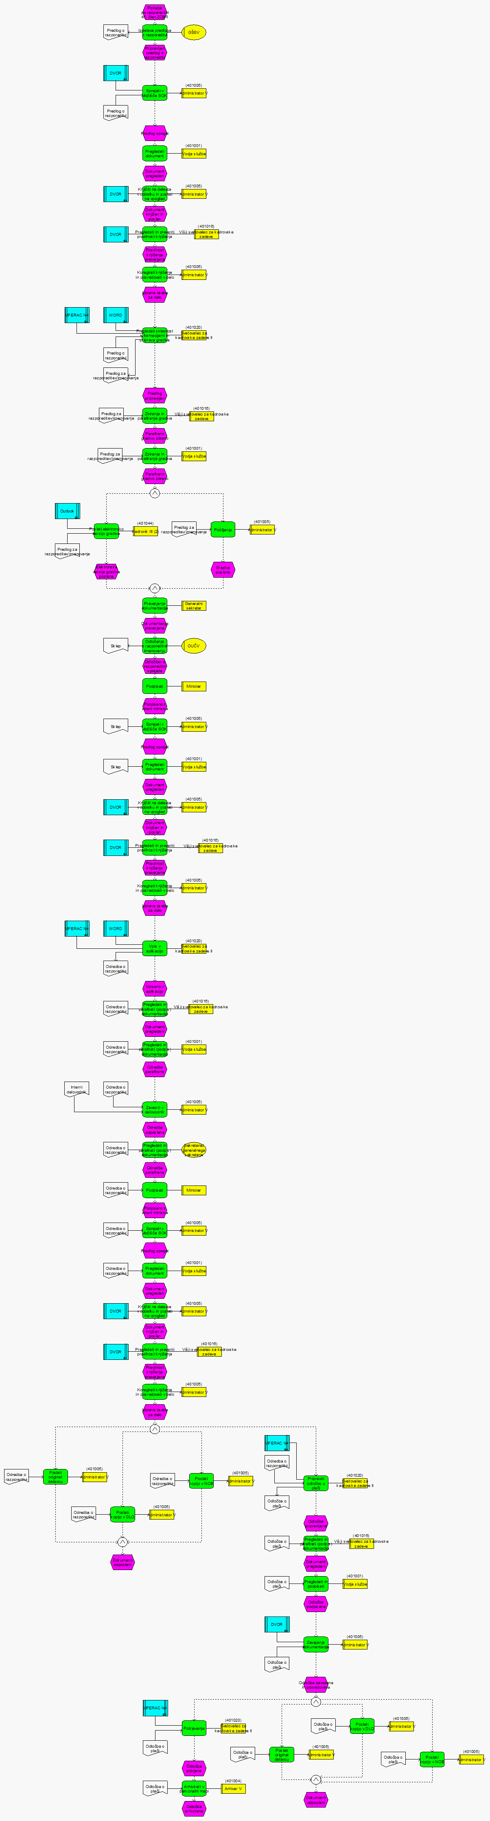

- Model procesa »Premeščanje - 45.člen ZOBR« (model eEPC AS-IS)
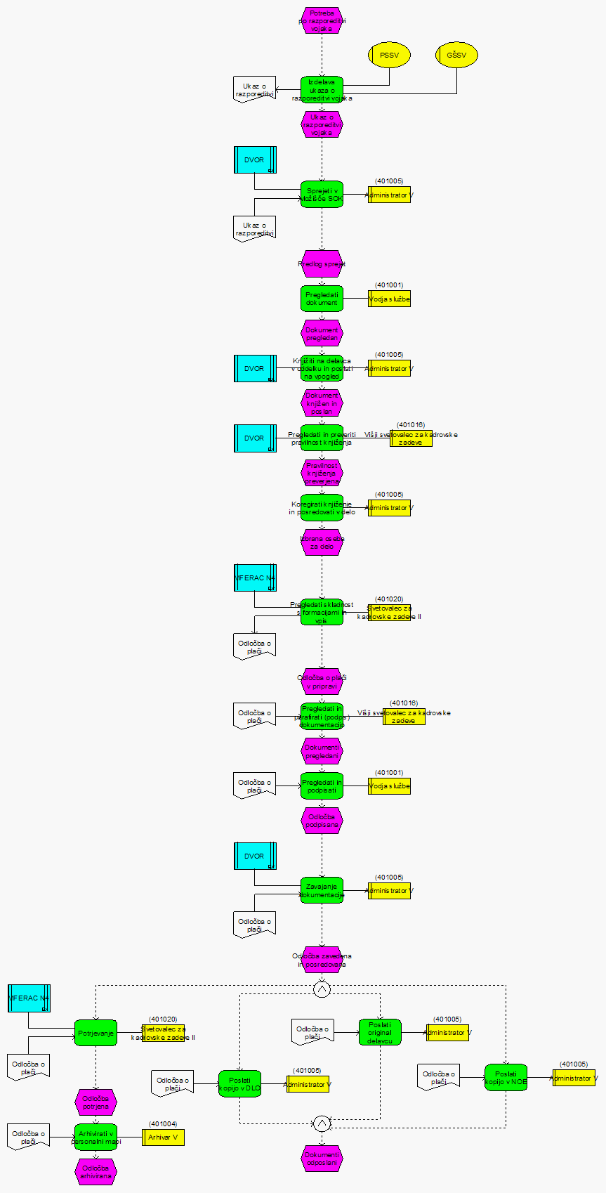

- Model procesa »Premeščanje - razporeditev vojaka« (model eEPC AS-IS)
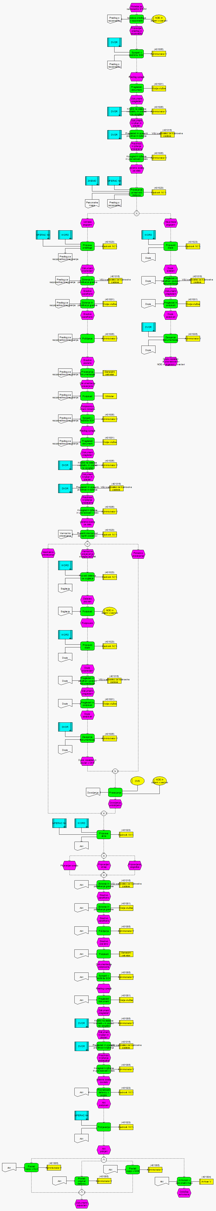

- Model procesa »Premeščanje - STDM« (model eEPC AS-IS)
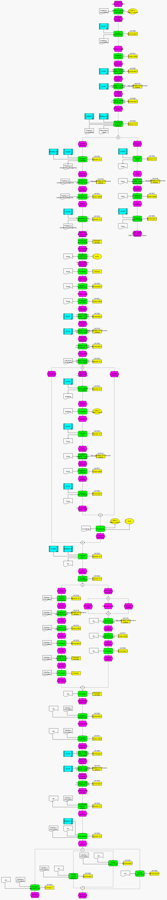

- Model procesa »Premeščanje - URDM(I.-VI.)« (model eEPC AS-IS)
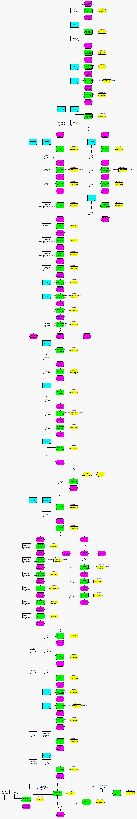

- Model procesa »Premeščanje - URDM« (model eEPC AS-IS)

Kompetenčni vidik posnetka stanja

V prvi fazi so bili opravljenih intervjuji z zaposlenimi testnega okolju MORS. Namen je bil odkriti tiste kompetence, ki so potrebne za uspešno opravljanje dela v testnem okolju MORS. V ta namen so služili kontrolni vprašalniki Priloge\Kompetenčna lista\Vprasalniki kontrolnih kompetenc.zip.

Na osnovi v intervjujih pridobljene množice raznovrstnih kompetenc smo izvedli njihovo razvrščanje v vsebinske enote, izločili nerazumljive in posebej označili tako imenovane negativne kompetence, ter njihove ocene Priloge\Kompetenčna lista\MORS-Ocene kontrolnih kompetenc.xls.

S pomočjo »clusterske« in primerjalne analize smo izdelali nabor kompetenc po imenovanih vsebinskih sklopih, ki so značilna za testno okolje MORS.

REŠEVANJE OPERATIVNIH PROBLEMOV
Načrtovanje časa
Natančnost in doslednost pri izvajanju nalog
Odpiranje dialoga za reševanje problemov
Timsko iskanje rešitev problemov
Združevanje delnih rešitev v celoto
FLEKSIBILNO RAZMIŠLJANJE
Analitično mišljenje
Konceptualno mišljenje
Elastičnost mišljenja
Sposobnost luščenja bistva iz podatkov
INOVATIVNOST
Pogum za izrekanje novih zamisli
Spoštovanje drugačne miselnosti
Prinašanje rešitev in ne problemov
Vzajemno spodbujanje kreativnosti
Odkrivanje vzrokov in ne posledic problemov
Prepričevanje vodje za vpeljavo inovacije
ODLOČANJE
Imeti svobodo pri strokovnem odločanju
Jasna razmejitev pooblastil za odločanje
UČINKOVITOST IZVAJANJA
Hkratno upoštevanje raznolike zakonodaje
Sklepanje kompromisov med rešitvami
Poznavanje široke palete predpisov
Pripravljenost na nenadne intervencije
Nepopuščanje pri izpolnjevanju dogovorov
ORGANIZACIJSKA UČINKOVITOST
Dobro poznavanje MORS kot sistema
Podiranje umetno postavljenih organizacijskih barier
Spoštovanje organizacijskih ravni
Iskanje bypassa na hierarhiji za večjo učinkovitost
Zagotavljanje nadomestljivosti za vsakogar
Medsebojna pomoč
Urgentnost
Preraščanje zaprtosti organizacijskih enot
Hitro prilagajanje spremembam
Izogibanje dvojnim organizacijskim vlogam
Postavljanje natančnega dnevnega načrta
VODENJE SODELAVCEV
Poštenost pri ravnanju z ljudmi
Sprotno izrekanje pohvale
Zagotovitev dostopnosti vodje
Stalna razpoložljivost vodij sodelavcem
Transparentnost ravnanja vodje do sodelavcev
Spodbujanje iniciativnosti pri sodelavcih
Začasno prevzemanje nalog sodelavcev
Hkratno delovanje v vlogi vodje in eksperta
Ščitenje svojih sodelavcev navzven
Biti zgled sodelavcem
Spodbujanje sproščenega vzdušja
Poslušanje želja sodelavcev
Prenašanje dela in odgovornosti na nižje organizacijske ravni
Strokovno svetovanje sodelavcem
Jasen prikaz delovnih ciljev
Izpolnjevanje obljub
Težnja po prikazovanju lepše plati sodelavcem
Pozitivna naravnanost v stiskah s časom
POVERJANJE NALOG
Iskanje pomoči vodje pri svojih sodelavcih
Sposobnost vživljanja v druge
Poverjanje nalog kot pogajanje
Vzajemno določanje prioritet izvedbe nalog
Potrpežljivost in umirjenost
Poverjanje nalog na kožo sodelavcu
Razumevanje za težave pri delu
Zaupanje v kompetentnost sodelavcev
SODELOVANJE V TIMU
Samoiniciativnost članov tima
Upoštevanje predlogov sodelavcev
Ogibanje konfliktu s humorjem
Odkritost članov tima
Spodbujanje tekmovalnega vzdušja v timu
Ohranjanje profesionalne razdalje
Razvijanje kolegialnosti
Prizadevanje za soglasne rešitve in odločitve
Združevanje različnih mnenj v končno skupno
KOMUNICIRANJE
Spontanost pri sporazumevanju
Iskanje najučinkovitejših komunikacijskih poti
Izogibanje elektronske poti pri zahtevnejših oblikah komuniciranja
Pogajalske veščine
Spodbujanje h konfrontaciji mnenj
Dajanje resnične in pravočasne povratne informacije
Izrekanje kritike in alternativnih rešitev
Pravočasno informiranje
Odprta, neformalna komunikacija z vodjo
Dopuščanje dvoma in kritike
KARIERNI RAZVOJ
Graditi na interesih in potencialih ljudi
Vzgajati namestnike in naslednike
Imeti pooblastila za izbor novih sodelavcev
Videnje individualne karierne poti
Zagotavljanje mobilnosti zaradi monotonije in nasičenja z delom
Odgovornost vodij za karierni razvoj sodelavcev
Izvajanje kariernih razgovorov s sodelavci
MEDOSEBNI ODNOSI
Človeka obravnavati celovito
Taktnost pri ravnanju z ljudmi
Sproščanje napetosti sodelavcev
Navajanje ljudi k samostojnemu razmišljanju
Prijazni odnosi
Imeti čas za sodelavce
Sprejemanje posredništva v konfliktu
Prilagajanje skupnemu jeziku
Strogo ločevanje med službenim in zasebnim
Vzdrževanje stikov s strokovnimi kolegi
Takojšnje reševanje novega konflikta
Skušati ohraniti konflikt znotraj oddelka
NAGRAJEVANJE
Pohvala pred vsemi, graja na štiri oči
Vrednotenje ustvarjalnih zamisli
Pridobivanje renomeja strokovnjaka
Pozornost do osebnih praznikov
Uveljavljanje izobraževanja kot stimulacije
Pristojnosti vodij pri nagrajevanju
STROKOVNOST IN ZNANJE
Poznavanje obsežne zakonodaje, številnih predpisov
Podrejanje edino tistim, ki znajo več
Delovne izkušnje
Iskanje strokovnih kompromisov
Vzdrževanje strokovnega dialoga
Strokovna samostojnost
Poznavanje organizacijske strukture vojske
Znanje organizacije dela
Znanje za komuniciranje
Iskanje strokovnih mnenj v okolju
Oblikovanje virtualnih timov
Spremljanje strokovne literature
Omogočanje razvoja kompetentnosti
Poznavanje psihologije
Obvezen prenos novega znanja na sodelavce
Znanje slovenskega jezika
Znanje angleškega jezika
Večja informatizacija postopkov
Znanje komuniciranja
Znanje programiranja časa
Ogled dobrih praks v tujini
Stalno spremljanje novosti v stroki
PREPREČEVANJE STRESA
Optimalna distribucija nalog med sodelavce
Preprečevanje izgorevanja ljudi
Poudarjati svetlejše plati stresne situacije
Čustvena stabilnost vodij
Mirno reagiranje v stresnih situacijah
Potrpežljivost s strankami
Čas za odmor in relaksacijo
Načrtovanje časa

- Repertoarna lista kompetenc testnega okolja MORS

Na podlagi pridobljene repertoarne liste smo oblikovali 3 vprašalne oblike za pridobivanje zahtevanih kompetenc in dejanskih kompetenc (samoocena in ocena drugih). Oblike so zapisane v Priloge\Kompetenčna lista\Repertoarna lista_urh.xls in služijo kot osnova za integracijo procesnega in kompetenčnega vidika.

Integracija procesnega in kompetenčnega vidika
(izdelava kompetenčnega modela)

Analiza razlik med »Potrebnimi znanji in veščinami (potrebnimi kompetencami)«, ki so ključne za učinkovito izvajanje procesa in »Dejanskimi kompetencami« posameznikov, ki zasedajo ključna delovna mesta, je mogoča le, če so podatki čim bolj objektivni. V razpoložljivi literaturi ni zaslediti metode, ki bi dovolj zmanjšala vpliv t.i. »hallo efekta«. Ta je posledica preferiranja pomembnosti tistih potrebnih kompetenc s strani vprašanih oseb, ki jih le te imajo.

V projektu »je bila uporabljena metoda, ki negativne efekte močno reducira. Metoda temelji na sintezi procesnega in kadrovskega pristopa za povečevanje učinkovitosti poslovnih procesov. Za to je uporabljen poslovni repositorij v katerem so združeni procesni modeli in kompetenčni profili ustanove, delovnih mest in posameznikov. Metoda je podprta z sodobnimi orodji, ki omogočajo obdelavo velikega števila soodvisnih podatkov v realnem času.

Pri tem je uporabljeno pravilo: »kompetentnost so znanja, veščine in načini vedenja, s katerimi posameznik lahko učinkovito in uspešno opravi določeno delo. Veščine temeljijo na ustreznem telesnem, socialnem, duševnem in duhovnem potencialu, aktualnem znanju, vrednotah, prepričanjih in ravnanju, ki se kaže predvsem v zmožnosti učinkovite izrabe virov, ki so na voljo«.

Posnetek potrebnih kompetenc na aktivnostih procesa
V nadaljevanju je opisan postopek pridobivanja in obdelave podatkov. Rezultati so zbrani v prilogah.

- Iz posnetka poslovnega sistema (AS-IS) je razviden PROCES in FUNKCIJE v procesu. Razvidno je tudi katerega TIPA so funkcije (IZVEDBENE ali ODLOČITVENE).

- Iz posnetka posameznega procesa lahko razberemo katero DELOVNO MESTO sodeluje v posamezni FUNKCIJI in kakšen je tip ASIGNACIJE imamo med funkcijo in delovnim mestom:
- JE ODGOVORN (execute)
- SODELJUJE (participate)
- JE OBVEŠČN (must be inform)

- Iz posnetka organizacijske in kadrovske strukture je razvidno katero DELOVNO MESTO zaseda POSAMEZNIK.

- Za izvajanje posamezne FUNKCIJE so potrebne VEŠČINE (definicija zgoraj!). Rečemo lahko, da se z uporabo veščin opravijo FUNKCIJE procesa.

- Kompetenčni model se obdela tako, da se za vsako RAZPOLOŽLJIVO KOMPETENCO (dejansko kompetenco) ugotovi tudi VEŠČINA (potrebna kompetenca). Povezovalni element obeh vidikov (procesnega in kadrovskega) je t.i. »Repertoarna lista«.

- S procesnega vidika so bili podatki pridobljeni s pomočjo elektronske ankete. Anketa je bila izvedena v dveh ponovitvah. Anketiranci so odgovarjali na vprašanje: »Ali za realizacijo opazovane (obravnavane) funkcije uporabim(o) naslednje kompetence (veščine)«? Vabljenih so bili vsi zaposleni v testnem okolju MORS. Ocenjevani so bili vsi procesi testnega okolja MORS. Na vsako aktivnost v procesu je bilo mogoče dodeliti katerokoli izmed kompetenc iz repertoarne liste in jo oceniti z oceno od 1-5. Možni odgovori so bili, da je kompetenca za izvedbo aktivnosti:
1 – nepotrebna
2 – malo potrebna
3 – potrebna
4 – zelo potrebna
5 – odločilna
Udeleženci so za sodelovanje v anketi dobili ustrezna navodila in pomoč.

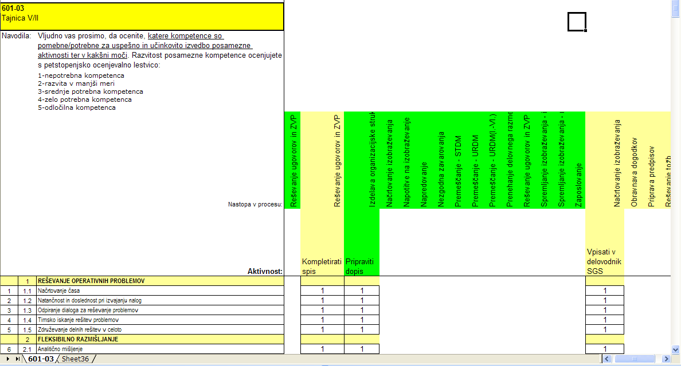

- Anketni vprašalnik za pridobivanje zahtevanih kompetenc (MSExcel)

- Rezultati ankete so bili ustrezno obdelani v Excelu in preneseni v Aris. Oblikovani so bili modeli strukture potrebnih kompetenc (FAD AS-IS).

Odgovori so priloženi v Priloge\Kompetenčna lista\Anketa zahtevane kompetence.zip.

Posnetek dejanskih kompetenc zaposlenih (360⁰ ocena)
V nadaljevanju je opisan postopek pridobivanja in obdelave podatkov v zvezi z dejanskimi kompetencami.

  - Na podlagi »item analize« smo najprej preverili diferencialno občutljivost vseh kompetenc, ki so bile uvrščene v elektronske vprašalnike. Opravljena je bila na osnovi faktorske analize samoocen, ki so bile pridobljene s pomočjo elektronskih vprašalnikov prve ankete.

  - Splošni kompetenčni profil smo pretvorili v obliko vprašalnika, s katerim se testira posameznike, ki sodelujejo v izbranem procesu (samoocena). Posameznik odgovarja na vprašanje: »Ali imam razvito kompetenco XY«.

  - Možni odgovori so, da je opazovana kompetenca :
1 – nerazvita
2 – razvita v manjši meri
3 – srednje razvita
4 – zelo razvita
5 – visoko razvita
Vprašalnik je bil elektronski. Odgovori so bili poimenski. Vabljenih je bilo 28 anketirancev.

  - Splošni kompetenčni profil je bil pretvorjen še v obliko vprašalnika, s katerim se testira sodelavce, ki sodelujejo z anketiranim posameznikom (metoda 360°). Posamezniki so odgovarjali na vprašanje »Ali ima opazovana oseba razvito kompetenco XY«. Možni so enaki odgovori kot prvem vprašalniku. Vprašalnik je bil elektronski. Vabljenih so bili vsi zaposleni v testnem okolju MORS.

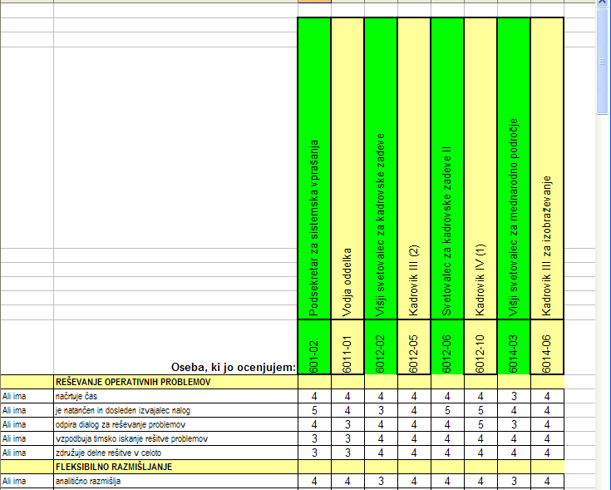

- Anketni vprašalnik za pridobivanje dejanskih kompetenc (MSExcel)

  - Z obdelavo odgovorov se je oblikoval verificiran kompetenčni profil vsakega posameznika, ki sodeluje v izbranem procesu in zaseda ključno delovno mesto v opazovanem delu poslovnega sistema.

  - Obdelani rezultati so bili ustrezno obdelani (Excel) in preneseni v Aris, v že prej oblikovan poslovni repositorij. Izdelani so bili modeli dejanskih kompetenc za vsakega posameznika v opazovanem delu poslovnega sistema.

Odgovori so priloženi v Priloge\Kompetenčna lista\Anketa dejanske kompetence.zip.

ANALIZA

Analiza zahtevanih kompetenc

Merilo za določevanje zahtevnosti aktivnosti v testnem okolju MORS
Za določevanje zahtevnosti aktivnosti s kompetenčnega vidika smo uporabili povprečje in standardni odklon vseh ocenjenih kompetenc.

Zahtevnost aktivnosti smo izračunali kot povprečje ocen vseh potrebnih kompetenc za posamezno aktivnost.

$$Z{\left(a\right)}_{i}=\frac{1}{m}⋅\sum_{j=1}^{m}{k_{j}}$$

Analiza nam skrije vpogled v zahtevnost posamezne potrebne kompetence vendar nam primerjava povprečja potrebnih kompetenc med aktivnostmi procesa prikaže nadpovprečno in podpovprečno zahtevne aktivnosti.

Merilo za razrede:
- podpovprečno zahtevne aktivnosti: Z(a)_{i} <= Z(p)_{i} - σ
- povprečno zahtevne aktivnosti: Z(p)_{i} - σ < Z(a)_{i} < Z(p)_{i} + σ
- nadpovprečno zahtevne aktivnosti: Z(a)_{i} >= Z(p)_{i} + σ

Izračun:
- Povprečje vseh aktivnosti (v vseh procesih) = 1,79
- Standardni odklon = 0,79

Sodila za določitev zahtevnosti aktivnosti:
- Povprečje + standardni odklon; nadpovprečno zahtevne aktivnosti (zahtevne) = ocena zahtevnosti aktivnosti 2,58 ali več
- Povprečje – standardni odklon; podpovprečno zahtevne aktivnosti (nezahtevne) = ocena zahtevnosti aktivnosti 1,00 ali manj

Metodološko so primerna povprečja aktivnosti, ki imajo vsaj 2 ocene. Vse ostale aktivnosti je potrebno upoštevati s pridržkom, ker naročnik ni mogel zagotoviti zadostnega števila ocenjevalcev. Rezultati so priloženi v prilogah:
- Zahtevane_kompetence_1.xls
- Zahtevane_kompetence_2.xls
- Zahtevane_povprecje_skupaj.xls

Celoten nabor aktivnosti testnega okolja MORS
Z vidika kompetenc je bilo analiziranih 166 aktivnosti. Celoten nabor aktivnosti, razvrščenih po abecednem redu in s priloženo povprečno oceno zahtevnosti prikazuje spodnja tabela :

Št. | Aktivnost | Število ocen | Povprečje
1 | Arhivirati | 1 | 2,11
2 | Arhiviranje in distribucija prejetih izvodov formacije | 1 | 2,22
3 | Arhivirati (en izvod) v SOK | 1 | 1,01
4 | Arhivirati v personalni mapi | 1 | 2,11
5 | Distribucija požarnega reda | 1 | 2,85
6 | Dogovoriti se s kandidatom o nastopu | 2 | 1,03
7 | Dogovoriti se za sestanek | 2 | 2,65
8 | Določiti način popolnitve DM | 1 | 1,00
9 | Dopolnitev osnutkov | 2 | 3,21
10 | Dopolnjevanje programa IUI | 1 | 2,16
11 | Izdelati odredbo | 1 | 3,04
12 | Izdelati terminski plan razgovorov | 1 | 1,00
13 | Izdelava besedilnega dela in obrazložitve internega akta | 4 | 2,57
14 | Izdelava in pošiljenje dokumenta | 2 | 1,02
15 | Izdelava požarnega reda | 1 | 3,26
16 | Izdelava zahtevka za zdravstveno in varnostno preverjanje | 1 | 1,21
17 | Izdelava zapisnika seje | 1 | 1,32
18 | Izoblikovanje končnih členov zakona in pravilnikov | 2 | 3,29
19 | Izpolniti obrazec o odjavi M1/M2 | 2 | 1,03
20 | Izročitev dokumentacije delavcu | 2 | 1,21
21 | Izterjava stroškov izobraževanja | 1 | 1,24
22 | Knjižiti na oddelek | 1 | 1,00
23 | Kompletiranje odločbe | 1 | 1,35
24 | Kompletirati spis | 1 | 1,86
25 | Kontrola vnosa | 4 | 2,28
26 | Korigirati knjiženje in posredovati v delo | 4 | 1,76
27 | Neposredni prevzem | 2 | 1,85
28 | Objaviti besedilni del internega akta | 2 | 2,01
29 | Obvestitev pravobranilstva | 3 | 3,24
30 | Odgovoriti reprezentativnemu sindikatu | 4 | 1,64
31 | Odjaviti iz ODPZ | 2 | 1,38
32 | Odlagati predloge za pripravo internih aktov | 1 | 2,05
33 | Odložiti ali arhivirati | 6 | 1,39
34 | Ogled | 1 | 3,20
35 | Pripraviti vabilo na podpis sporazuma in prevzem DK | 2 | 1,22
36 | Pisanje odločbe | 3 | 3,02
37 | Podajanje pripomb in sugestij na osnutke | 3 | 2,95
38 | Podaljšanje in sklenitev aneksa | 1 | 1,07
39 | Podpisati | 3 | 1,38
40 | Poslati kopijo v NOE | 1 | 1,00
41 | Poslati dopis o soglasju oz. nesoglasju generalnega sekretarja v NOE | 1 | 1,05
42 | Poslati elektronsko verzijo gradiva | 5 | 1,53
43 | Poslati kopijo v DLO | 1 | 1,00
44 | Poslati original delavcu | 1 | 1,27
45 | Posredovanje predloga reprezentativnemu sindikatu | 2 | 1,34
46 | Posredovanje zahteve v NOE | 2 | 1,22
47 | Posredovati delavcu v podpis | 3 | 1,23
48 | Posredovati osebno | 1 | 3,01
49 | Posredovati v izvršitev | 3 | 2,48
50 | Posredovati v potrditev na naslednjo sejo komisije | 1 | 1,00
51 | Pošiljanje | 13 | 1,69
52 | Potreba po imenovanju | 1 | 1,34
53 | Potrjevanje | 3 | 1,28
54 | Potrjevanje vnosa v aplikaciji in izdelava akta in dopolnitev predloga | 5 | 2,20
55 | Povabiti kandidata na podpis pogodbe | 2 | 1,04
56 | Pozvati delavca za soglasje | 1 | 1,31
57 | Pozvati organizacijske enote | 1 | 1,65
58 | Predstavitev izobraževalnega programa | 1 | 1,93
59 | Predstavitev vsebine predloga | 1 | 1,32
60 | Pregled in ocenitev | 1 | 1,72
61 | Pregled kandidatur, ki ustrezajo pogojem | 2 | 1,02
62 | Pregled utemeljenosti predloga | 4 | 2,92
63 | Pregledati dokument | 9 | 2,77
64 | Pregledati dokument in določiti izvajalca | 1 | 3,80
65 | Pregledati in parafirati (podpis) dokumentacijo | 3 | 2,46
66 | Pregledati in podpisati | 1 | 2,00
67 | Pregledati in preveriti pravilnost knjiženja | 8 | 1,28
68 | Pregledati skladnost s formacijami in priprava gradiva | 2 | 1,58
69 | Pregledati skladnost s formacijami in vpis | 2 | 1,56
70 | Pregledati skladnost s predpisi in pripraviti mnenje | 1 | 4,14
71 | Pregledati, kontrolirati in dopolniti tabelo | 2 | 1,35
72 | Preiskava dogodka | 4 | 2,80
73 | Prejem kopije plačilnega naloga | 1 | 1,00
74 | Prejeti izvod podpisane formacije | 1 | 1,00
75 | Prejeti podpisan dokument | 3 | 1,30
76 | Prejeti prošnjo za izvedbo | 2 | 2,72
77 | Prejeti v oddelek za organizacijo | 1 | 1,89
78 | Preučitev primera | 2 | 1,92
79 | Preveriti dostopnost do tajnih podatkov | 1 | 1,06
80 | Preveriti informacijo o dogodku | 4 | 2,34
81 | Preveriti javljenost dogodka | 2 | 1,73
82 | Preveriti objavo in izpisati | 2 | 1,43
83 | Preveriti prosto DM | 2 | 1,12
84 | Preveriti skladnost s pogodbo | 1 | 1,46
85 | Preveriti ustreznost predlogov | 1 | 1,46
86 | Preveriti vsebino formacije | 1 | 3,99
87 | Preverjanje kadrovskih podatkov | 2 | 1,00
88 | Preverjanje ustreznosti delavca | 1 | 1,44
89 | Preverjanje ustreznosti predloga | 1 | 1,48
90 | Prevzem dokumentov | 1 | 1,39
91 | Pridobitev soglasja generalnega sekretarja | 1 | 1,03
92 | Pridobiti dovoljenje za kopiranje sistemizacije | 3 | 1,94
93 | Pridobiti manjkajoče informacije z dokazili | 3 | 2,82
94 | Pridobiti personalno mapo | 1 | 1,82
95 | Pridobiti potni nalog | 1 | 1,00
96 | Pridobiti vse zahtevane dokumente in izdelava sklepa o izbiri | 1 | 1,00
97 | Pridobivanje podatkov | 3 | 2,47
98 | Pridobivanje vse potrebne dokumentacije kandidata | 2 | 1,18
99 | Prijava ODPZ | 1 | 1,18
100 | Priprava akta | 3 | 1,51
101 | Priprava dela zakonov | 3 | 3,42
102 | Priprava dokumentov za podpis | 2 | 2,04
103 | Priprava dopisa o poteku pogodbe | 1 | 1,08
104 | Priprava dopisa za izračun akontacije devizne plače | 2 | 1,52
105 | Priprava kopij dokumenta in razpošiljanje | 1 | 1,09
106 | Priprava naloga za preverjanje obveznosti | 2 | 1,23
107 | Priprava obrazca za pridobitev soglasja | 1 | 1,02
108 | Priprava odločbe o imenovanju | 1 | 1,49
109 | Priprava odločbe o PDR | 2 | 1,55
110 | Priprava odločbe o pravici do akontacije | 2 | 1,38
111 | Priprava osnutka | 2 | 3,08
112 | Priprava pogodbe z delavcem | 2 | 2,13
113 | Priprava predloga | 1 | 1,49
114 | Priprava sporazuma | 2 | 1,56
115 | Priprava sporazuma z obveznostmi | 2 | 1,57
116 | Priprava uvodnika programa izobraževanj | 1 | 1,54
117 | Priprava vabila za sejo komisije | 1 | 1,26
118 | Priprava zahtevka za povračilo stroškov | 1 | 1,09
119 | Pripraviti dokumentacijo za zavarovalnico | 2 | 1,86
120 | Pripraviti dopis | 19 | 1,93
121 | Pripraviti gradivo za odobritev | 1 | 1,12
122 | Pripraviti odgovor na pritožbo | 3 | 2,98
123 | Pripraviti odgovor na tožbo in priložiti kopije dokumentov | 3 | 3,16
124 | Pripraviti odločbo o plači | 2 | 1,50
125 | Pripraviti pogodbo o izobraževanju | 1 | 1,20
126 | Pripraviti pogodbo o zaposlitvi | 3 | 1,26
127 | Pripraviti predlog potreb | 1 | 1,57
128 | Pripraviti predlog za izplačilo | 1 | 1,08
129 | Pripraviti prezentacijo za obravnavo na odboru za človeške vire | 1 | 2,28
130 | Pripraviti pritožbo | 3 | 3,02
131 | Pripraviti program usposabljanja | 2 | 2,79
132 | Pripraviti seznam za napredovanje | 7 | 1,58
133 | Pripraviti vabilo za prevzem DK | 2 | 1,15
134 | Pripravljanje dokumentov | 1 | 1,00
135 | Razgovor o formalnem zaključku izobraževanja | 1 | 1,38
136 | Razpošiljanje na mesto objave | 1 | 1,00
137 | Sprejeta pogodba in vpis v delovodnik | 1 | 1,00
138 | Sprejeti v vložišče SOK | 3 | 1,23
139 | Spremeniti status in jo potrditi | 1 | 2,66
140 | Ugotoviti potrebnost preiskave | 2 | 1,77
141 | Upoštevanje mnenja reprezentativnega sindikata | 4 | 1,62
142 | Usklajevanje ali priprava novih podzakonskih aktov | 3 | 3,23
143 | Usklajevanje z general štabom | 2 | 3,67
144 | Usklajevanje z izdelovalci predloga | 1 | 4,28
145 | Vnos in izdelava odredbe o razrešitvi | 2 | 1,23
146 | Vnos in potrditev pogodbe | 2 | 1,18
147 | Vnos izvajalca | 1 | 2,06
148 | Vnos podatkov kandidata v sistem | 2 | 1,21
149 | Vnos podatkov predloga in izpis | 1 | 2,77
150 | Vnos podatkov v splošen obrazec potreb | 1 | 2,39
151 | Vnos vsebine predloga v objekt | 1 | 3,06
152 | Vpis v aplikacijo | 4 | 1,12
153 | Vpisati datum uveljavitve | 1 | 1,61
154 | Vpisati podatke | 1 | 1,14
155 | Vpisati v delovodnik in posredovati v podpis | 1 | 1,00
156 | Vpisati v delovodnik SGS | 1 | 1,14
157 | Vpisati v delovodnik SGS in poslati v mnenje | 1 | 1,00
158 | Vpisati v delovodnik SGS in poslati v podpis | 1 | 2,71
159 | Vpisati v delovodnik SGS in posredovati v podpis ministru | 1 | 1,00
160 | Zahtevati personalno mapo | 1 | 2,23
161 | Zaključevanje spisa | 1 | 2,37
162 | Zaključitev v aplikaciji | 4 | 1,21
163 | Zavajanje dokumentacije | 1 | 2,64
164 | Zavajanje in distribucija | 1 | 1,00
165 | Zavesti v delovodnik | 7 | 1,00
166 | Zbiranje in parafiranje gradiva | 1 | 1,00

- Nabor aktivnosti v testnem okolju MORS s številom ocen in oceno zahtevnosti

Kompetenčno nadpovprečno zahtevne aktivnosti v testnem okolju MORS
Tabela prikazuje 33 aktivnosti, ki so v testnem okolju nadpovprečno zahtevne po mnenju ocenjevalcev (ocena enako ali več kot 2,58):

Aktivnost | Število ocen | Povprečje
Usklajevanje z izdelovalci predloga | 1 | 4,28
Pregledati skladnost s predpisi in pripraviti mnenje | 1 | 4,14
Preveriti vsebino formacije | 1 | 3,99
Pregledati dokument in določiti izvajalca | 1 | 3,80
Usklajevanje z general štabom | 2 | 3,67
Priprava dela zakonov | 3 | 3,42
Izoblikovanje končnih členov zakona in pravilnikov | 2 | 3,29
Izdelava požarnega reda | 1 | 3,26
Obvestitev pravobranilstva | 3 | 3,24
Usklajevanje ali priprava novih podzakonskih aktov | 3 | 3,23
Dopolnitev osnutkov | 2 | 3,21
Ogled | 1 | 3,20
Pripraviti odgovor na tožbo in priložiti kopije dokumentov | 3 | 3,16
Priprava osnutka | 2 | 3,08
Vnos vsebine predloga v objekt | 1 | 3,06
Izdelati odredbo | 1 | 3,04
Pisanje odločbe | 3 | 3,02
Pripraviti pritožbo | 3 | 3,02
Posredovati osebno | 1 | 3,01
Pripraviti odgovor na pritožbo | 3 | 2,98
Podajanje pripomb in sugestij na osnutke | 3 | 2,95
Pregled utemeljenosti predloga | 4 | 2,92
Distribucija požarnega reda | 1 | 2,85
Pridobiti manjkajoče informacije z dokazili | 3 | 2,82
Preiskava dogodka | 4 | 2,80
Pripraviti program usposabljanja | 2 | 2,79
Pregledati dokument | 9 | 2,77
Vnos podatkov predloga in izpis | 1 | 2,77
Prejeti prošnjo za izvedbo | 2 | 2,72
Vpisati v delovodnik SGS in poslati v podpis | 1 | 2,71
Spremeniti status in jo potrditi | 1 | 2,66
Dogovoriti se za sestanek | 2 | 2,65
Zavajanje dokumentacije | 1 | 2,64

- Nadpovprečno zahtevne aktivnosti v testnem okolju MORS

Kompetenčno podpovprečno zahtevne aktivnosti v testnem okolju MORS
Tabela prikazuje 20 aktivnosti, ki so v testnem okolju podpovprečno zahtevne po mnenju ocenjevalcev (ocena 1,00):

Določiti način popolnitve DM | 1 | 1,00
Izdelati terminski plan razgovorov | 1 | 1,00
Knjižiti na oddelek | 1 | 1,00
Poslati kopijo v NOE | 1 | 1,00
Poslati kopijo v DLO | 1 | 1,00
Posredovati v potrditev na naslednjo sejo komisije | 1 | 1,00
Prejem kopije plačilnega naloga | 1 | 1,00
Prejeti izvod podpisane formacije | 1 | 1,00
Preverjanje kadrovskih podatkov | 2 | 1,00
Pridobiti potni nalog | 1 | 1,00
Pridobiti vse zahtevane dokumente in izdelava sklepa o izbiri | 1 | 1,00
Pripravljanje dokumentov | 1 | 1,00
Razpošiljanje na mesto objave | 1 | 1,00
Sprejeta pogodba in vpis v delovodnik | 1 | 1,00
Vpisati v delovodnik in posredovati v podpis | 1 | 1,00
Vpisati v delovodnik SGS in poslati v mnenje | 1 | 1,00
Vpisati v delovodnik SGS in posredovati v podpis ministru | 1 | 1,00
Zavajanje in distribucija | 1 | 1,00
Zavesti v delovodnik | 7 | 1,00
Zbiranje in parafiranje gradiva | 1 | 1,00

- Podpovprečno zahtevne aktivnosti v testnem okolju MORS

Karte zahtevnosti delovnih mest
V nadaljevanju prikazujemo le nabor aktivnosti, zahtevnost posamezne aktivnosti in skupno povprečje, ki izkazuje nivo zahtevnosti delovnega mesta. Nadpovprečno zahtevne aktivnosti glede na celotno testno okolje MORS so obarvane rdeče.

Podrobna analiza zahtevnosti delovnih mest s kompetenčnega vidika je v celoti obdelana v datoteki ZK_DM_2.xls.

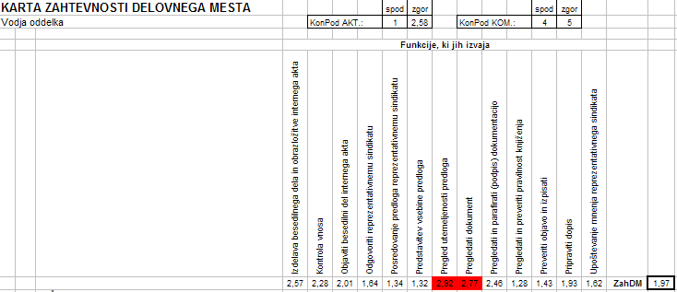
- Zahtevnost delovnega mesta »Vodja oddelka« (MSExcel)

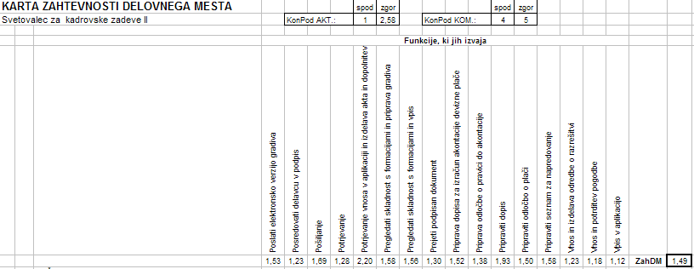
- Zahtevnost delovnega mesta »Svetovalec za kadrovske zadeve II« (MSExcel)

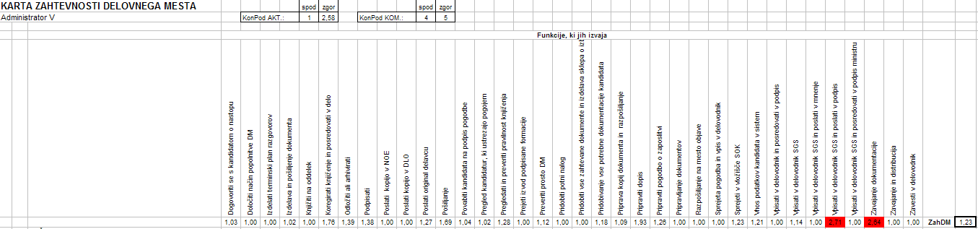
- Zahtevnost delovnega mesta »Administrator V« (MSExcel)

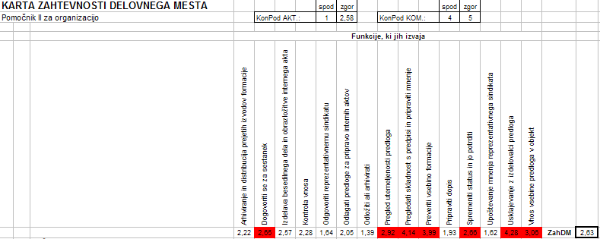
- Zahtevnost delovnega mesta »Pomočnik II za organizacijo« (MSExcel)

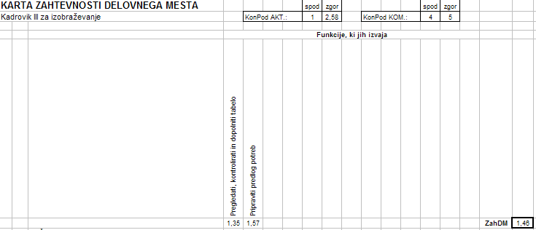
- Zahtevnost delovnega mesta »Kadrovik II za izobraževanje« (MSExcel)

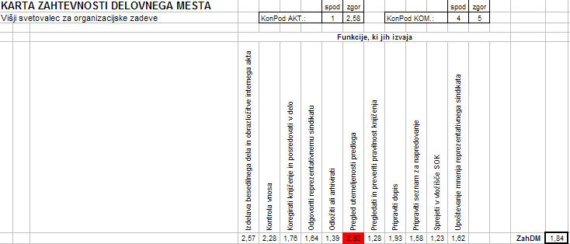
- Zahtevnost delovnega mesta »Višji svetovalec za organizacijske zadeve« (MSExcel)
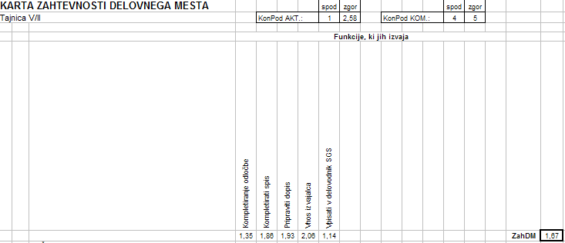
- Zahtevnost delovnega mesta »Tajnica V/II« (MSExcel)

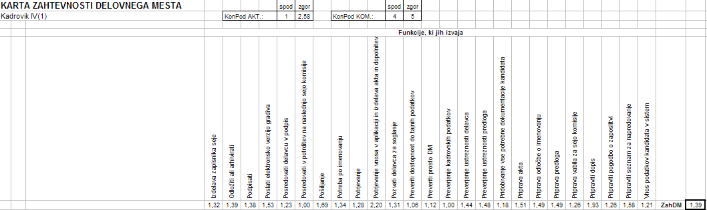
- Zahtevnost delovnega mesta »Kadrovik IV(1)« (MSExcel)
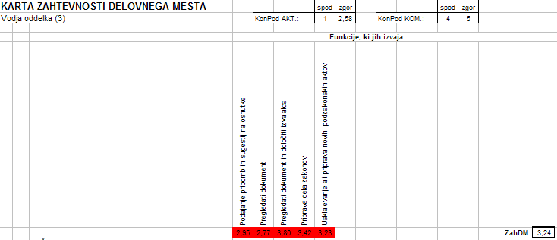
- Zahtevnost delovnega mesta »Vodja oddelka(3)« (MSExcel)

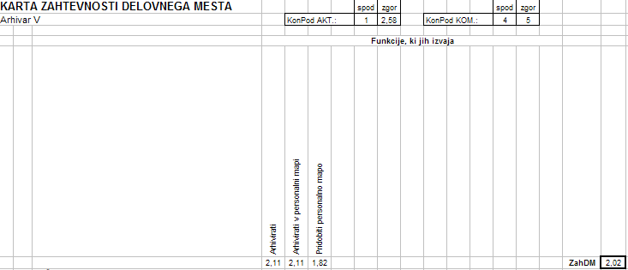
- Zahtevnost delovnega mesta »Arhivar V« (MSExcel)
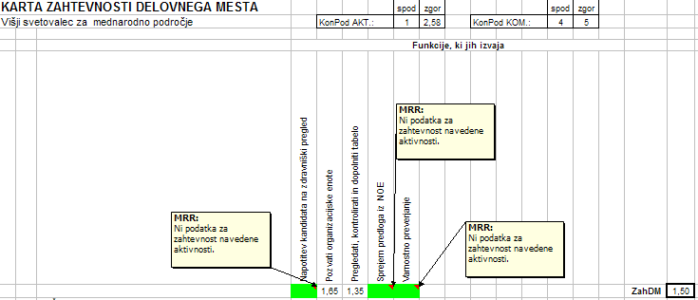
- Zahtevnost delovnega mesta »Višji svetovalec za mednarodno področje« (MSExcel)

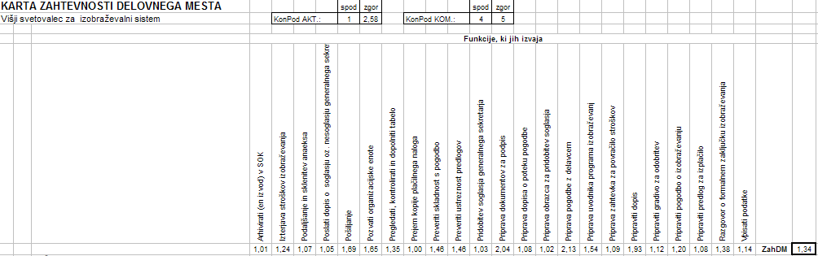
- Zahtevnost delovnega mesta »Višji svetovalec za izobraževalni sistem« (MSExcel)

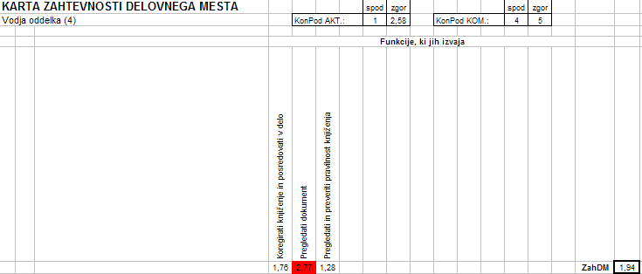
- Zahtevnost delovnega mesta »Vodja oddelka(4)« (MSExcel)

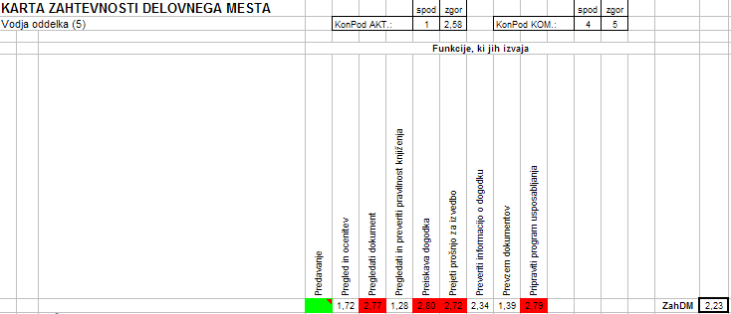
- Zahtevnost delovnega mesta »Vodja oddelka(5)« (MSExcel)
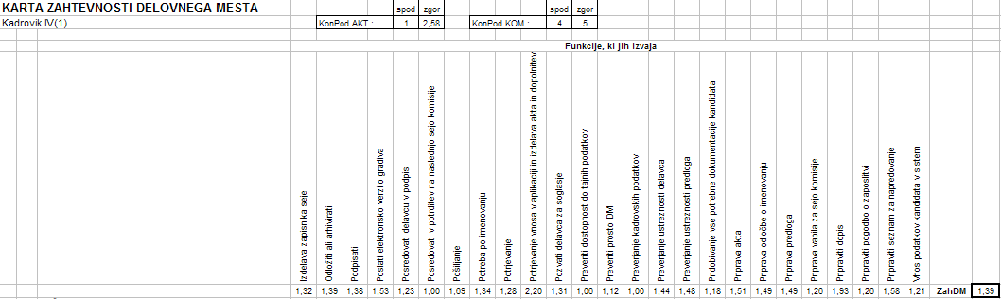
- Zahtevnost delovnega mesta »Kadrovik IV(1)« (MSExcel)

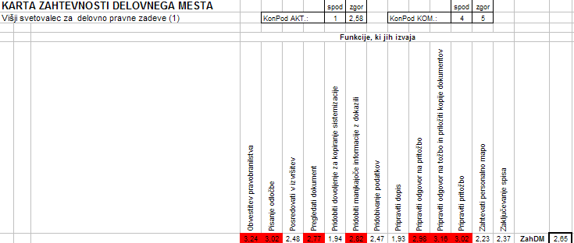
- Zahtevnost delovnega mesta »Višji svetovalec za delovno pravne zadeve(1)« (MSExcel)

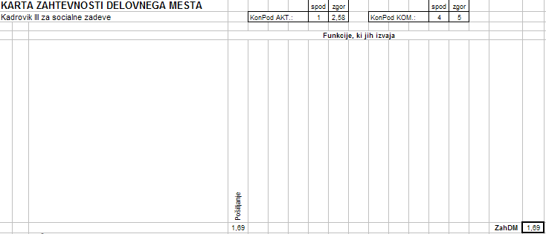
- Zahtevnost delovnega mesta »Kadrovik II za socialne zadeve« (MSExcel)

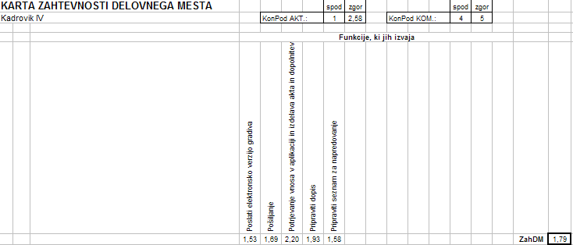
- Zahtevnost delovnega mesta »Kadrovik IV« (MSExcel)

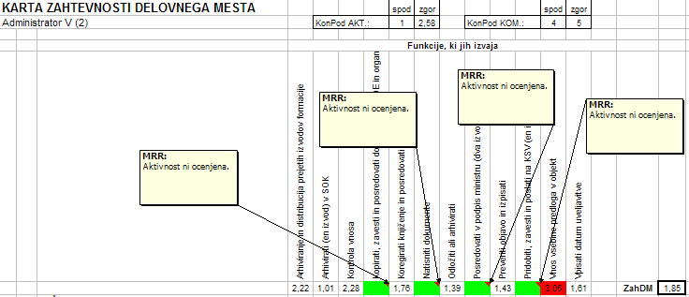
- Zahtevnost delovnega mesta »Administrator V(2)« (MSExcel)

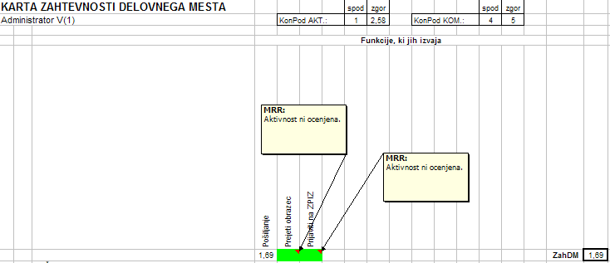
- Zahtevnost delovnega mesta »Administrator V(1)« (MSExcel)
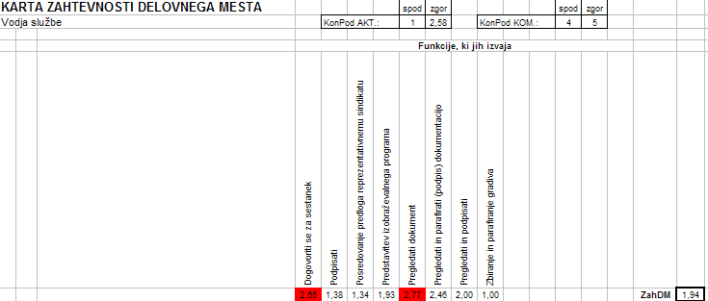
- Zahtevnost delovnega mesta »Vodja službe« (MSExcel)

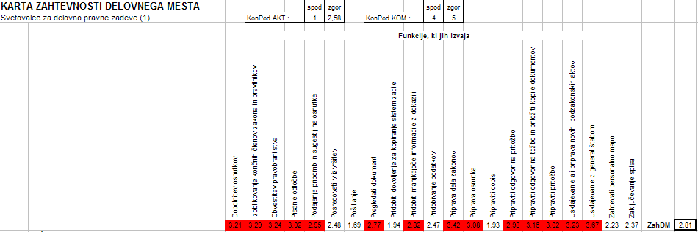
- Zahtevnost delovnega mesta »Svetovalec za delovno pravne zadeve (1)« (MSExcel)
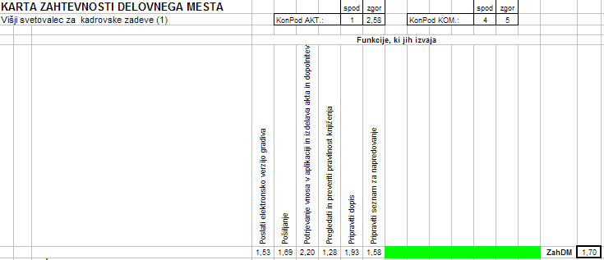
- Zahtevnost delovnega mesta »Višji svetovalec za kadrovske zadeve (1)« (MSExcel)

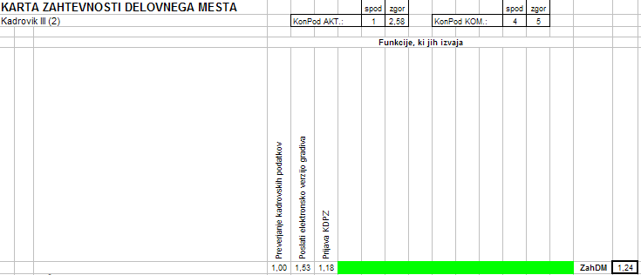
- Zahtevnost delovnega mesta »Kadrovik II(2)« (MSExcel)

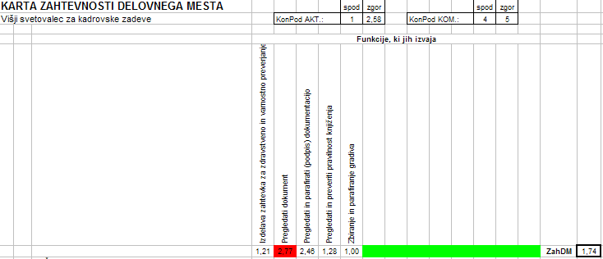
- Zahtevnost delovnega mesta »Višji svetovalec za kadrovske zadeve« (MSExcel)

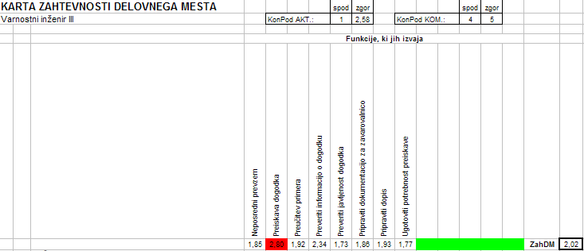
- Zahtevnost delovnega mesta »Varnostni inženir II« (MSExcel)

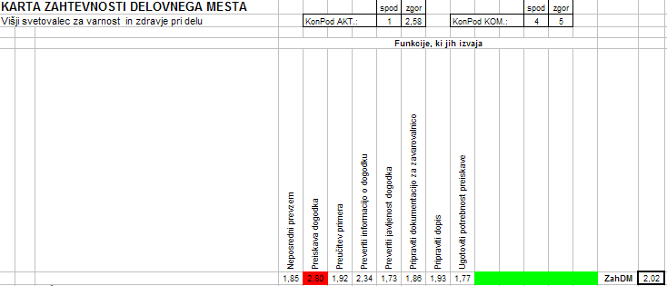
- Zahtevnost delovnega mesta »Višji svetovalec za varnost in zdravje pri delu« (MSExcel)

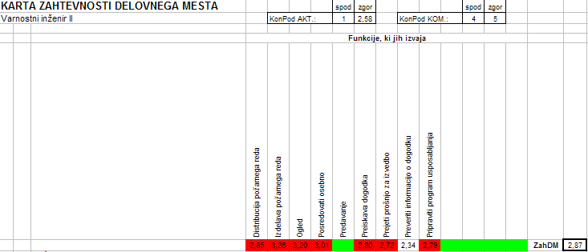
- Zahtevnost delovnega mesta »Varnostni inženir II« (MSExcel)
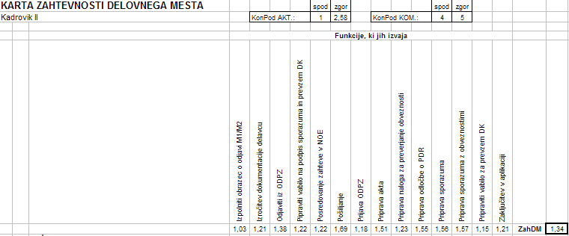
- Zahtevnost delovnega mesta »Kadrovik II« (MSExcel)

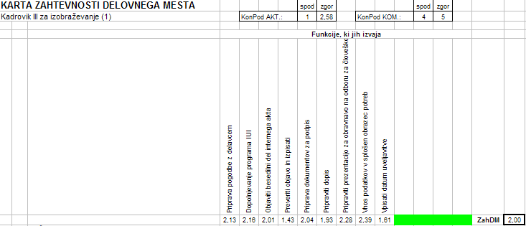
- Zahtevnost delovnega mesta »Kadrovik II za izobraževanje (1)« (MSExcel)
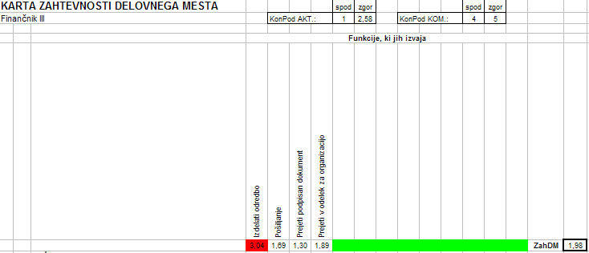
- Zahtevnost delovnega mesta »Finančnik II« (MSExcel)

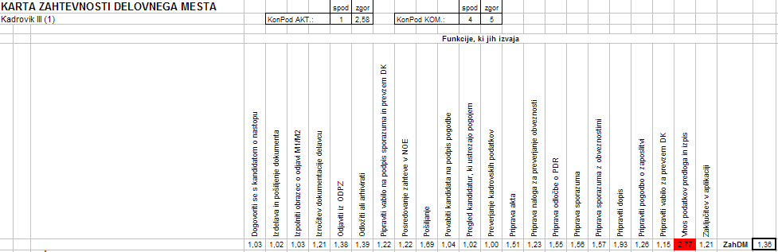
- Zahtevnost delovnega mesta »Kadrovik II(1)« (MSExcel)
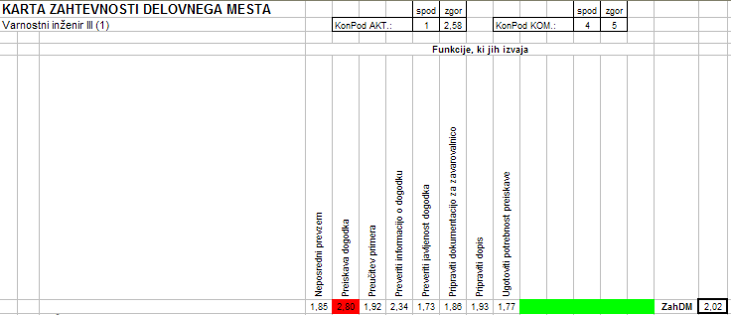

- Zahtevnost delovnega mesta »Varnostni inženir II(1)« (MSExcel)

Ostala delovna mesta (pri tem so seveda mišljeni zaposleni, na obravnavanih delovnih mestih), ki so navedena v obstoječi organizacijski strukturi testnega okolja in niso analizirana z vidika zahtevnosti, ne izvajajo nobene aktivnosti v posnetih procesih testnega okolja. Nekatera delovna mesta izvajajo aktivnosti tudi v procesih, ki se ne izvajajo v testnem okolju MORS. Za ta delovna mesta je slika zahtevnosti nepopolna.

Razvrstitev delovnih mest po zahtevnosti
V tabeli so po stolpcih navedena analizirana delovna mesta, povprečje zahtevnosti aktivnosti in rang glede na zahtevnost delovnega mesta v testnem okolju.

DM | PovAkt | RANG
Vodja oddelka (3) | 3,24 | 1
Varnostni inženir II | 2,87 | 2
Svetovalec za delovno pravne zadeve (1) | 2,81 | 3
Višji svetovalec za delovno pravne zadeve (1) | 2,65 | 4
Pomočnik II za organizacijo | 2,63 | 5
Vodja oddelka (5) | 2,23 | 6
Višji svetovalec za varnost in zdravje pri delu | 2,02 | 7
Varnostni inženir III (1) | 2,02 | 7
Varnostni inženir III | 2,02 | 7
Arhivar V | 2,02 | 7
Kadrovik III za izobraževanje (1) | 2,00 | 8
Finančnik III | 1,98 | 9
Vodja oddelka | 1,97 | 10
Vodja službe | 1,94 | 11
Vodja oddelka (4) | 1,94 | 11
Administrator V (2) | 1,85 | 12
Višji svetovalec za organizacijske zadeve | 1,84 | 13
Kadrovik IV | 1,79 | 14
Višji svetovalec za kadrovske zadeve | 1,74 | 15
Višji svetovalec za kadrovske zadeve (1) | 1,70 | 16
Kadrovik III za socialne zadeve | 1,69 | 17
Administrator V(1) | 1,69 | 17
Tajnica V/II | 1,67 | 18
Višji svetovalec za mednarodno področje | 1,50 | 19
Svetovalec za kadrovske zadeve II | 1,49 | 20
Kadrovik III za izobraževanje | 1,46 | 21
Kadrovik IV(1) | 1,39 | 22
Kadrovik IV(1) | 1,39 | 22
Kadrovik III (1) | 1,36 | 23
Višji svetovalec za izobraževalni sistem | 1,34 | 24
Kadrovik II | 1,34 | 24
Kadrovik III (2) | 1,24 | 25
Administrator V | 1,23 | 26

- Zahtevnost delovnih mest v testnem okolju MORS

Ključne in dominantne kompetence na delovnih mestih
Ključne zahtevane kompetence za posamezno delovno mesto so tiste, katerih maksimalna ocena kompetence (gledano po vseh aktivnostih, ki jih izvaja delovno mesto) je višja od ocene 4 (zelo pomembna do ključna).

Dominantna zahtevana kompetenca je tista, katere povprečna ocena (gledano po vseh aktivnostih, ki jih izvaja delovno mesto) je višja od ocene 3 (pomembna).

Struktura ključnih kompetenc

KLJUČNE KOMPETENCE DELOVNIH MEST
(PO MAKSIMALNI ZAHTEVANI VREDNOSTI MAX>=4,00)
Vodja oddelka |  | Max | Pov
1.2 | Natančnost in doslednost pri izvajanju nalog | 5,00 | 3,53
6.1 | Dobro poznavanje MORS kot sistema | 5,00 | 3,17
10.2 | Iskanje najučinkovitejših komunikacijskih poti | 5,00 | 2,28
12.9 | Strogo ločevanje med službenim in zasebnim | 5,00 | 2,64
14.1 | Poznavanje obsežne zakonodaje, številnih predpisov | 5,00 | 3,06
14.5 | Vzdrževanje strokovnega dialoga | 5,00 | 2,65
14.6 | Strokovna samostojnost | 5,00 | 3,24
14.16 | Znanje slovenskega jezika | 5,00 | 3,17
3.5 | Odkrivanje vzrokov in ne posledic problemov | 4,75 | 1,97
5.3 | Poznavanje široke palete predpisov | 4,75 | 2,94
2.1 | Analitično mišljenje | 4,50 | 2,47
2.2 | Konceptualno mišljenje | 4,50 | 2,35
4.1 | Imeti svobodo pri strokovnem odločanju | 4,50 | 2,41
5.1 | Hkratno upoštevanje raznolike zakonodaje | 4,50 | 2,57
9.8 | Prizadevanje za soglasne rešitve in odločitve | 4,50 | 2,17
2.4 | Sposobnost luščenja bistva iz podatkov | 4,33 | 2,52
4.2 | Jasna razmejitev pooblastil za odločanje | 4,25 | 2,26
8.5 | Potrpežljivost in umirjenost | 4,25 | 2,48
10.6 | Dajanje resnične in pravočasne povratne informacije | 4,25 | 2,64
10.8 | Pravočasno informiranje | 4,25 | 2,53
14.22 | Stalno spremljanje novosti v stroki | 4,25 | 2,41
1.5 | Združevanje delnih rešitev v celoto | 4,00 | 2,39
7.18 | Pozitivna naravnanost v stiskah s časom | 4,00 | 2,52
8.4 | Vzajemno določanje prioritet izvedbe nalog | 4,00 | 1,86
10.4 | Pogajalske veščine | 4,00 | 2,17
12.5 | Prijazni odnosi | 4,00 | 2,22
14.3 | Delovne izkušnje | 4,00 | 2,59
14.4 | Iskanje strokovnih kompromisov | 4,00 | 2,35
14.8 | Znanje organizacije dela | 4,00 | 2,35
14.9 | Znanje za komuniciranje | 4,00 | 2,26
14.12 | Spremljanje strokovne literature | 4,00 | 2,07
14.15 | Obvezen prenos novega znanja na sodelavce | 4,00 | 2,08
14.19 | Znanje komuniciranja | 4,00 | 2,06
15.8 | Načrtovanje časa | 4,00 | 2,37
Svetovalec za kadrovske zadeve II |  | Max | Pov
15.8 | Načrtovanje časa | 5,00 | 2,22
1.2 | Natančnost in doslednost pri izvajanju nalog | 4,80 | 3,38
14.16 | Znanje slovenskega jezika | 4,60 | 2,56
10.8 | Pravočasno informiranje | 4,50 | 2,78
5.3 | Poznavanje široke palete predpisov | 4,40 | 2,42
1.1 | Načrtovanje časa | 4,00 | 3,12
5.1 | Hkratno upoštevanje raznolike zakonodaje | 4,00 | 2,46
6.6 | Medsebojna pomoč | 4,00 | 2,52
6.7 | Urgentnost | 4,00 | 3,00
6.8 | Preraščanje zaprtosti organizacijskih enot | 4,00 | 1,90
10.9 | Odprta, neformalna komunikacija z vodjo | 4,00 | 1,95
14.1 | Poznavanje obsežne zakonodaje, številnih predpisov | 4,00 | 2,25
Administrator V |  | Max | Pov
1.2 | Natančnost in doslednost pri izvajanju nalog | 5,00 | 1,71
2.1 | Analitično mišljenje | 5,00 | 1,32
5.4 | Pripravljenost na nenadne intervencije | 5,00 | 1,42
6.6 | Medsebojna pomoč | 5,00 | 1,44
7.4 | Stalna razpoložljivost vodij sodelavcem | 5,00 | 1,28
10.1 | Spontanost pri sporazumevanju | 5,00 | 1,41
12.9 | Strogo ločevanje med službenim in zasebnim | 5,00 | 1,20
12.11 | Takojšnje reševanje novega konflikta | 5,00 | 1,35
12.12 | Skušati ohraniti konflikt znotraj oddelka | 5,00 | 1,27
14.6 | Strokovna samostojnost | 5,00 | 1,60
14.16 | Znanje slovenskega jezika | 5,00 | 1,77
1.1 | Načrtovanje časa | 4,00 | 1,33
1.3 | Odpiranje dialoga za reševanje problemov | 4,00 | 1,22
1.4 | Timsko iskanje rešitev problemov | 4,00 | 1,24
2.3 | Elastičnost mišljenja | 4,00 | 1,35
2.4 | Sposobnost luščenja bistva iz podatkov | 4,00 | 1,39
3.2 | Spoštovanje drugačne miselnosti | 4,00 | 1,28
3.3 | Prinašanje rešitev in ne problemov | 4,00 | 1,36
3.4 | Vzajemno spodbujanje kreativnosti | 4,00 | 1,22
3.5 | Odkrivanje vzrokov in ne posledic problemov | 4,00 | 1,22
3.6 | Prepričevanje vodje za vpeljavo inovacije | 4,00 | 1,27
4.1 | Imeti svobodo pri strokovnem odločanju | 4,00 | 1,44
4.2 | Jasna razmejitev pooblastil za odločanje | 4,00 | 1,31
5.2 | Sklepanje kompromisov med rešitvami | 4,00 | 1,29
5.3 | Poznavanje široke palete predpisov | 4,00 | 1,34
6.1 | Dobro poznavanje MORS kot sistema | 4,00 | 1,47
6.3 | Spoštovanje organizacijskih ravni | 4,00 | 1,28
6.4 | Iskanje bypassa na hierarhiji za večjo učinkovitost | 4,00 | 1,25
6.5 | Zagotavljanje nadomestljivosti za vsakogar | 4,00 | 1,27
6.7 | Urgentnost | 4,00 | 1,48
6.8 | Preraščanje zaprtosti organizacijskih enot | 4,00 | 1,19
6.9 | Hitro prilagajanje spremembam | 4,00 | 1,28
6.11 | Postavljanje natančnega dnevnega načrta | 4,00 | 1,23
7.1 | Poštenost pri ravnanju z ljudmi | 4,00 | 1,21
7.2 | Sprotno izrekanje pohvale | 4,00 | 1,18
7.3 | Zagotovitev dostopnosti vodje | 4,00 | 1,26
7.5 | Transparentnost ravnanja vodje do sodelavcev | 4,00 | 1,16
8.4 | Vzajemno določanje prioritet izvedbe nalog | 4,00 | 1,25
8.5 | Potrpežljivost in umirjenost | 4,00 | 1,32
8.6 | Poverjanje nalog na kožo sodelavcu | 4,00 | 1,19
8.8 | Zaupanje v kompetentnost sodelavcev | 4,00 | 1,31
9.1 | Samoiniciativnost članov tima | 4,00 | 1,20
9.2 | Upoštevanje predlogov sodelavcev | 4,00 | 1,31
9.3 | Ogibanje konfliktu s humorjem | 4,00 | 1,22
9.4 | Odkritost članov tima | 4,00 | 1,24
9.5 | Spodbujanje tekmovalnega vzdušja v timu | 4,00 | 1,15
9.7 | Razvijanje kolegialnosti | 4,00 | 1,22
9.8 | Prizadevanje za soglasne rešitve in odločitve | 4,00 | 1,28
9.9 | Združevanje različnih mnenj v končno skupno | 4,00 | 1,27
10.2 | Iskanje najučinkovitejših komunikacijskih poti | 4,00 | 1,31
10.3 | Izogibanje elektronske poti pri zahtevnejših oblikah komuniciranja | 4,00 | 1,16
10.4 | Pogajalske veščine | 4,00 | 1,19
10.5 | Spodbujanje h konfrontaciji mnenj | 4,00 | 1,18
10.6 | Dajanje resnične in pravočasne povratne informacije | 4,00 | 1,40
10.7 | Izrekanje kritike in alternativnih rešitev | 4,00 | 1,24
10.8 | Pravočasno informiranje | 4,00 | 1,53
10.9 | Odprta, neformalna komunikacija z vodjo | 4,00 | 1,19
11.2 | Vzgajati namestnike in naslednike | 4,00 | 1,18
11.4 | Videnje individualne karierne poti | 4,00 | 1,18
11.5 | Zagotavljanje mobilnosti zaradi monotonije in nasičenja z delom | 4,00 | 1,14
12.5 | Prijazni odnosi | 4,00 | 1,25
12.10 | Vzdrževanje stikov s strokovnimi kolegi | 4,00 | 1,17
13.1 | Pohvala pred vsemi, graja na štiri oči | 4,00 | 1,15
13.2 | Vrednotenje ustvarjalnih zamisli | 4,00 | 1,20
13.3 | Pridobivanje renomeja strokovnjaka | 4,00 | 1,17
13.4 | Pozornost do osebnih praznikov | 4,00 | 1,09
13.6 | Pristojnosti vodij pri nagrajevanju | 4,00 | 1,17
14.5 | Vzdrževanje strokovnega dialoga | 4,00 | 1,28
14.7 | Poznavanje organizacijske strukture vojske | 4,00 | 1,34
14.8 | Znanje organizacije dela | 4,00 | 1,42
14.9 | Znanje za komuniciranje | 4,00 | 1,37
14.10 | Iskanje strokovnih mnenj v okolju | 4,00 | 1,31
14.12 | Spremljanje strokovne literature | 4,00 | 1,30
14.14 | Poznavanje psihologije | 4,00 | 1,22
14.15 | Obvezen prenos novega znanja na sodelavce | 4,00 | 1,35
14.18 | Večja informatizacija postopkov | 4,00 | 1,22
14.19 | Znanje komuniciranja | 4,00 | 1,41
14.20 | Znanje programiranja časa | 4,00 | 1,21
14.22 | Stalno spremljanje novosti v stroki | 4,00 | 1,25
15.5 | Mirno reagiranje v stresnih situacijah | 4,00 | 1,21
15.6 | Potrpežljivost s strankami | 4,00 | 1,21
Pomočnik II za organizacijo |  | Max | Pov
1.1 | Načrtovanje časa | 5,00 | 3,06
1.2 | Natančnost in doslednost pri izvajanju nalog | 5,00 | 3,44
1.3 | Odpiranje dialoga za reševanje problemov | 5,00 | 2,44
1.4 | Timsko iskanje rešitev problemov | 5,00 | 2,61
1.5 | Združevanje delnih rešitev v celoto | 5,00 | 3,15
2.1 | Analitično mišljenje | 5,00 | 3,09
2.2 | Konceptualno mišljenje | 5,00 | 3,04
2.3 | Elastičnost mišljenja | 5,00 | 2,75
2.4 | Sposobnost luščenja bistva iz podatkov | 5,00 | 2,64
3.1 | Pogum za izrekanje novih zamisli | 5,00 | 2,23
3.3 | Prinašanje rešitev in ne problemov | 5,00 | 2,74
3.5 | Odkrivanje vzrokov in ne posledic problemov | 5,00 | 2,74
4.1 | Imeti svobodo pri strokovnem odločanju | 5,00 | 3,07
5.1 | Hkratno upoštevanje raznolike zakonodaje | 5,00 | 2,79
5.3 | Poznavanje široke palete predpisov | 5,00 | 3,62
5.4 | Pripravljenost na nenadne intervencije | 5,00 | 2,93
5.5 | Nepopuščanje pri izpolnjevanju dogovorov | 5,00 | 2,97
6.1 | Dobro poznavanje MORS kot sistema | 5,00 | 3,19
6.2 | Podiranje umetno postavljenih organizacijskih barier | 5,00 | 2,41
6.4 | Iskanje bypassa na hierarhiji za večjo učinkovitost | 5,00 | 2,13
6.5 | Zagotavljanje nadomestljivosti za vsakogar | 5,00 | 2,70
6.6 | Medsebojna pomoč | 5,00 | 2,75
6.10 | Izogibanje dvojnim organizacijskim vlogam | 5,00 | 2,40
6.11 | Postavljanje natančnega dnevnega načrta | 5,00 | 2,86
7.1 | Poštenost pri ravnanju z ljudmi | 5,00 | 2,26
7.6 | Spodbujanje iniciativnosti pri sodelavcih | 5,00 | 2,47
7.7 | Začasno prevzemanje nalog sodelavcev | 5,00 | 2,70
7.8 | Hkratno delovanje v vlogi vodje in eksperta | 5,00 | 3,03
7.9 | Ščitenje svojih sodelavcev navzven | 5,00 | 2,84
7.10 | Biti zgled sodelavcem | 5,00 | 3,07
7.14 | Strokovno svetovanje sodelavcem | 5,00 | 2,82
7.15 | Jasen prikaz delovnih ciljev | 5,00 | 2,76
7.18 | Pozitivna naravnanost v stiskah s časom | 5,00 | 3,00
8.2 | Sposobnost vživljanja v druge | 5,00 | 2,31
8.4 | Vzajemno določanje prioritet izvedbe nalog | 5,00 | 2,69
8.5 | Potrpežljivost in umirjenost | 5,00 | 2,73
8.6 | Poverjanje nalog na kožo sodelavcu | 5,00 | 2,61
8.7 | Razumevanje za težave pri delu | 5,00 | 2,87
8.8 | Zaupanje v kompetentnost sodelavcev | 5,00 | 3,28
9.1 | Samoiniciativnost članov tima | 5,00 | 2,87
9.2 | Upoštevanje predlogov sodelavcev | 5,00 | 2,89
9.4 | Odkritost članov tima | 5,00 | 2,97
9.6 | Ohranjanje profesionalne razdalje | 5,00 | 3,02
9.8 | Prizadevanje za soglasne rešitve in odločitve | 5,00 | 3,15
9.9 | Združevanje različnih mnenj v končno skupno | 5,00 | 3,26
10.2 | Iskanje najučinkovitejših komunikacijskih poti | 5,00 | 2,62
10.4 | Pogajalske veščine | 5,00 | 2,60
10.6 | Dajanje resnične in pravočasne povratne informacije | 5,00 | 3,49
10.7 | Izrekanje kritike in alternativnih rešitev | 5,00 | 2,91
10.8 | Pravočasno informiranje | 5,00 | 3,57
10.9 | Odprta, neformalna komunikacija z vodjo | 5,00 | 3,04
11.2 | Vzgajati namestnike in naslednike | 5,00 | 2,86
12.4 | Navajanje ljudi k samostojnemu razmišljanju | 5,00 | 3,12
12.5 | Prijazni odnosi | 5,00 | 2,90
12.6 | Imeti čas za sodelavce | 5,00 | 2,85
12.7 | Sprejemanje posredništva v konfliktu | 5,00 | 2,35
12.8 | Prilagajanje skupnemu jeziku | 5,00 | 2,40
12.9 | Strogo ločevanje med službenim in zasebnim | 5,00 | 3,01
12.10 | Vzdrževanje stikov s strokovnimi kolegi | 5,00 | 3,27
12.11 | Takojšnje reševanje novega konflikta | 5,00 | 2,87
13.1 | Pohvala pred vsemi, graja na štiri oči | 5,00 | 2,36
13.3 | Pridobivanje renomeja strokovnjaka | 5,00 | 3,01
13.6 | Pristojnosti vodij pri nagrajevanju | 5,00 | 2,78
14.1 | Poznavanje obsežne zakonodaje, številnih predpisov | 5,00 | 3,61
14.2 | Podrejanje edino tistim, ki znajo več | 5,00 | 2,09
14.3 | Delovne izkušnje | 5,00 | 3,21
14.4 | Iskanje strokovnih kompromisov | 5,00 | 2,99
14.5 | Vzdrževanje strokovnega dialoga | 5,00 | 3,29
14.6 | Strokovna samostojnost | 5,00 | 3,73
14.7 | Poznavanje organizacijske strukture vojske | 5,00 | 3,47
14.8 | Znanje organizacije dela | 5,00 | 3,05
14.9 | Znanje za komuniciranje | 5,00 | 2,53
14.10 | Iskanje strokovnih mnenj v okolju | 5,00 | 2,87
14.12 | Spremljanje strokovne literature | 5,00 | 2,95
14.15 | Obvezen prenos novega znanja na sodelavce | 5,00 | 3,33
14.16 | Znanje slovenskega jezika | 5,00 | 3,09
14.18 | Večja informatizacija postopkov | 5,00 | 2,97
14.19 | Znanje komuniciranja | 5,00 | 2,53
14.21 | Ogled dobrih praks v tujini | 5,00 | 2,57
14.22 | Stalno spremljanje novosti v stroki | 5,00 | 3,44
15.1 | Optimalna distribucija nalog med sodelavce | 5,00 | 2,63
15.3 | Poudarjati svetlejše plati stresne situacije | 5,00 | 2,48
15.5 | Mirno reagiranje v stresnih situacijah | 5,00 | 2,57
15.6 | Potrpežljivost s strankami | 5,00 | 2,67
15.8 | Načrtovanje časa | 5,00 | 3,17
6.9 | Hitro prilagajanje spremembam | 4,50 | 2,69
14.20 | Znanje programiranja časa | 4,50 | 2,82
4.2 | Jasna razmejitev pooblastil za odločanje | 4,25 | 2,64
3.2 | Spoštovanje drugačne miselnosti | 4,00 | 2,10
3.4 | Vzajemno spodbujanje kreativnosti | 4,00 | 2,17
3.6 | Prepričevanje vodje za vpeljavo inovacije | 4,00 | 2,25
5.2 | Sklepanje kompromisov med rešitvami | 4,00 | 2,56
6.3 | Spoštovanje organizacijskih ravni | 4,00 | 3,02
6.7 | Urgentnost | 4,00 | 2,24
6.8 | Preraščanje zaprtosti organizacijskih enot | 4,00 | 2,35
7.2 | Sprotno izrekanje pohvale | 4,00 | 2,28
7.3 | Zagotovitev dostopnosti vodje | 4,00 | 2,46
7.4 | Stalna razpoložljivost vodij sodelavcem | 4,00 | 2,54
7.5 | Transparentnost ravnanja vodje do sodelavcev | 4,00 | 2,02
7.11 | Spodbujanje sproščenega vzdušja | 4,00 | 2,63
7.12 | Poslušanje želja sodelavcev | 4,00 | 2,71
7.13 | Prenašanje dela in odgovornosti na nižje organizacijske ravni | 4,00 | 2,47
7.16 | Izpolnjevanje obljub | 4,00 | 2,42
8.1 | Iskanje pomoči vodje pri svojih sodelavcih | 4,00 | 2,55
9.3 | Ogibanje konfliktu s humorjem | 4,00 | 2,58
9.7 | Razvijanje kolegialnosti | 4,00 | 2,27
10.1 | Spontanost pri sporazumevanju | 4,00 | 2,05
10.5 | Spodbujanje h konfrontaciji mnenj | 4,00 | 2,16
11.1 | Graditi na interesih in potencialih ljudi | 4,00 | 2,26
11.3 | Imeti pooblastila za izbor novih sodelavcev | 4,00 | 2,16
11.7 | Izvajanje kariernih razgovorov s sodelavci | 4,00 | 2,21
12.1 | Človeka obravnavati celovito | 4,00 | 1,86
12.2 | Taktnost pri ravnanju z ljudmi | 4,00 | 2,01
12.3 | Sproščanje napetosti sodelavcev | 4,00 | 2,03
12.12 | Skušati ohraniti konflikt znotraj oddelka | 4,00 | 2,05
13.2 | Vrednotenje ustvarjalnih zamisli | 4,00 | 2,53
13.4 | Pozornost do osebnih praznikov | 4,00 | 1,70
13.5 | Uveljavljanje izobraževanja kot stimulacije | 4,00 | 2,14
14.11 | Oblikovanje virtualnih timov | 4,00 | 1,77
14.13 | Omogočanje razvoja kompetentnosti | 4,00 | 2,28
14.14 | Poznavanje psihologije | 4,00 | 1,91
14.17 | Znanje angleškega jezika | 4,00 | 1,83
15.2 | Preprečevanje izgorevanja ljudi | 4,00 | 2,51
15.4 | Čustvena stabilnost vodij | 4,00 | 2,18
15.7 | Čas za odmor in relaksacijo | 4,00 | 2,41
Kadrovik III za izobraževanje |  | Max | Pov
8.5 | Potrpežljivost in umirjenost | 5,00 | 4,00
1.2 | Natančnost in doslednost pri izvajanju nalog | 4,00 | 3,50
1.5 | Združevanje delnih rešitev v celoto | 4,00 | 3,50
2.4 | Sposobnost luščenja bistva iz podatkov | 4,00 | 3,75
3.3 | Prinašanje rešitev in ne problemov | 4,00 | 3,00
8.4 | Vzajemno določanje prioritet izvedbe nalog | 4,00 | 2,75
10.8 | Pravočasno informiranje | 4,00 | 3,25
15.8 | Načrtovanje časa | 4,00 | 3,25
Višji svetovalec za organizacijske zadeve |  | Max | Pov
14.1 | Poznavanje obsežne zakonodaje, številnih predpisov | 5,00 | 3,00
3.5 | Odkrivanje vzrokov in ne posledic problemov | 4,75 | 1,84
5.3 | Poznavanje široke palete predpisov | 4,75 | 2,71
14.6 | Strokovna samostojnost | 4,75 | 3,05
1.2 | Natančnost in doslednost pri izvajanju nalog | 4,50 | 2,97
2.1 | Analitično mišljenje | 4,50 | 2,41
2.2 | Konceptualno mišljenje | 4,50 | 2,21
4.1 | Imeti svobodo pri strokovnem odločanju | 4,50 | 2,13
5.1 | Hkratno upoštevanje raznolike zakonodaje | 4,50 | 2,43
6.1 | Dobro poznavanje MORS kot sistema | 4,50 | 2,73
9.8 | Prizadevanje za soglasne rešitve in odločitve | 4,50 | 1,99
14.5 | Vzdrževanje strokovnega dialoga | 4,50 | 2,26
2.4 | Sposobnost luščenja bistva iz podatkov | 4,25 | 2,44
4.2 | Jasna razmejitev pooblastil za odločanje | 4,25 | 1,97
8.5 | Potrpežljivost in umirjenost | 4,25 | 2,14
10.2 | Iskanje najučinkovitejših komunikacijskih poti | 4,25 | 2,06
10.6 | Dajanje resnične in pravočasne povratne informacije | 4,25 | 2,43
10.8 | Pravočasno informiranje | 4,25 | 2,36
14.22 | Stalno spremljanje novosti v stroki | 4,25 | 2,24
1.5 | Združevanje delnih rešitev v celoto | 4,00 | 2,43
14.3 | Delovne izkušnje | 4,00 | 2,53
14.4 | Iskanje strokovnih kompromisov | 4,00 | 2,24
14.12 | Spremljanje strokovne literature | 4,00 | 2,12
14.15 | Obvezen prenos novega znanja na sodelavce | 4,00 | 2,13
Tajnica V/II |  | Max | Pov
6.1 | Dobro poznavanje MORS kot sistema | 5,00 | 3,46
6.6 | Medsebojna pomoč | 5,00 | 2,85
8.7 | Razumevanje za težave pri delu | 5,00 | 2,37
8.8 | Zaupanje v kompetentnost sodelavcev | 5,00 | 2,97
9.1 | Samoiniciativnost članov tima | 5,00 | 2,99
9.4 | Odkritost članov tima | 5,00 | 1,93
9.7 | Razvijanje kolegialnosti | 5,00 | 1,86
10.2 | Iskanje najučinkovitejših komunikacijskih poti | 5,00 | 2,65
14.18 | Večja informatizacija postopkov | 5,00 | 1,92
1.1 | Načrtovanje časa | 4,00 | 2,39
1.2 | Natančnost in doslednost pri izvajanju nalog | 4,00 | 2,91
2.4 | Sposobnost luščenja bistva iz podatkov | 4,00 | 2,58
3.3 | Prinašanje rešitev in ne problemov | 4,00 | 2,64
3.5 | Odkrivanje vzrokov in ne posledic problemov | 4,00 | 2,81
4.1 | Imeti svobodo pri strokovnem odločanju | 4,00 | 1,95
4.2 | Jasna razmejitev pooblastil za odločanje | 4,00 | 1,87
5.4 | Pripravljenost na nenadne intervencije | 4,00 | 2,58
6.2 | Podiranje umetno postavljenih organizacijskih barier | 4,00 | 1,77
6.3 | Spoštovanje organizacijskih ravni | 4,00 | 1,91
6.5 | Zagotavljanje nadomestljivosti za vsakogar | 4,00 | 3,31
6.7 | Urgentnost | 4,00 | 2,79
7.18 | Pozitivna naravnanost v stiskah s časom | 4,00 | 2,41
8.6 | Poverjanje nalog na kožo sodelavcu | 4,00 | 1,69
9.2 | Upoštevanje predlogov sodelavcev | 4,00 | 2,05
9.3 | Ogibanje konfliktu s humorjem | 4,00 | 2,09
9.6 | Ohranjanje profesionalne razdalje | 4,00 | 1,73
9.9 | Združevanje različnih mnenj v končno skupno | 4,00 | 1,83
10.1 | Spontanost pri sporazumevanju | 4,00 | 2,14
10.6 | Dajanje resnične in pravočasne povratne informacije | 4,00 | 2,29
11.2 | Vzgajati namestnike in naslednike | 4,00 | 1,92
11.5 | Zagotavljanje mobilnosti zaradi monotonije in nasičenja z delom | 4,00 | 1,64
14.6 | Strokovna samostojnost | 4,00 | 2,62
14.7 | Poznavanje organizacijske strukture vojske | 4,00 | 2,35
14.8 | Znanje organizacije dela | 4,00 | 2,23
14.16 | Znanje slovenskega jezika | 4,00 | 2,78
15.1 | Optimalna distribucija nalog med sodelavce | 4,00 | 1,73
15.7 | Čas za odmor in relaksacijo | 4,00 | 2,76
Kadrovik IV(1) |  | Max | Pov
1.2 | Natančnost in doslednost pri izvajanju nalog | 5,00 | 2,95
5.3 | Poznavanje široke palete predpisov | 5,00 | 2,28
6.1 | Dobro poznavanje MORS kot sistema | 5,00 | 2,27
10.6 | Dajanje resnične in pravočasne povratne informacije | 5,00 | 2,44
14.1 | Poznavanje obsežne zakonodaje, številnih predpisov | 5,00 | 2,93
14.3 | Delovne izkušnje | 5,00 | 2,69
14.6 | Strokovna samostojnost | 5,00 | 2,58
14.16 | Znanje slovenskega jezika | 5,00 | 3,41
6.7 | Urgentnost | 4,33 | 2,35
4.1 | Imeti svobodo pri strokovnem odločanju | 4,00 | 1,75
5.1 | Hkratno upoštevanje raznolike zakonodaje | 4,00 | 2,24
6.6 | Medsebojna pomoč | 4,00 | 2,12
8.8 | Zaupanje v kompetentnost sodelavcev | 4,00 | 1,50
9.8 | Prizadevanje za soglasne rešitve in odločitve | 4,00 | 1,44
10.1 | Spontanost pri sporazumevanju | 4,00 | 1,54
10.8 | Pravočasno informiranje | 4,00 | 2,47
10.9 | Odprta, neformalna komunikacija z vodjo | 4,00 | 1,46
12.5 | Prijazni odnosi | 4,00 | 1,36
12.9 | Strogo ločevanje med službenim in zasebnim | 4,00 | 1,39
12.11 | Takojšnje reševanje novega konflikta | 4,00 | 1,58
14.9 | Znanje za komuniciranje | 4,00 | 1,70
14.10 | Iskanje strokovnih mnenj v okolju | 4,00 | 1,72
14.12 | Spremljanje strokovne literature | 4,00 | 1,69
14.19 | Znanje komuniciranja | 4,00 | 1,89
14.22 | Stalno spremljanje novosti v stroki | 4,00 | 1,76
15.6 | Potrpežljivost s strankami | 4,00 | 1,37
Vodja oddelka (3) |  | Max | Pov
1.1 | Načrtovanje časa | 5,00 | 4,09
1.2 | Natančnost in doslednost pri izvajanju nalog | 5,00 | 4,42
1.4 | Timsko iskanje rešitev problemov | 5,00 | 3,84
1.5 | Združevanje delnih rešitev v celoto | 5,00 | 3,71
2.1 | Analitično mišljenje | 5,00 | 4,47
2.4 | Sposobnost luščenja bistva iz podatkov | 5,00 | 4,73
3.3 | Prinašanje rešitev in ne problemov | 5,00 | 4,24
4.1 | Imeti svobodo pri strokovnem odločanju | 5,00 | 4,42
4.2 | Jasna razmejitev pooblastil za odločanje | 5,00 | 4,47
5.1 | Hkratno upoštevanje raznolike zakonodaje | 5,00 | 4,51
5.3 | Poznavanje široke palete predpisov | 5,00 | 4,76
5.4 | Pripravljenost na nenadne intervencije | 5,00 | 3,38
5.5 | Nepopuščanje pri izpolnjevanju dogovorov | 5,00 | 3,53
6.1 | Dobro poznavanje MORS kot sistema | 5,00 | 4,76
6.5 | Zagotavljanje nadomestljivosti za vsakogar | 5,00 | 3,44
6.9 | Hitro prilagajanje spremembam | 5,00 | 3,67
7.1 | Poštenost pri ravnanju z ljudmi | 5,00 | 3,44
7.2 | Sprotno izrekanje pohvale | 5,00 | 3,33
7.3 | Zagotovitev dostopnosti vodje | 5,00 | 3,98
7.4 | Stalna razpoložljivost vodij sodelavcem | 5,00 | 3,67
7.5 | Transparentnost ravnanja vodje do sodelavcev | 5,00 | 3,82
7.8 | Hkratno delovanje v vlogi vodje in eksperta | 5,00 | 3,29
7.9 | Ščitenje svojih sodelavcev navzven | 5,00 | 3,58
7.10 | Biti zgled sodelavcem | 5,00 | 3,36
7.14 | Strokovno svetovanje sodelavcem | 5,00 | 3,42
7.15 | Jasen prikaz delovnih ciljev | 5,00 | 3,89
7.16 | Izpolnjevanje obljub | 5,00 | 2,53
7.18 | Pozitivna naravnanost v stiskah s časom | 5,00 | 3,58
8.5 | Potrpežljivost in umirjenost | 5,00 | 3,62
8.7 | Razumevanje za težave pri delu | 5,00 | 3,18
8.8 | Zaupanje v kompetentnost sodelavcev | 5,00 | 3,84
9.2 | Upoštevanje predlogov sodelavcev | 5,00 | 4,31
9.4 | Odkritost članov tima | 5,00 | 4,04
9.6 | Ohranjanje profesionalne razdalje | 5,00 | 3,69
9.7 | Razvijanje kolegialnosti | 5,00 | 3,60
9.8 | Prizadevanje za soglasne rešitve in odločitve | 5,00 | 4,11
9.9 | Združevanje različnih mnenj v končno skupno | 5,00 | 4,58
10.1 | Spontanost pri sporazumevanju | 5,00 | 4,04
10.3 | Izogibanje elektronske poti pri zahtevnejših oblikah komuniciranja | 5,00 | 2,84
10.7 | Izrekanje kritike in alternativnih rešitev | 5,00 | 3,58
10.8 | Pravočasno informiranje | 5,00 | 3,96
10.9 | Odprta, neformalna komunikacija z vodjo | 5,00 | 3,53
10.10 | Dopuščanje dvoma in kritike | 5,00 | 3,64
11.1 | Graditi na interesih in potencialih ljudi | 5,00 | 3,00
11.2 | Vzgajati namestnike in naslednike | 5,00 | 2,27
11.4 | Videnje individualne karierne poti | 5,00 | 2,22
11.5 | Zagotavljanje mobilnosti zaradi monotonije in nasičenja z delom | 5,00 | 2,49
12.1 | Človeka obravnavati celovito | 5,00 | 2,78
12.2 | Taktnost pri ravnanju z ljudmi | 5,00 | 3,64
12.3 | Sproščanje napetosti sodelavcev | 5,00 | 3,53
12.4 | Navajanje ljudi k samostojnemu razmišljanju | 5,00 | 3,80
12.6 | Imeti čas za sodelavce | 5,00 | 3,47
12.10 | Vzdrževanje stikov s strokovnimi kolegi | 5,00 | 3,76
13.1 | Pohvala pred vsemi, graja na štiri oči | 5,00 | 3,49
13.3 | Pridobivanje renomeja strokovnjaka | 5,00 | 3,44
13.6 | Pristojnosti vodij pri nagrajevanju | 5,00 | 3,02
14.1 | Poznavanje obsežne zakonodaje, številnih predpisov | 5,00 | 4,71
14.3 | Delovne izkušnje | 5,00 | 4,56
14.6 | Strokovna samostojnost | 5,00 | 4,56
14.16 | Znanje slovenskega jezika | 5,00 | 4,00
14.22 | Stalno spremljanje novosti v stroki | 5,00 | 4,29
15.1 | Optimalna distribucija nalog med sodelavce | 5,00 | 2,84
15.2 | Preprečevanje izgorevanja ljudi | 5,00 | 3,00
15.3 | Poudarjati svetlejše plati stresne situacije | 5,00 | 2,56
15.4 | Čustvena stabilnost vodij | 5,00 | 3,16
15.5 | Mirno reagiranje v stresnih situacijah | 5,00 | 3,53
15.6 | Potrpežljivost s strankami | 5,00 | 2,18
15.7 | Čas za odmor in relaksacijo | 5,00 | 3,11
15.8 | Načrtovanje časa | 5,00 | 3,76
1.3 | Odpiranje dialoga za reševanje problemov | 4,67 | 3,56
5.2 | Sklepanje kompromisov med rešitvami | 4,67 | 3,29
10.4 | Pogajalske veščine | 4,67 | 3,09
3.1 | Pogum za izrekanje novih zamisli | 4,33 | 3,51
3.2 | Spoštovanje drugačne miselnosti | 4,33 | 3,42
3.5 | Odkrivanje vzrokov in ne posledic problemov | 4,33 | 3,29
7.6 | Spodbujanje iniciativnosti pri sodelavcih | 4,33 | 3,91
14.5 | Vzdrževanje strokovnega dialoga | 4,33 | 3,84
14.12 | Spremljanje strokovne literature | 4,33 | 3,67
3.4 | Vzajemno spodbujanje kreativnosti | 4,00 | 3,27
6.2 | Podiranje umetno postavljenih organizacijskih barier | 4,00 | 2,53
6.3 | Spoštovanje organizacijskih ravni | 4,00 | 3,42
6.6 | Medsebojna pomoč | 4,00 | 3,51
6.7 | Urgentnost | 4,00 | 2,89
6.8 | Preraščanje zaprtosti organizacijskih enot | 4,00 | 3,38
7.11 | Spodbujanje sproščenega vzdušja | 4,00 | 3,27
7.12 | Poslušanje želja sodelavcev | 4,00 | 2,49
8.6 | Poverjanje nalog na kožo sodelavcu | 4,00 | 2,53
9.1 | Samoiniciativnost članov tima | 4,00 | 3,36
10.2 | Iskanje najučinkovitejših komunikacijskih poti | 4,00 | 3,40
10.5 | Spodbujanje h konfrontaciji mnenj | 4,00 | 3,00
10.6 | Dajanje resnične in pravočasne povratne informacije | 4,00 | 3,56
11.3 | Imeti pooblastila za izbor novih sodelavcev | 4,00 | 2,13
11.6 | Odgovornost vodij za karierni razvoj sodelavcev | 4,00 | 1,89
11.7 | Izvajanje kariernih razgovorov s sodelavci | 4,00 | 1,76
12.5 | Prijazni odnosi | 4,00 | 3,27
12.8 | Prilagajanje skupnemu jeziku | 4,00 | 3,20
12.9 | Strogo ločevanje med službenim in zasebnim | 4,00 | 3,29
12.11 | Takojšnje reševanje novega konflikta | 4,00 | 3,16
12.12 | Skušati ohraniti konflikt znotraj oddelka | 4,00 | 2,82
13.2 | Vrednotenje ustvarjalnih zamisli | 4,00 | 3,42
13.4 | Pozornost do osebnih praznikov | 4,00 | 2,11
13.5 | Uveljavljanje izobraževanja kot stimulacije | 4,00 | 2,76
14.7 | Poznavanje organizacijske strukture vojske | 4,00 | 3,38
14.8 | Znanje organizacije dela | 4,00 | 3,36
14.15 | Obvezen prenos novega znanja na sodelavce | 4,00 | 2,76
Arhivar V |  | Max | Pov
14.22 | Stalno spremljanje novosti v stroki | 5,00 | 5,00
2.4 | Sposobnost luščenja bistva iz podatkov | 4,00 | 3,00
3.6 | Prepričevanje vodje za vpeljavo inovacije | 4,00 | 3,00
5.1 | Hkratno upoštevanje raznolike zakonodaje | 4,00 | 4,00
5.3 | Poznavanje široke palete predpisov | 4,00 | 4,00
6.5 | Zagotavljanje nadomestljivosti za vsakogar | 4,00 | 3,00
12.9 | Strogo ločevanje med službenim in zasebnim | 4,00 | 4,00
14.3 | Delovne izkušnje | 4,00 | 3,67
14.6 | Strokovna samostojnost | 4,00 | 4,00
Višji svetovalec za mednarodno področje |  | Max | Pov
1.1 | Načrtovanje časa | 4,00 | 3,75
1.2 | Natančnost in doslednost pri izvajanju nalog | 4,00 | 3,50
2.1 | Analitično mišljenje | 4,00 | 3,50
3.6 | Prepričevanje vodje za vpeljavo inovacije | 4,00 | 2,50
4.1 | Imeti svobodo pri strokovnem odločanju | 4,00 | 2,50
6.3 | Spoštovanje organizacijskih ravni | 4,00 | 3,50
9.2 | Upoštevanje predlogov sodelavcev | 4,00 | 2,50
14.3 | Delovne izkušnje | 4,00 | 2,50
14.10 | Iskanje strokovnih mnenj v okolju | 4,00 | 2,75
Višji svetovalec za izobraževalni sistem |  | Max | Pov
1.2 | Natančnost in doslednost pri izvajanju nalog | 5,00 | 3,13
2.2 | Konceptualno mišljenje | 5,00 | 1,84
12.1 | Človeka obravnavati celovito | 5,00 | 1,45
14.1 | Poznavanje obsežne zakonodaje, številnih predpisov | 4,50 | 1,73
1.1 | Načrtovanje časa | 4,00 | 2,93
2.1 | Analitično mišljenje | 4,00 | 2,28
2.3 | Elastičnost mišljenja | 4,00 | 2,08
2.4 | Sposobnost luščenja bistva iz podatkov | 4,00 | 2,02
3.2 | Spoštovanje drugačne miselnosti | 4,00 | 1,43
3.6 | Prepričevanje vodje za vpeljavo inovacije | 4,00 | 1,43
4.1 | Imeti svobodo pri strokovnem odločanju | 4,00 | 2,02
4.2 | Jasna razmejitev pooblastil za odločanje | 4,00 | 1,48
5.1 | Hkratno upoštevanje raznolike zakonodaje | 4,00 | 2,09
5.3 | Poznavanje široke palete predpisov | 4,00 | 1,79
5.5 | Nepopuščanje pri izpolnjevanju dogovorov | 4,00 | 1,62
6.1 | Dobro poznavanje MORS kot sistema | 4,00 | 1,80
6.3 | Spoštovanje organizacijskih ravni | 4,00 | 1,85
7.1 | Poštenost pri ravnanju z ljudmi | 4,00 | 1,54
8.5 | Potrpežljivost in umirjenost | 4,00 | 1,41
9.2 | Upoštevanje predlogov sodelavcev | 4,00 | 1,56
9.8 | Prizadevanje za soglasne rešitve in odločitve | 4,00 | 1,43
9.9 | Združevanje različnih mnenj v končno skupno | 4,00 | 1,36
10.4 | Pogajalske veščine | 4,00 | 1,23
12.2 | Taktnost pri ravnanju z ljudmi | 4,00 | 1,54
13.2 | Vrednotenje ustvarjalnih zamisli | 4,00 | 1,34
14.3 | Delovne izkušnje | 4,00 | 1,81
14.5 | Vzdrževanje strokovnega dialoga | 4,00 | 1,43
14.6 | Strokovna samostojnost | 4,00 | 1,97
14.10 | Iskanje strokovnih mnenj v okolju | 4,00 | 1,37
14.14 | Poznavanje psihologije | 4,00 | 1,36
15.8 | Načrtovanje časa | 4,00 | 1,53
Vodja oddelka (4) |  | Max | Pov
5.3 | Poznavanje široke palete predpisov | 4,44 | 2,52
6.1 | Dobro poznavanje MORS kot sistema | 4,44 | 2,81
2.4 | Sposobnost luščenja bistva iz podatkov | 4,33 | 2,86
5.1 | Hkratno upoštevanje raznolike zakonodaje | 4,22 | 2,32
1.2 | Natančnost in doslednost pri izvajanju nalog | 4,11 | 3,12
4.1 | Imeti svobodo pri strokovnem odločanju | 4,11 | 2,41
14.6 | Strokovna samostojnost | 4,11 | 2,58
2.1 | Analitično mišljenje | 4,00 | 2,46
4.2 | Jasna razmejitev pooblastil za odločanje | 4,00 | 2,54
14.16 | Znanje slovenskega jezika | 4,00 | 2,58
Vodja oddelka (5) |  | Max | Pov
4.1 | Imeti svobodo pri strokovnem odločanju | 5,00 | 3,37
4.2 | Jasna razmejitev pooblastil za odločanje | 5,00 | 3,39
8.8 | Zaupanje v kompetentnost sodelavcev | 5,00 | 2,88
14.6 | Strokovna samostojnost | 5,00 | 4,09
14.16 | Znanje slovenskega jezika | 5,00 | 3,41
3.1 | Pogum za izrekanje novih zamisli | 4,50 | 2,29
3.5 | Odkrivanje vzrokov in ne posledic problemov | 4,50 | 2,58
5.3 | Poznavanje široke palete predpisov | 4,50 | 3,32
5.5 | Nepopuščanje pri izpolnjevanju dogovorov | 4,50 | 2,30
6.9 | Hitro prilagajanje spremembam | 4,50 | 2,38
10.6 | Dajanje resnične in pravočasne povratne informacije | 4,50 | 2,63
10.9 | Odprta, neformalna komunikacija z vodjo | 4,50 | 2,62
12.9 | Strogo ločevanje med službenim in zasebnim | 4,50 | 2,60
12.12 | Skušati ohraniti konflikt znotraj oddelka | 4,50 | 2,40
14.1 | Poznavanje obsežne zakonodaje, številnih predpisov | 4,50 | 3,53
14.22 | Stalno spremljanje novosti v stroki | 4,50 | 2,75
6.1 | Dobro poznavanje MORS kot sistema | 4,44 | 2,81
2.4 | Sposobnost luščenja bistva iz podatkov | 4,33 | 2,76
1.2 | Natančnost in doslednost pri izvajanju nalog | 4,25 | 3,14
10.8 | Pravočasno informiranje | 4,25 | 3,08
5.1 | Hkratno upoštevanje raznolike zakonodaje | 4,22 | 3,18
1.1 | Načrtovanje časa | 4,00 | 2,70
1.4 | Timsko iskanje rešitev problemov | 4,00 | 2,99
1.5 | Združevanje delnih rešitev v celoto | 4,00 | 2,52
2.1 | Analitično mišljenje | 4,00 | 2,86
2.2 | Konceptualno mišljenje | 4,00 | 2,85
2.3 | Elastičnost mišljenja | 4,00 | 3,01
3.2 | Spoštovanje drugačne miselnosti | 4,00 | 2,20
3.4 | Vzajemno spodbujanje kreativnosti | 4,00 | 2,08
5.2 | Sklepanje kompromisov med rešitvami | 4,00 | 2,14
6.5 | Zagotavljanje nadomestljivosti za vsakogar | 4,00 | 2,20
6.6 | Medsebojna pomoč | 4,00 | 2,39
6.7 | Urgentnost | 4,00 | 2,33
6.11 | Postavljanje natančnega dnevnega načrta | 4,00 | 3,13
7.1 | Poštenost pri ravnanju z ljudmi | 4,00 | 2,16
7.8 | Hkratno delovanje v vlogi vodje in eksperta | 4,00 | 2,42
7.9 | Ščitenje svojih sodelavcev navzven | 4,00 | 1,99
7.11 | Spodbujanje sproščenega vzdušja | 4,00 | 2,01
7.14 | Strokovno svetovanje sodelavcem | 4,00 | 2,35
7.16 | Izpolnjevanje obljub | 4,00 | 1,88
7.18 | Pozitivna naravnanost v stiskah s časom | 4,00 | 2,27
8.1 | Iskanje pomoči vodje pri svojih sodelavcih | 4,00 | 2,09
8.4 | Vzajemno določanje prioritet izvedbe nalog | 4,00 | 2,53
9.1 | Samoiniciativnost članov tima | 4,00 | 2,96
9.6 | Ohranjanje profesionalne razdalje | 4,00 | 2,60
9.8 | Prizadevanje za soglasne rešitve in odločitve | 4,00 | 2,42
9.9 | Združevanje različnih mnenj v končno skupno | 4,00 | 2,54
10.1 | Spontanost pri sporazumevanju | 4,00 | 2,38
10.2 | Iskanje najučinkovitejših komunikacijskih poti | 4,00 | 2,70
10.3 | Izogibanje elektronske poti pri zahtevnejših oblikah komuniciranja | 4,00 | 2,15
10.10 | Dopuščanje dvoma in kritike | 4,00 | 2,24
11.2 | Vzgajati namestnike in naslednike | 4,00 | 2,06
11.5 | Zagotavljanje mobilnosti zaradi monotonije in nasičenja z delom | 4,00 | 1,85
12.2 | Taktnost pri ravnanju z ljudmi | 4,00 | 2,28
12.4 | Navajanje ljudi k samostojnemu razmišljanju | 4,00 | 2,42
12.8 | Prilagajanje skupnemu jeziku | 4,00 | 2,17
12.10 | Vzdrževanje stikov s strokovnimi kolegi | 4,00 | 2,24
12.11 | Takojšnje reševanje novega konflikta | 4,00 | 2,33
13.1 | Pohvala pred vsemi, graja na štiri oči | 4,00 | 2,26
13.2 | Vrednotenje ustvarjalnih zamisli | 4,00 | 2,30
13.3 | Pridobivanje renomeja strokovnjaka | 4,00 | 2,23
14.3 | Delovne izkušnje | 4,00 | 2,82
14.12 | Spremljanje strokovne literature | 4,00 | 2,70
14.14 | Poznavanje psihologije | 4,00 | 2,05
14.18 | Večja informatizacija postopkov | 4,00 | 2,97
14.20 | Znanje programiranja časa | 4,00 | 3,02
14.21 | Ogled dobrih praks v tujini | 4,00 | 2,27
15.1 | Optimalna distribucija nalog med sodelavce | 4,00 | 3,03
15.8 | Načrtovanje časa | 4,00 | 3,24
Kadrovik IV(1) |  | Max | Pov
1.2 | Natančnost in doslednost pri izvajanju nalog | 5,00 | 2,95
5.3 | Poznavanje široke palete predpisov | 5,00 | 2,28
6.1 | Dobro poznavanje MORS kot sistema | 5,00 | 2,27
10.6 | Dajanje resnične in pravočasne povratne informacije | 5,00 | 2,44
14.1 | Poznavanje obsežne zakonodaje, številnih predpisov | 5,00 | 2,93
14.3 | Delovne izkušnje | 5,00 | 2,69
14.6 | Strokovna samostojnost | 5,00 | 2,58
14.16 | Znanje slovenskega jezika | 5,00 | 3,41
6.7 | Urgentnost | 4,33 | 2,35
4.1 | Imeti svobodo pri strokovnem odločanju | 4,00 | 1,75
5.1 | Hkratno upoštevanje raznolike zakonodaje | 4,00 | 2,24
6.6 | Medsebojna pomoč | 4,00 | 2,12
8.8 | Zaupanje v kompetentnost sodelavcev | 4,00 | 1,50
9.8 | Prizadevanje za soglasne rešitve in odločitve | 4,00 | 1,44
10.1 | Spontanost pri sporazumevanju | 4,00 | 1,54
10.8 | Pravočasno informiranje | 4,00 | 2,47
10.9 | Odprta, neformalna komunikacija z vodjo | 4,00 | 1,46
12.5 | Prijazni odnosi | 4,00 | 1,36
12.9 | Strogo ločevanje med službenim in zasebnim | 4,00 | 1,39
12.11 | Takojšnje reševanje novega konflikta | 4,00 | 1,58
14.9 | Znanje za komuniciranje | 4,00 | 1,70
14.10 | Iskanje strokovnih mnenj v okolju | 4,00 | 1,72
14.12 | Spremljanje strokovne literature | 4,00 | 1,69
14.19 | Znanje komuniciranja | 4,00 | 1,89
14.22 | Stalno spremljanje novosti v stroki | 4,00 | 1,76
15.6 | Potrpežljivost s strankami | 4,00 | 1,37
Višji svetovalec za delovno pravne zadeve (1) |  | Max | Pov
1.1 | Načrtovanje časa | 5,00 | 4,25
1.2 | Natančnost in doslednost pri izvajanju nalog | 5,00 | 4,06
2.4 | Sposobnost luščenja bistva iz podatkov | 5,00 | 4,15
4.1 | Imeti svobodo pri strokovnem odločanju | 5,00 | 3,89
5.1 | Hkratno upoštevanje raznolike zakonodaje | 5,00 | 3,97
5.3 | Poznavanje široke palete predpisov | 5,00 | 3,98
6.1 | Dobro poznavanje MORS kot sistema | 5,00 | 4,17
6.7 | Urgentnost | 5,00 | 4,15
6.9 | Hitro prilagajanje spremembam | 5,00 | 3,80
10.6 | Dajanje resnične in pravočasne povratne informacije | 5,00 | 4,11
10.8 | Pravočasno informiranje | 5,00 | 3,98
14.1 | Poznavanje obsežne zakonodaje, številnih predpisov | 5,00 | 3,88
14.22 | Stalno spremljanje novosti v stroki | 5,00 | 3,42
2.3 | Elastičnost mišljenja | 4,67 | 3,65
3.3 | Prinašanje rešitev in ne problemov | 4,67 | 3,44
4.2 | Jasna razmejitev pooblastil za odločanje | 4,67 | 3,70
5.4 | Pripravljenost na nenadne intervencije | 4,67 | 3,79
6.11 | Postavljanje natančnega dnevnega načrta | 4,67 | 3,73
14.6 | Strokovna samostojnost | 4,67 | 3,73
14.12 | Spremljanje strokovne literature | 4,67 | 2,92
15.8 | Načrtovanje časa | 4,67 | 2,97
1.3 | Odpiranje dialoga za reševanje problemov | 4,33 | 3,17
1.5 | Združevanje delnih rešitev v celoto | 4,33 | 3,29
2.1 | Analitično mišljenje | 4,33 | 3,54
2.2 | Konceptualno mišljenje | 4,33 | 3,38
3.1 | Pogum za izrekanje novih zamisli | 4,33 | 3,29
6.2 | Podiranje umetno postavljenih organizacijskih barier | 4,33 | 3,04
6.3 | Spoštovanje organizacijskih ravni | 4,33 | 3,46
6.4 | Iskanje bypassa na hierarhiji za večjo učinkovitost | 4,33 | 3,30
6.5 | Zagotavljanje nadomestljivosti za vsakogar | 4,33 | 3,38
6.6 | Medsebojna pomoč | 4,33 | 3,35
6.8 | Preraščanje zaprtosti organizacijskih enot | 4,33 | 3,35
6.10 | Izogibanje dvojnim organizacijskim vlogam | 4,33 | 3,49
7.1 | Poštenost pri ravnanju z ljudmi | 4,33 | 3,06
10.2 | Iskanje najučinkovitejših komunikacijskih poti | 4,33 | 2,89
12.4 | Navajanje ljudi k samostojnemu razmišljanju | 4,33 | 3,34
12.10 | Vzdrževanje stikov s strokovnimi kolegi | 4,33 | 2,92
14.3 | Delovne izkušnje | 4,33 | 3,32
14.7 | Poznavanje organizacijske strukture vojske | 4,33 | 3,20
14.9 | Znanje za komuniciranje | 4,33 | 3,03
14.16 | Znanje slovenskega jezika | 4,33 | 3,17
14.20 | Znanje programiranja časa | 4,33 | 3,20
3.4 | Vzajemno spodbujanje kreativnosti | 4,00 | 3,06
3.5 | Odkrivanje vzrokov in ne posledic problemov | 4,00 | 3,22
3.6 | Prepričevanje vodje za vpeljavo inovacije | 4,00 | 3,09
5.5 | Nepopuščanje pri izpolnjevanju dogovorov | 4,00 | 3,36
7.6 | Spodbujanje iniciativnosti pri sodelavcih | 4,00 | 2,69
7.14 | Strokovno svetovanje sodelavcem | 4,00 | 2,73
7.15 | Jasen prikaz delovnih ciljev | 4,00 | 2,71
8.5 | Potrpežljivost in umirjenost | 4,00 | 3,03
12.11 | Takojšnje reševanje novega konflikta | 4,00 | 3,01
14.5 | Vzdrževanje strokovnega dialoga | 4,00 | 2,83
14.10 | Iskanje strokovnih mnenj v okolju | 4,00 | 2,80
14.19 | Znanje komuniciranja | 4,00 | 2,72
15.5 | Mirno reagiranje v stresnih situacijah | 4,00 | 2,62
Kadrovik III za socialne zadeve |  | Max | Pov
 | (Nobena kompetenca nima max višji od 4,00)
Kadrovik IV
1.2 | Natančnost in doslednost pri izvajanju nalog | 4,80 | 3,34
14.16 | Znanje slovenskega jezika | 4,60 | 3,44
5.3 | Poznavanje široke palete predpisov | 4,40 | 2,94
5.1 | Hkratno upoštevanje raznolike zakonodaje | 4,00 | 2,86
14.1 | Poznavanje obsežne zakonodaje, številnih predpisov | 4,00 | 2,84
Administrator V (2) |  | Max | Pov
5.3 | Poznavanje široke palete predpisov | 5,00 | 2,82
5.5 | Nepopuščanje pri izpolnjevanju dogovorov | 5,00 | 2,09
8.8 | Zaupanje v kompetentnost sodelavcev | 5,00 | 2,07
9.1 | Samoiniciativnost članov tima | 5,00 | 2,02
11.2 | Vzgajati namestnike in naslednike | 5,00 | 1,78
12.10 | Vzdrževanje stikov s strokovnimi kolegi | 5,00 | 2,14
14.5 | Vzdrževanje strokovnega dialoga | 5,00 | 2,02
14.6 | Strokovna samostojnost | 5,00 | 2,89
14.15 | Obvezen prenos novega znanja na sodelavce | 5,00 | 2,23
14.16 | Znanje slovenskega jezika | 5,00 | 2,74
14.18 | Večja informatizacija postopkov | 5,00 | 2,53
14.22 | Stalno spremljanje novosti v stroki | 5,00 | 2,36
15.1 | Optimalna distribucija nalog med sodelavce | 5,00 | 2,13
14.1 | Poznavanje obsežne zakonodaje, številnih predpisov | 4,75 | 2,85
1.2 | Natančnost in doslednost pri izvajanju nalog | 4,50 | 3,10
1.1 | Načrtovanje časa | 4,00 | 2,61
1.3 | Odpiranje dialoga za reševanje problemov | 4,00 | 1,88
1.4 | Timsko iskanje rešitev problemov | 4,00 | 2,05
1.5 | Združevanje delnih rešitev v celoto | 4,00 | 2,44
2.1 | Analitično mišljenje | 4,00 | 1,92
2.2 | Konceptualno mišljenje | 4,00 | 1,85
4.2 | Jasna razmejitev pooblastil za odločanje | 4,00 | 1,77
5.4 | Pripravljenost na nenadne intervencije | 4,00 | 2,32
6.1 | Dobro poznavanje MORS kot sistema | 4,00 | 2,45
6.3 | Spoštovanje organizacijskih ravni | 4,00 | 2,59
6.5 | Zagotavljanje nadomestljivosti za vsakogar | 4,00 | 2,03
6.6 | Medsebojna pomoč | 4,00 | 2,36
6.10 | Izogibanje dvojnim organizacijskim vlogam | 4,00 | 1,95
6.11 | Postavljanje natančnega dnevnega načrta | 4,00 | 2,01
7.4 | Stalna razpoložljivost vodij sodelavcem | 4,00 | 2,38
7.5 | Transparentnost ravnanja vodje do sodelavcev | 4,00 | 1,92
7.6 | Spodbujanje iniciativnosti pri sodelavcih | 4,00 | 1,85
7.7 | Začasno prevzemanje nalog sodelavcev | 4,00 | 1,79
7.8 | Hkratno delovanje v vlogi vodje in eksperta | 4,00 | 2,03
7.10 | Biti zgled sodelavcem | 4,00 | 2,61
7.11 | Spodbujanje sproščenega vzdušja | 4,00 | 1,73
7.12 | Poslušanje želja sodelavcev | 4,00 | 2,33
7.13 | Prenašanje dela in odgovornosti na nižje organizacijske ravni | 4,00 | 2,27
7.15 | Jasen prikaz delovnih ciljev | 4,00 | 1,91
7.18 | Pozitivna naravnanost v stiskah s časom | 4,00 | 2,78
8.1 | Iskanje pomoči vodje pri svojih sodelavcih | 4,00 | 1,88
8.4 | Vzajemno določanje prioritet izvedbe nalog | 4,00 | 1,86
8.5 | Potrpežljivost in umirjenost | 4,00 | 1,96
8.7 | Razumevanje za težave pri delu | 4,00 | 1,75
9.4 | Odkritost članov tima | 4,00 | 2,02
9.6 | Ohranjanje profesionalne razdalje | 4,00 | 1,93
9.9 | Združevanje različnih mnenj v končno skupno | 4,00 | 2,03
10.6 | Dajanje resnične in pravočasne povratne informacije | 4,00 | 2,07
10.8 | Pravočasno informiranje | 4,00 | 2,82
11.3 | Imeti pooblastila za izbor novih sodelavcev | 4,00 | 1,59
11.7 | Izvajanje kariernih razgovorov s sodelavci | 4,00 | 1,54
12.4 | Navajanje ljudi k samostojnemu razmišljanju | 4,00 | 1,78
12.5 | Prijazni odnosi | 4,00 | 1,94
12.6 | Imeti čas za sodelavce | 4,00 | 1,91
12.11 | Takojšnje reševanje novega konflikta | 4,00 | 2,08
13.3 | Pridobivanje renomeja strokovnjaka | 4,00 | 1,99
13.6 | Pristojnosti vodij pri nagrajevanju | 4,00 | 1,82
14.2 | Podrejanje edino tistim, ki znajo več | 4,00 | 1,82
14.3 | Delovne izkušnje | 4,00 | 2,33
14.7 | Poznavanje organizacijske strukture vojske | 4,00 | 2,73
14.8 | Znanje organizacije dela | 4,00 | 2,36
14.10 | Iskanje strokovnih mnenj v okolju | 4,00 | 1,74
14.12 | Spremljanje strokovne literature | 4,00 | 1,99
14.20 | Znanje programiranja časa | 4,00 | 2,09
14.21 | Ogled dobrih praks v tujini | 4,00 | 1,81
15.8 | Načrtovanje časa | 4,00 | 2,08
Administrator V(1) |  | Max | Pov
 | (Nobena kompetenca nima max višji od 4,00)
Vodja službe |  | Max | Pov
1.2 | Natančnost in doslednost pri izvajanju nalog | 5,00 | 2,91
2.4 | Sposobnost luščenja bistva iz podatkov | 5,00 | 2,88
4.1 | Imeti svobodo pri strokovnem odločanju | 5,00 | 2,85
5.2 | Sklepanje kompromisov med rešitvami | 5,00 | 2,49
5.5 | Nepopuščanje pri izpolnjevanju dogovorov | 5,00 | 2,42
7.8 | Hkratno delovanje v vlogi vodje in eksperta | 5,00 | 2,56
7.15 | Jasen prikaz delovnih ciljev | 5,00 | 2,24
10.10 | Dopuščanje dvoma in kritike | 5,00 | 2,22
14.6 | Strokovna samostojnost | 5,00 | 2,99
14.9 | Znanje za komuniciranje | 5,00 | 2,57
14.14 | Poznavanje psihologije | 5,00 | 2,60
14.19 | Znanje komuniciranja | 5,00 | 2,26
15.4 | Čustvena stabilnost vodij | 5,00 | 2,06
15.5 | Mirno reagiranje v stresnih situacijah | 5,00 | 2,96
15.8 | Načrtovanje časa | 5,00 | 2,70
6.1 | Dobro poznavanje MORS kot sistema | 4,67 | 3,28
5.4 | Pripravljenost na nenadne intervencije | 4,50 | 2,67
6.9 | Hitro prilagajanje spremembam | 4,50 | 2,31
10.6 | Dajanje resnične in pravočasne povratne informacije | 4,50 | 2,51
10.8 | Pravočasno informiranje | 4,50 | 2,49
14.20 | Znanje programiranja časa | 4,50 | 2,63
15.6 | Potrpežljivost s strankami | 4,50 | 2,28
5.3 | Poznavanje široke palete predpisov | 4,44 | 2,70
14.16 | Znanje slovenskega jezika | 4,33 | 3,17
5.1 | Hkratno upoštevanje raznolike zakonodaje | 4,22 | 2,32
1.1 | Načrtovanje časa | 4,00 | 2,37
1.5 | Združevanje delnih rešitev v celoto | 4,00 | 2,24
2.1 | Analitično mišljenje | 4,00 | 2,52
2.2 | Konceptualno mišljenje | 4,00 | 2,54
2.3 | Elastičnost mišljenja | 4,00 | 2,43
3.5 | Odkrivanje vzrokov in ne posledic problemov | 4,00 | 1,91
4.2 | Jasna razmejitev pooblastil za odločanje | 4,00 | 2,48
6.5 | Zagotavljanje nadomestljivosti za vsakogar | 4,00 | 1,99
6.7 | Urgentnost | 4,00 | 2,35
6.11 | Postavljanje natančnega dnevnega načrta | 4,00 | 2,25
7.16 | Izpolnjevanje obljub | 4,00 | 2,23
7.18 | Pozitivna naravnanost v stiskah s časom | 4,00 | 2,53
8.2 | Sposobnost vživljanja v druge | 4,00 | 2,02
8.4 | Vzajemno določanje prioritet izvedbe nalog | 4,00 | 1,73
8.5 | Potrpežljivost in umirjenost | 4,00 | 2,06
8.8 | Zaupanje v kompetentnost sodelavcev | 4,00 | 2,38
9.6 | Ohranjanje profesionalne razdalje | 4,00 | 2,18
9.8 | Prizadevanje za soglasne rešitve in odločitve | 4,00 | 2,01
10.1 | Spontanost pri sporazumevanju | 4,00 | 2,07
10.2 | Iskanje najučinkovitejših komunikacijskih poti | 4,00 | 2,13
10.4 | Pogajalske veščine | 4,00 | 2,10
10.5 | Spodbujanje h konfrontaciji mnenj | 4,00 | 1,65
10.7 | Izrekanje kritike in alternativnih rešitev | 4,00 | 2,07
10.9 | Odprta, neformalna komunikacija z vodjo | 4,00 | 1,79
12.2 | Taktnost pri ravnanju z ljudmi | 4,00 | 1,99
12.5 | Prijazni odnosi | 4,00 | 2,17
12.9 | Strogo ločevanje med službenim in zasebnim | 4,00 | 2,01
14.1 | Poznavanje obsežne zakonodaje, številnih predpisov | 4,00 | 2,42
14.4 | Iskanje strokovnih kompromisov | 4,00 | 2,65
14.5 | Vzdrževanje strokovnega dialoga | 4,00 | 2,34
14.8 | Znanje organizacije dela | 4,00 | 2,26
14.10 | Iskanje strokovnih mnenj v okolju | 4,00 | 2,02
14.12 | Spremljanje strokovne literature | 4,00 | 1,98
14.17 | Znanje angleškega jezika | 4,00 | 2,49
14.22 | Stalno spremljanje novosti v stroki | 4,00 | 2,12
15.3 | Poudarjati svetlejše plati stresne situacije | 4,00 | 1,83
Svetovalec za delovno pravne zadeve (1) |  | Max | Pov
1.1 | Načrtovanje časa | 5,00 | 4,05
1.2 | Natančnost in doslednost pri izvajanju nalog | 5,00 | 4,04
1.4 | Timsko iskanje rešitev problemov | 5,00 | 3,17
1.5 | Združevanje delnih rešitev v celoto | 5,00 | 3,53
2.4 | Sposobnost luščenja bistva iz podatkov | 5,00 | 4,23
3.3 | Prinašanje rešitev in ne problemov | 5,00 | 3,76
3.4 | Vzajemno spodbujanje kreativnosti | 5,00 | 3,36
3.5 | Odkrivanje vzrokov in ne posledic problemov | 5,00 | 3,56
4.1 | Imeti svobodo pri strokovnem odločanju | 5,00 | 3,89
5.1 | Hkratno upoštevanje raznolike zakonodaje | 5,00 | 4,16
5.3 | Poznavanje široke palete predpisov | 5,00 | 4,17
6.1 | Dobro poznavanje MORS kot sistema | 5,00 | 4,27
6.7 | Urgentnost | 5,00 | 3,73
6.9 | Hitro prilagajanje spremembam | 5,00 | 3,66
9.2 | Upoštevanje predlogov sodelavcev | 5,00 | 2,93
9.8 | Prizadevanje za soglasne rešitve in odločitve | 5,00 | 3,31
9.9 | Združevanje različnih mnenj v končno skupno | 5,00 | 3,07
10.6 | Dajanje resnične in pravočasne povratne informacije | 5,00 | 3,80
10.7 | Izrekanje kritike in alternativnih rešitev | 5,00 | 2,53
10.8 | Pravočasno informiranje | 5,00 | 3,92
12.2 | Taktnost pri ravnanju z ljudmi | 5,00 | 2,73
14.1 | Poznavanje obsežne zakonodaje, številnih predpisov | 5,00 | 4,13
14.3 | Delovne izkušnje | 5,00 | 3,73
14.4 | Iskanje strokovnih kompromisov | 5,00 | 3,22
14.5 | Vzdrževanje strokovnega dialoga | 5,00 | 3,31
14.6 | Strokovna samostojnost | 5,00 | 4,02
14.8 | Znanje organizacije dela | 5,00 | 3,07
14.12 | Spremljanje strokovne literature | 5,00 | 3,32
14.19 | Znanje komuniciranja | 5,00 | 3,03
14.22 | Stalno spremljanje novosti v stroki | 5,00 | 3,69
1.3 | Odpiranje dialoga za reševanje problemov | 4,67 | 3,34
2.1 | Analitično mišljenje | 4,67 | 3,69
2.3 | Elastičnost mišljenja | 4,67 | 3,61
4.2 | Jasna razmejitev pooblastil za odločanje | 4,67 | 3,81
5.2 | Sklepanje kompromisov med rešitvami | 4,67 | 3,29
5.4 | Pripravljenost na nenadne intervencije | 4,67 | 3,52
6.11 | Postavljanje natančnega dnevnega načrta | 4,67 | 3,47
7.3 | Zagotovitev dostopnosti vodje | 4,67 | 2,74
7.15 | Jasen prikaz delovnih ciljev | 4,67 | 3,03
9.4 | Odkritost članov tima | 4,67 | 2,42
10.4 | Pogajalske veščine | 4,67 | 2,67
15.8 | Načrtovanje časa | 4,67 | 3,19
2.2 | Konceptualno mišljenje | 4,50 | 3,38
3.1 | Pogum za izrekanje novih zamisli | 4,50 | 3,51
3.2 | Spoštovanje drugačne miselnosti | 4,50 | 3,22
3.6 | Prepričevanje vodje za vpeljavo inovacije | 4,50 | 3,19
6.2 | Podiranje umetno postavljenih organizacijskih barier | 4,50 | 2,99
8.8 | Zaupanje v kompetentnost sodelavcev | 4,50 | 2,95
9.1 | Samoiniciativnost članov tima | 4,50 | 3,14
10.2 | Iskanje najučinkovitejših komunikacijskih poti | 4,50 | 3,19
10.5 | Spodbujanje h konfrontaciji mnenj | 4,50 | 2,44
12.5 | Prijazni odnosi | 4,50 | 2,68
12.10 | Vzdrževanje stikov s strokovnimi kolegi | 4,50 | 3,18
13.2 | Vrednotenje ustvarjalnih zamisli | 4,50 | 2,74
14.7 | Poznavanje organizacijske strukture vojske | 4,50 | 3,38
14.9 | Znanje za komuniciranje | 4,50 | 3,23
14.10 | Iskanje strokovnih mnenj v okolju | 4,50 | 3,14
14.13 | Omogočanje razvoja kompetentnosti | 4,50 | 2,28
14.16 | Znanje slovenskega jezika | 4,50 | 3,40
15.5 | Mirno reagiranje v stresnih situacijah | 4,50 | 2,90
6.3 | Spoštovanje organizacijskih ravni | 4,33 | 3,33
6.4 | Iskanje bypassa na hierarhiji za večjo učinkovitost | 4,33 | 2,98
6.5 | Zagotavljanje nadomestljivosti za vsakogar | 4,33 | 3,20
6.6 | Medsebojna pomoč | 4,33 | 3,44
6.8 | Preraščanje zaprtosti organizacijskih enot | 4,33 | 3,22
6.10 | Izogibanje dvojnim organizacijskim vlogam | 4,33 | 3,27
7.1 | Poštenost pri ravnanju z ljudmi | 4,33 | 2,98
7.5 | Transparentnost ravnanja vodje do sodelavcev | 4,33 | 2,92
7.6 | Spodbujanje iniciativnosti pri sodelavcih | 4,33 | 3,06
7.14 | Strokovno svetovanje sodelavcem | 4,33 | 2,92
8.5 | Potrpežljivost in umirjenost | 4,33 | 3,16
10.1 | Spontanost pri sporazumevanju | 4,33 | 3,00
12.4 | Navajanje ljudi k samostojnemu razmišljanju | 4,33 | 3,38
14.20 | Znanje programiranja časa | 4,33 | 3,27
5.5 | Nepopuščanje pri izpolnjevanju dogovorov | 4,00 | 3,26
7.2 | Sprotno izrekanje pohvale | 4,00 | 2,44
7.4 | Stalna razpoložljivost vodij sodelavcem | 4,00 | 2,67
7.7 | Začasno prevzemanje nalog sodelavcev | 4,00 | 2,71
7.18 | Pozitivna naravnanost v stiskah s časom | 4,00 | 2,99
8.1 | Iskanje pomoči vodje pri svojih sodelavcih | 4,00 | 2,24
8.7 | Razumevanje za težave pri delu | 4,00 | 2,48
9.3 | Ogibanje konfliktu s humorjem | 4,00 | 2,36
9.6 | Ohranjanje profesionalne razdalje | 4,00 | 2,99
9.7 | Razvijanje kolegialnosti | 4,00 | 2,37
10.9 | Odprta, neformalna komunikacija z vodjo | 4,00 | 2,75
10.10 | Dopuščanje dvoma in kritike | 4,00 | 2,70
12.1 | Človeka obravnavati celovito | 4,00 | 2,03
12.3 | Sproščanje napetosti sodelavcev | 4,00 | 2,51
12.8 | Prilagajanje skupnemu jeziku | 4,00 | 2,08
12.11 | Takojšnje reševanje novega konflikta | 4,00 | 2,99
14.14 | Poznavanje psihologije | 4,00 | 2,36
14.21 | Ogled dobrih praks v tujini | 4,00 | 2,49
15.3 | Poudarjati svetlejše plati stresne situacije | 4,00 | 2,06
Višji svetovalec za kadrovske zadeve (1) |  | Max | Pov
1.2 | Natančnost in doslednost pri izvajanju nalog | 4,80 | 3,24
14.16 | Znanje slovenskega jezika | 4,60 | 3,16
5.3 | Poznavanje široke palete predpisov | 4,40 | 2,72
5.1 | Hkratno upoštevanje raznolike zakonodaje | 4,00 | 2,59
14.1 | Poznavanje obsežne zakonodaje, številnih predpisov | 4,00 | 2,63
Kadrovik III (2) |  | Max | Pov
14.16 | Znanje slovenskega jezika | 5,00 | 3,00
Višji svetovalec za kadrovske zadeve |  | Max | Pov
14.6 | Strokovna samostojnost | 5,00 | 2,60
6.1 | Dobro poznavanje MORS kot sistema | 4,67 | 3,02
5.3 | Poznavanje široke palete predpisov | 4,44 | 2,35
2.4 | Sposobnost luščenja bistva iz podatkov | 4,33 | 2,43
4.1 | Imeti svobodo pri strokovnem odločanju | 4,33 | 2,81
14.16 | Znanje slovenskega jezika | 4,33 | 2,42
5.1 | Hkratno upoštevanje raznolike zakonodaje | 4,22 | 2,36
1.2 | Natančnost in doslednost pri izvajanju nalog | 4,11 | 2,91
2.1 | Analitično mišljenje | 4,00 | 2,41
4.2 | Jasna razmejitev pooblastil za odločanje | 4,00 | 2,59
7.18 | Pozitivna naravnanost v stiskah s časom | 4,00 | 2,24
8.4 | Vzajemno določanje prioritet izvedbe nalog | 4,00 | 1,89
14.8 | Znanje organizacije dela | 4,00 | 2,17
15.8 | Načrtovanje časa | 4,00 | 2,29
Varnostni inženir III |  | Max | Pov
5.5 | Nepopuščanje pri izpolnjevanju dogovorov | 4,50 | 2,69
14.6 | Strokovna samostojnost | 4,50 | 3,42
1.2 | Natančnost in doslednost pri izvajanju nalog | 4,25 | 3,41
2.4 | Sposobnost luščenja bistva iz podatkov | 4,25 | 3,21
4.1 | Imeti svobodo pri strokovnem odločanju | 4,25 | 3,31
4.2 | Jasna razmejitev pooblastil za odločanje | 4,25 | 3,05
10.8 | Pravočasno informiranje | 4,25 | 3,37
3.5 | Odkrivanje vzrokov in ne posledic problemov | 4,00 | 2,66
6.7 | Urgentnost | 4,00 | 3,40
10.9 | Odprta, neformalna komunikacija z vodjo | 4,00 | 2,21
14.1 | Poznavanje obsežne zakonodaje, številnih predpisov | 4,00 | 3,06
14.19 | Znanje komuniciranja | 4,00 | 3,22
Višji svetovalec za varnost in zdravje pri delu |  | Max | Pov
5.5 | Nepopuščanje pri izpolnjevanju dogovorov | 4,50 | 2,69
14.6 | Strokovna samostojnost | 4,50 | 3,42
1.2 | Natančnost in doslednost pri izvajanju nalog | 4,25 | 3,41
2.4 | Sposobnost luščenja bistva iz podatkov | 4,25 | 3,21
4.1 | Imeti svobodo pri strokovnem odločanju | 4,25 | 3,31
4.2 | Jasna razmejitev pooblastil za odločanje | 4,25 | 3,05
10.8 | Pravočasno informiranje | 4,25 | 3,37
3.5 | Odkrivanje vzrokov in ne posledic problemov | 4,00 | 2,66
6.7 | Urgentnost | 4,00 | 3,40
10.9 | Odprta, neformalna komunikacija z vodjo | 4,00 | 2,21
14.1 | Poznavanje obsežne zakonodaje, številnih predpisov | 4,00 | 3,06
14.19 | Znanje komuniciranja | 4,00 | 3,22
Varnostni inženir II |  | Max | Pov
4.1 | Imeti svobodo pri strokovnem odločanju | 5,00 | 4,28
5.1 | Hkratno upoštevanje raznolike zakonodaje | 5,00 | 3,88
5.3 | Poznavanje široke palete predpisov | 5,00 | 4,06
5.4 | Pripravljenost na nenadne intervencije | 5,00 | 3,56
5.5 | Nepopuščanje pri izpolnjevanju dogovorov | 5,00 | 3,75
14.1 | Poznavanje obsežne zakonodaje, številnih predpisov | 5,00 | 3,72
14.6 | Strokovna samostojnost | 5,00 | 3,97
14.12 | Spremljanje strokovne literature | 5,00 | 2,88
14.22 | Stalno spremljanje novosti v stroki | 5,00 | 3,16
3.1 | Pogum za izrekanje novih zamisli | 4,50 | 3,31
3.5 | Odkrivanje vzrokov in ne posledic problemov | 4,50 | 3,59
4.2 | Jasna razmejitev pooblastil za odločanje | 4,50 | 3,94
6.9 | Hitro prilagajanje spremembam | 4,50 | 3,56
10.6 | Dajanje resnične in pravočasne povratne informacije | 4,50 | 3,78
10.9 | Odprta, neformalna komunikacija z vodjo | 4,50 | 3,81
12.9 | Strogo ločevanje med službenim in zasebnim | 4,50 | 3,75
12.12 | Skušati ohraniti konflikt znotraj oddelka | 4,50 | 3,59
1.2 | Natančnost in doslednost pri izvajanju nalog | 4,25 | 3,66
2.4 | Sposobnost luščenja bistva iz podatkov | 4,25 | 3,78
10.8 | Pravočasno informiranje | 4,25 | 3,81
1.1 | Načrtovanje časa | 4,00 | 3,19
1.3 | Odpiranje dialoga za reševanje problemov | 4,00 | 3,06
1.4 | Timsko iskanje rešitev problemov | 4,00 | 3,31
1.5 | Združevanje delnih rešitev v celoto | 4,00 | 3,53
2.1 | Analitično mišljenje | 4,00 | 3,56
2.2 | Konceptualno mišljenje | 4,00 | 3,34
2.3 | Elastičnost mišljenja | 4,00 | 3,78
3.2 | Spoštovanje drugačne miselnosti | 4,00 | 2,91
3.3 | Prinašanje rešitev in ne problemov | 4,00 | 3,34
3.4 | Vzajemno spodbujanje kreativnosti | 4,00 | 3,19
5.2 | Sklepanje kompromisov med rešitvami | 4,00 | 3,16
6.1 | Dobro poznavanje MORS kot sistema | 4,00 | 3,38
6.2 | Podiranje umetno postavljenih organizacijskih barier | 4,00 | 3,16
6.6 | Medsebojna pomoč | 4,00 | 3,03
6.7 | Urgentnost | 4,00 | 3,22
6.10 | Izogibanje dvojnim organizacijskim vlogam | 4,00 | 2,88
6.11 | Postavljanje natančnega dnevnega načrta | 4,00 | 3,16
7.1 | Poštenost pri ravnanju z ljudmi | 4,00 | 3,44
7.2 | Sprotno izrekanje pohvale | 4,00 | 2,59
7.8 | Hkratno delovanje v vlogi vodje in eksperta | 4,00 | 3,03
7.9 | Ščitenje svojih sodelavcev navzven | 4,00 | 2,75
7.10 | Biti zgled sodelavcem | 4,00 | 3,16
7.11 | Spodbujanje sproščenega vzdušja | 4,00 | 3,34
7.14 | Strokovno svetovanje sodelavcem | 4,00 | 3,63
7.15 | Jasen prikaz delovnih ciljev | 4,00 | 3,19
7.16 | Izpolnjevanje obljub | 4,00 | 3,25
7.18 | Pozitivna naravnanost v stiskah s časom | 4,00 | 3,38
9.1 | Samoiniciativnost članov tima | 4,00 | 3,06
9.3 | Ogibanje konfliktu s humorjem | 4,00 | 3,13
9.4 | Odkritost članov tima | 4,00 | 3,31
9.6 | Ohranjanje profesionalne razdalje | 4,00 | 3,34
9.7 | Razvijanje kolegialnosti | 4,00 | 3,19
9.8 | Prizadevanje za soglasne rešitve in odločitve | 4,00 | 3,69
9.9 | Združevanje različnih mnenj v končno skupno | 4,00 | 3,72
10.1 | Spontanost pri sporazumevanju | 4,00 | 3,66
10.2 | Iskanje najučinkovitejših komunikacijskih poti | 4,00 | 3,50
10.4 | Pogajalske veščine | 4,00 | 3,13
10.10 | Dopuščanje dvoma in kritike | 4,00 | 3,50
11.1 | Graditi na interesih in potencialih ljudi | 4,00 | 3,06
11.2 | Vzgajati namestnike in naslednike | 4,00 | 3,06
11.3 | Imeti pooblastila za izbor novih sodelavcev | 4,00 | 3,06
11.4 | Videnje individualne karierne poti | 4,00 | 3,06
11.5 | Zagotavljanje mobilnosti zaradi monotonije in nasičenja z delom | 4,00 | 2,75
12.1 | Človeka obravnavati celovito | 4,00 | 3,41
12.2 | Taktnost pri ravnanju z ljudmi | 4,00 | 3,50
12.3 | Sproščanje napetosti sodelavcev | 4,00 | 3,28
12.4 | Navajanje ljudi k samostojnemu razmišljanju | 4,00 | 3,56
12.5 | Prijazni odnosi | 4,00 | 3,38
12.6 | Imeti čas za sodelavce | 4,00 | 3,19
12.8 | Prilagajanje skupnemu jeziku | 4,00 | 3,50
12.10 | Vzdrževanje stikov s strokovnimi kolegi | 4,00 | 3,50
12.11 | Takojšnje reševanje novega konflikta | 4,00 | 3,06
13.1 | Pohvala pred vsemi, graja na štiri oči | 4,00 | 3,38
13.2 | Vrednotenje ustvarjalnih zamisli | 4,00 | 3,53
13.3 | Pridobivanje renomeja strokovnjaka | 4,00 | 3,53
13.6 | Pristojnosti vodij pri nagrajevanju | 4,00 | 3,06
14.2 | Podrejanje edino tistim, ki znajo več | 4,00 | 2,78
14.3 | Delovne izkušnje | 4,00 | 3,19
14.4 | Iskanje strokovnih kompromisov | 4,00 | 2,72
14.13 | Omogočanje razvoja kompetentnosti | 4,00 | 2,13
14.14 | Poznavanje psihologije | 4,00 | 2,59
14.16 | Znanje slovenskega jezika | 4,00 | 1,94
15.8 | Načrtovanje časa | 4,00 | 2,69
Kadrovik II |  | Max | Pov
14.16 | Znanje slovenskega jezika | 5,00 | 4,17
15.5 | Mirno reagiranje v stresnih situacijah | 4,50 | 2,42
6.7 | Urgentnost | 4,33 | 2,57
1.2 | Natančnost in doslednost pri izvajanju nalog | 4,00 | 2,35
2.2 | Konceptualno mišljenje | 4,00 | 1,78
4.1 | Imeti svobodo pri strokovnem odločanju | 4,00 | 1,92
6.6 | Medsebojna pomoč | 4,00 | 2,38
8.5 | Potrpežljivost in umirjenost | 4,00 | 1,83
14.1 | Poznavanje obsežne zakonodaje, številnih predpisov | 4,00 | 2,18
Kadrovik III za izobraževanje (1) |  | Max | Pov
5.3 | Poznavanje široke palete predpisov | 5,00 | 3,64
7.9 | Ščitenje svojih sodelavcev navzven | 5,00 | 2,95
7.14 | Strokovno svetovanje sodelavcem | 5,00 | 3,01
7.18 | Pozitivna naravnanost v stiskah s časom | 5,00 | 3,34
9.9 | Združevanje različnih mnenj v končno skupno | 5,00 | 2,35
10.4 | Pogajalske veščine | 5,00 | 2,01
14.16 | Znanje slovenskega jezika | 5,00 | 3,82
1.2 | Natančnost in doslednost pri izvajanju nalog | 4,50 | 3,78
14.1 | Poznavanje obsežne zakonodaje, številnih predpisov | 4,50 | 3,58
1.1 | Načrtovanje časa | 4,00 | 3,55
1.3 | Odpiranje dialoga za reševanje problemov | 4,00 | 3,01
3.3 | Prinašanje rešitev in ne problemov | 4,00 | 2,30
4.1 | Imeti svobodo pri strokovnem odločanju | 4,00 | 2,42
4.2 | Jasna razmejitev pooblastil za odločanje | 4,00 | 2,04
5.1 | Hkratno upoštevanje raznolike zakonodaje | 4,00 | 3,06
5.4 | Pripravljenost na nenadne intervencije | 4,00 | 2,88
5.5 | Nepopuščanje pri izpolnjevanju dogovorov | 4,00 | 2,22
6.1 | Dobro poznavanje MORS kot sistema | 4,00 | 3,20
6.3 | Spoštovanje organizacijskih ravni | 4,00 | 3,17
6.6 | Medsebojna pomoč | 4,00 | 2,75
6.7 | Urgentnost | 4,00 | 2,50
7.4 | Stalna razpoložljivost vodij sodelavcem | 4,00 | 2,81
7.5 | Transparentnost ravnanja vodje do sodelavcev | 4,00 | 2,55
7.6 | Spodbujanje iniciativnosti pri sodelavcih | 4,00 | 2,02
7.7 | Začasno prevzemanje nalog sodelavcev | 4,00 | 2,22
7.10 | Biti zgled sodelavcem | 4,00 | 2,74
7.12 | Poslušanje želja sodelavcev | 4,00 | 2,30
8.1 | Iskanje pomoči vodje pri svojih sodelavcih | 4,00 | 2,13
8.3 | Poverjanje nalog kot pogajanje | 4,00 | 1,75
9.3 | Ogibanje konfliktu s humorjem | 4,00 | 1,89
9.4 | Odkritost članov tima | 4,00 | 1,90
9.5 | Spodbujanje tekmovalnega vzdušja v timu | 4,00 | 1,81
10.7 | Izrekanje kritike in alternativnih rešitev | 4,00 | 2,09
10.8 | Pravočasno informiranje | 4,00 | 2,83
13.5 | Uveljavljanje izobraževanja kot stimulacije | 4,00 | 2,06
14.5 | Vzdrževanje strokovnega dialoga | 4,00 | 2,36
14.6 | Strokovna samostojnost | 4,00 | 3,23
14.7 | Poznavanje organizacijske strukture vojske | 4,00 | 2,97
14.8 | Znanje organizacije dela | 4,00 | 2,74
14.12 | Spremljanje strokovne literature | 4,00 | 2,36
14.22 | Stalno spremljanje novosti v stroki | 4,00 | 2,43
15.4 | Čustvena stabilnost vodij | 4,00 | 2,23
15.5 | Mirno reagiranje v stresnih situacijah | 4,00 | 2,25
15.8 | Načrtovanje časa | 4,00 | 2,69
Finančnik III |  | Max | Pov
1.1 | Načrtovanje časa | 5,00 | 2,88
1.2 | Natančnost in doslednost pri izvajanju nalog | 5,00 | 2,72
1.5 | Združevanje delnih rešitev v celoto | 5,00 | 2,78
5.1 | Hkratno upoštevanje raznolike zakonodaje | 5,00 | 2,56
6.1 | Dobro poznavanje MORS kot sistema | 5,00 | 3,01
6.3 | Spoštovanje organizacijskih ravni | 5,00 | 2,85
6.7 | Urgentnost | 5,00 | 3,32
7.14 | Strokovno svetovanje sodelavcem | 5,00 | 2,78
7.18 | Pozitivna naravnanost v stiskah s časom | 5,00 | 2,40
8.5 | Potrpežljivost in umirjenost | 5,00 | 2,53
14.1 | Poznavanje obsežne zakonodaje, številnih predpisov | 5,00 | 2,58
14.16 | Znanje slovenskega jezika | 5,00 | 3,01
1.3 | Odpiranje dialoga za reševanje problemov | 4,00 | 2,78
1.4 | Timsko iskanje rešitev problemov | 4,00 | 2,26
2.1 | Analitično mišljenje | 4,00 | 2,24
2.3 | Elastičnost mišljenja | 4,00 | 2,35
2.4 | Sposobnost luščenja bistva iz podatkov | 4,00 | 2,35
3.3 | Prinašanje rešitev in ne problemov | 4,00 | 2,31
4.1 | Imeti svobodo pri strokovnem odločanju | 4,00 | 2,42
4.2 | Jasna razmejitev pooblastil za odločanje | 4,00 | 2,24
5.3 | Poznavanje široke palete predpisov | 4,00 | 2,58
5.5 | Nepopuščanje pri izpolnjevanju dogovorov | 4,00 | 2,71
6.6 | Medsebojna pomoč | 4,00 | 2,78
6.9 | Hitro prilagajanje spremembam | 4,00 | 2,69
7.1 | Poštenost pri ravnanju z ljudmi | 4,00 | 2,55
8.2 | Sposobnost vživljanja v druge | 4,00 | 2,06
8.7 | Razumevanje za težave pri delu | 4,00 | 2,15
8.8 | Zaupanje v kompetentnost sodelavcev | 4,00 | 2,49
9.1 | Samoiniciativnost članov tima | 4,00 | 2,76
9.8 | Prizadevanje za soglasne rešitve in odločitve | 4,00 | 2,19
9.9 | Združevanje različnih mnenj v končno skupno | 4,00 | 2,26
10.2 | Iskanje najučinkovitejših komunikacijskih poti | 4,00 | 2,43
10.8 | Pravočasno informiranje | 4,00 | 2,72
10.9 | Odprta, neformalna komunikacija z vodjo | 4,00 | 2,37
12.4 | Navajanje ljudi k samostojnemu razmišljanju | 4,00 | 2,29
12.5 | Prijazni odnosi | 4,00 | 2,69
12.6 | Imeti čas za sodelavce | 4,00 | 2,28
12.11 | Takojšnje reševanje novega konflikta | 4,00 | 2,59
14.3 | Delovne izkušnje | 4,00 | 2,29
14.4 | Iskanje strokovnih kompromisov | 4,00 | 2,26
14.6 | Strokovna samostojnost | 4,00 | 2,39
14.12 | Spremljanje strokovne literature | 4,00 | 2,28
14.18 | Večja informatizacija postopkov | 4,00 | 2,26
15.5 | Mirno reagiranje v stresnih situacijah | 4,00 | 2,43
15.6 | Potrpežljivost s strankami | 4,00 | 2,33
Kadrovik III (1) |  | Max | Pov
1.2 | Natančnost in doslednost pri izvajanju nalog | 5,00 | 2,28
5.3 | Poznavanje široke palete predpisov | 5,00 | 1,88
5.4 | Pripravljenost na nenadne intervencije | 5,00 | 2,09
6.3 | Spoštovanje organizacijskih ravni | 5,00 | 1,60
6.6 | Medsebojna pomoč | 5,00 | 2,13
6.7 | Urgentnost | 5,00 | 2,29
6.9 | Hitro prilagajanje spremembam | 5,00 | 1,93
7.15 | Jasen prikaz delovnih ciljev | 5,00 | 1,30
7.16 | Izpolnjevanje obljub | 5,00 | 1,22
10.8 | Pravočasno informiranje | 5,00 | 1,95
14.1 | Poznavanje obsežne zakonodaje, številnih predpisov | 5,00 | 2,15
14.16 | Znanje slovenskega jezika | 5,00 | 3,48
14.22 | Stalno spremljanje novosti v stroki | 5,00 | 1,70
15.5 | Mirno reagiranje v stresnih situacijah | 4,50 | 1,97
1.3 | Odpiranje dialoga za reševanje problemov | 4,00 | 1,80
1.4 | Timsko iskanje rešitev problemov | 4,00 | 1,63
2.2 | Konceptualno mišljenje | 4,00 | 1,64
4.1 | Imeti svobodo pri strokovnem odločanju | 4,00 | 1,95
4.2 | Jasna razmejitev pooblastil za odločanje | 4,00 | 1,36
5.1 | Hkratno upoštevanje raznolike zakonodaje | 4,00 | 1,98
5.2 | Sklepanje kompromisov med rešitvami | 4,00 | 1,59
6.1 | Dobro poznavanje MORS kot sistema | 4,00 | 1,57
6.5 | Zagotavljanje nadomestljivosti za vsakogar | 4,00 | 1,33
6.8 | Preraščanje zaprtosti organizacijskih enot | 4,00 | 1,23
7.1 | Poštenost pri ravnanju z ljudmi | 4,00 | 1,32
7.2 | Sprotno izrekanje pohvale | 4,00 | 1,18
7.3 | Zagotovitev dostopnosti vodje | 4,00 | 1,39
7.4 | Stalna razpoložljivost vodij sodelavcem | 4,00 | 1,22
7.6 | Spodbujanje iniciativnosti pri sodelavcih | 4,00 | 1,19
7.9 | Ščitenje svojih sodelavcev navzven | 4,00 | 1,20
7.10 | Biti zgled sodelavcem | 4,00 | 1,21
7.11 | Spodbujanje sproščenega vzdušja | 4,00 | 1,18
7.12 | Poslušanje želja sodelavcev | 4,00 | 1,20
7.14 | Strokovno svetovanje sodelavcem | 4,00 | 1,28
7.18 | Pozitivna naravnanost v stiskah s časom | 4,00 | 1,23
8.2 | Sposobnost vživljanja v druge | 4,00 | 1,18
8.4 | Vzajemno določanje prioritet izvedbe nalog | 4,00 | 1,23
8.5 | Potrpežljivost in umirjenost | 4,00 | 1,77
8.6 | Poverjanje nalog na kožo sodelavcu | 4,00 | 1,19
8.7 | Razumevanje za težave pri delu | 4,00 | 1,60
8.8 | Zaupanje v kompetentnost sodelavcev | 4,00 | 1,79
9.1 | Samoiniciativnost članov tima | 4,00 | 1,22
9.2 | Upoštevanje predlogov sodelavcev | 4,00 | 1,51
9.3 | Ogibanje konfliktu s humorjem | 4,00 | 1,21
9.4 | Odkritost članov tima | 4,00 | 1,22
9.7 | Razvijanje kolegialnosti | 4,00 | 1,18
9.8 | Prizadevanje za soglasne rešitve in odločitve | 4,00 | 1,48
9.9 | Združevanje različnih mnenj v končno skupno | 4,00 | 1,49
10.1 | Spontanost pri sporazumevanju | 4,00 | 1,31
10.2 | Iskanje najučinkovitejših komunikacijskih poti | 4,00 | 1,38
10.4 | Pogajalske veščine | 4,00 | 1,20
10.6 | Dajanje resnične in pravočasne povratne informacije | 4,00 | 1,68
10.9 | Odprta, neformalna komunikacija z vodjo | 4,00 | 1,43
10.10 | Dopuščanje dvoma in kritike | 4,00 | 1,23
14.3 | Delovne izkušnje | 4,00 | 1,50
14.4 | Iskanje strokovnih kompromisov | 4,00 | 1,37
14.6 | Strokovna samostojnost | 4,00 | 1,74
14.8 | Znanje organizacije dela | 4,00 | 1,31
14.9 | Znanje za komuniciranje | 4,00 | 1,34
14.12 | Spremljanje strokovne literature | 4,00 | 1,48
Varnostni inženir III (1) |  | Max | Pov
5.5 | Nepopuščanje pri izpolnjevanju dogovorov | 4,50 | 2,69
14.6 | Strokovna samostojnost | 4,50 | 3,42
1.2 | Natančnost in doslednost pri izvajanju nalog | 4,25 | 3,41
2.4 | Sposobnost luščenja bistva iz podatkov | 4,25 | 3,21
4.1 | Imeti svobodo pri strokovnem odločanju | 4,25 | 3,31
4.2 | Jasna razmejitev pooblastil za odločanje | 4,25 | 3,05
10.8 | Pravočasno informiranje | 4,25 | 3,37
3.5 | Odkrivanje vzrokov in ne posledic problemov | 4,00 | 2,66
6.7 | Urgentnost | 4,00 | 3,40
10.9 | Odprta, neformalna komunikacija z vodjo | 4,00 | 2,21
14.1 | Poznavanje obsežne zakonodaje, številnih predpisov | 4,00 | 3,06
14.19 | Znanje komuniciranja | 4,00 | 3,22

- Tabele ključnih kompetenc delovnih mest

Struktura dominantnih kompetenc

DOMINANTNE KOMPETENCE DELOVNIH MEST
(PO POVPREČJU VSEH AKTIVNOSTI POV >=3,00)
Vodja oddelka |  | Max | Pov
1.2 | Natančnost in doslednost pri izvajanju nalog | 5,00 | 3,53
14.6 | Strokovna samostojnost | 5,00 | 3,24
14.16 | Znanje slovenskega jezika | 5,00 | 3,17
6.1 | Dobro poznavanje MORS kot sistema | 5,00 | 3,17
14.1 | Poznavanje obsežne zakonodaje, številnih predpisov | 5,00 | 3,06
Svetovalec za kadrovske zadeve II |  | Max | Pov
1.2 | Natančnost in doslednost pri izvajanju nalog | 4,8 | 3,38
1.1 | Načrtovanje časa | 4 | 3,12
6.7 | Urgentnost | 4 | 3,00
Administrator V |  | Max | Pov
 | (Nobena kompetenca nima povprečja višjega od 3,00)
Pomočnik II za organizacijo |  | Max | Pov
14.6 | Strokovna samostojnost | 5 | 3,73
5.3 | Poznavanje široke palete predpisov | 5 | 3,62
14.1 | Poznavanje obsežne zakonodaje, številnih predpisov | 5 | 3,61
10.8 | Pravočasno informiranje | 5 | 3,57
10.6 | Dajanje resnične in pravočasne povratne informacije | 5 | 3,49
14.7 | Poznavanje organizacijske strukture vojske | 5 | 3,47
1.2 | Natančnost in doslednost pri izvajanju nalog | 5 | 3,44
14.22 | Stalno spremljanje novosti v stroki | 5 | 3,44
14.15 | Obvezen prenos novega znanja na sodelavce | 5 | 3,33
14.5 | Vzdrževanje strokovnega dialoga | 5 | 3,29
8.8 | Zaupanje v kompetentnost sodelavcev | 5 | 3,28
12.10 | Vzdrževanje stikov s strokovnimi kolegi | 5 | 3,27
9.9 | Združevanje različnih mnenj v končno skupno | 5 | 3,26
14.3 | Delovne izkušnje | 5 | 3,21
6.1 | Dobro poznavanje MORS kot sistema | 5 | 3,19
15.8 | Načrtovanje časa | 5 | 3,17
9.8 | Prizadevanje za soglasne rešitve in odločitve | 5 | 3,15
1.5 | Združevanje delnih rešitev v celoto | 5 | 3,15
12.4 | Navajanje ljudi k samostojnemu razmišljanju | 5 | 3,12
2.1 | Analitično mišljenje | 5 | 3,09
14.16 | Znanje slovenskega jezika | 5 | 3,09
4.1 | Imeti svobodo pri strokovnem odločanju | 5 | 3,07
7.10 | Biti zgled sodelavcem | 5 | 3,07
1.1 | Načrtovanje časa | 5 | 3,06
14.8 | Znanje organizacije dela | 5 | 3,05
2.2 | Konceptualno mišljenje | 5 | 3,04
10.9 | Odprta, neformalna komunikacija z vodjo | 5 | 3,04
7.8 | Hkratno delovanje v vlogi vodje in eksperta | 5 | 3,03
9.6 | Ohranjanje profesionalne razdalje | 5 | 3,02
6.3 | Spoštovanje organizacijskih ravni | 4 | 3,02
13.3 | Pridobivanje renomeja strokovnjaka | 5 | 3,01
12.9 | Strogo ločevanje med službenim in zasebnim | 5 | 3,01
7.18 | Pozitivna naravnanost v stiskah s časom | 5 | 3,00
Kadrovik III za izobraževanje |  | Max | Pov
8.5 | Potrpežljivost in umirjenost | 5 | 4,00
2.4 | Sposobnost luščenja bistva iz podatkov | 4 | 3,75
1.2 | Natančnost in doslednost pri izvajanju nalog | 4 | 3,50
1.5 | Združevanje delnih rešitev v celoto | 4 | 3,50
10.8 | Pravočasno informiranje | 4 | 3,25
15.8 | Načrtovanje časa | 4 | 3,25
3.3 | Prinašanje rešitev in ne problemov | 4 | 3,00
1.3 | Odpiranje dialoga za reševanje problemov | 3 | 3,00
1.4 | Timsko iskanje rešitev problemov | 3 | 3,00
2.1 | Analitično mišljenje | 3 | 3,00
2.3 | Elastičnost mišljenja | 3 | 3,00
6.3 | Spoštovanje organizacijskih ravni | 3 | 3,00
Višji svetovalec za organizacijske zadeve |  | Max | Pov
14.6 | Strokovna samostojnost | 4,75 | 3,05
14.1 | Poznavanje obsežne zakonodaje, številnih predpisov | 5 | 3,00
Tajnica V/II |  | Max | Pov
6.1 | Dobro poznavanje MORS kot sistema | 5 | 3,46
6.5 | Zagotavljanje nadomestljivosti za vsakogar | 4 | 3,31
Kadrovik IV(1) |  | Max | Pov
14.16 | Znanje slovenskega jezika | 5 | 3,41
Vodja oddelka (3) |  | Max | Pov
5.3 | Poznavanje široke palete predpisov | 5 | 4,76
6.1 | Dobro poznavanje MORS kot sistema | 5 | 4,76
2.4 | Sposobnost luščenja bistva iz podatkov | 5 | 4,73
14.1 | Poznavanje obsežne zakonodaje, številnih predpisov | 5 | 4,71
9.9 | Združevanje različnih mnenj v končno skupno | 5 | 4,58
14.3 | Delovne izkušnje | 5 | 4,56
14.6 | Strokovna samostojnost | 5 | 4,56
5.1 | Hkratno upoštevanje raznolike zakonodaje | 5 | 4,51
2.1 | Analitično mišljenje | 5 | 4,47
4.2 | Jasna razmejitev pooblastil za odločanje | 5 | 4,47
1.2 | Natančnost in doslednost pri izvajanju nalog | 5 | 4,42
4.1 | Imeti svobodo pri strokovnem odločanju | 5 | 4,42
9.2 | Upoštevanje predlogov sodelavcev | 5 | 4,31
14.22 | Stalno spremljanje novosti v stroki | 5 | 4,29
3.3 | Prinašanje rešitev in ne problemov | 5 | 4,24
9.8 | Prizadevanje za soglasne rešitve in odločitve | 5 | 4,11
1.1 | Načrtovanje časa | 5 | 4,09
9.4 | Odkritost članov tima | 5 | 4,04
10.1 | Spontanost pri sporazumevanju | 5 | 4,04
14.16 | Znanje slovenskega jezika | 5 | 4,00
7.3 | Zagotovitev dostopnosti vodje | 5 | 3,98
10.8 | Pravočasno informiranje | 5 | 3,96
7.6 | Spodbujanje iniciativnosti pri sodelavcih | 4,3333 | 3,91
7.15 | Jasen prikaz delovnih ciljev | 5 | 3,89
1.4 | Timsko iskanje rešitev problemov | 5 | 3,84
8.8 | Zaupanje v kompetentnost sodelavcev | 5 | 3,84
14.5 | Vzdrževanje strokovnega dialoga | 4,3333 | 3,84
7.5 | Transparentnost ravnanja vodje do sodelavcev | 5 | 3,82
12.4 | Navajanje ljudi k samostojnemu razmišljanju | 5 | 3,80
12.10 | Vzdrževanje stikov s strokovnimi kolegi | 5 | 3,76
15.8 | Načrtovanje časa | 5 | 3,76
1.5 | Združevanje delnih rešitev v celoto | 5 | 3,71
9.6 | Ohranjanje profesionalne razdalje | 5 | 3,69
6.9 | Hitro prilagajanje spremembam | 5 | 3,67
14.12 | Spremljanje strokovne literature | 4,3333 | 3,67
7.4 | Stalna razpoložljivost vodij sodelavcem | 5 | 3,67
10.10 | Dopuščanje dvoma in kritike | 5 | 3,64
12.2 | Taktnost pri ravnanju z ljudmi | 5 | 3,64
8.5 | Potrpežljivost in umirjenost | 5 | 3,62
9.7 | Razvijanje kolegialnosti | 5 | 3,60
7.9 | Ščitenje svojih sodelavcev navzven | 5 | 3,58
7.18 | Pozitivna naravnanost v stiskah s časom | 5 | 3,58
10.7 | Izrekanje kritike in alternativnih rešitev | 5 | 3,58
1.3 | Odpiranje dialoga za reševanje problemov | 4,6667 | 3,56
10.6 | Dajanje resnične in pravočasne povratne informacije | 4 | 3,56
10.9 | Odprta, neformalna komunikacija z vodjo | 5 | 3,53
15.5 | Mirno reagiranje v stresnih situacijah | 5 | 3,53
5.5 | Nepopuščanje pri izpolnjevanju dogovorov | 5 | 3,53
12.3 | Sproščanje napetosti sodelavcev | 5 | 3,53
14.4 | Iskanje strokovnih kompromisov | 3,6667 | 3,53
3.1 | Pogum za izrekanje novih zamisli | 4,3333 | 3,51
6.6 | Medsebojna pomoč | 4 | 3,51
13.1 | Pohvala pred vsemi, graja na štiri oči | 5 | 3,49
12.6 | Imeti čas za sodelavce | 5 | 3,47
6.5 | Zagotavljanje nadomestljivosti za vsakogar | 5 | 3,44
7.1 | Poštenost pri ravnanju z ljudmi | 5 | 3,44
13.3 | Pridobivanje renomeja strokovnjaka | 5 | 3,44
3.2 | Spoštovanje drugačne miselnosti | 4,3333 | 3,42
6.3 | Spoštovanje organizacijskih ravni | 4 | 3,42
7.14 | Strokovno svetovanje sodelavcem | 5 | 3,42
13.2 | Vrednotenje ustvarjalnih zamisli | 4 | 3,42
10.2 | Iskanje najučinkovitejših komunikacijskih poti | 4 | 3,40
5.4 | Pripravljenost na nenadne intervencije | 5 | 3,38
6.8 | Preraščanje zaprtosti organizacijskih enot | 4 | 3,38
14.7 | Poznavanje organizacijske strukture vojske | 4 | 3,38
7.10 | Biti zgled sodelavcem | 5 | 3,36
9.1 | Samoiniciativnost članov tima | 4 | 3,36
14.8 | Znanje organizacije dela | 4 | 3,36
7.2 | Sprotno izrekanje pohvale | 5 | 3,33
5.2 | Sklepanje kompromisov med rešitvami | 4,6667 | 3,29
12.9 | Strogo ločevanje med službenim in zasebnim | 4 | 3,29
3.5 | Odkrivanje vzrokov in ne posledic problemov | 4,3333 | 3,29
7.8 | Hkratno delovanje v vlogi vodje in eksperta | 5 | 3,29
3.4 | Vzajemno spodbujanje kreativnosti | 4 | 3,27
7.11 | Spodbujanje sproščenega vzdušja | 4 | 3,27
12.5 | Prijazni odnosi | 4 | 3,27
12.8 | Prilagajanje skupnemu jeziku | 4 | 3,20
8.7 | Razumevanje za težave pri delu | 5 | 3,18
12.11 | Takojšnje reševanje novega konflikta | 4 | 3,16
15.4 | Čustvena stabilnost vodij | 5 | 3,16
9.3 | Ogibanje konfliktu s humorjem | 3,6667 | 3,13
14.10 | Iskanje strokovnih mnenj v okolju | 3,6667 | 3,13
15.7 | Čas za odmor in relaksacijo | 5 | 3,11
10.4 | Pogajalske veščine | 4,6667 | 3,09
6.11 | Postavljanje natančnega dnevnega načrta | 3,6667 | 3,07
13.6 | Pristojnosti vodij pri nagrajevanju | 5 | 3,02
2.2 | Konceptualno mišljenje | 3,6667 | 3,00
10.5 | Spodbujanje h konfrontaciji mnenj | 4 | 3,00
11.1 | Graditi na interesih in potencialih ljudi | 5 | 3,00
15.2 | Preprečevanje izgorevanja ljudi | 5 | 3,00
Arhivar V |  | Max | Pov
14.22 | Stalno spremljanje novosti v stroki | 5 | 5,00
5.1 | Hkratno upoštevanje raznolike zakonodaje | 4 | 4,00
5.3 | Poznavanje široke palete predpisov | 4 | 4,00
12.9 | Strogo ločevanje med službenim in zasebnim | 4 | 4,00
14.6 | Strokovna samostojnost | 4 | 4,00
14.3 | Delovne izkušnje | 4 | 3,67
2.4 | Sposobnost luščenja bistva iz podatkov | 4 | 3,00
3.6 | Prepričevanje vodje za vpeljavo inovacije | 4 | 3,00
6.5 | Zagotavljanje nadomestljivosti za vsakogar | 4 | 3,00
5.5 | Nepopuščanje pri izpolnjevanju dogovorov | 3 | 3,00
6.6 | Medsebojna pomoč | 3 | 3,00
6.7 | Urgentnost | 3 | 3,00
7.1 | Poštenost pri ravnanju z ljudmi | 3 | 3,00
7.9 | Ščitenje svojih sodelavcev navzven | 3 | 3,00
7.10 | Biti zgled sodelavcem | 3 | 3,00
7.16 | Izpolnjevanje obljub | 3 | 3,00
8.5 | Potrpežljivost in umirjenost | 3 | 3,00
8.8 | Zaupanje v kompetentnost sodelavcev | 3 | 3,00
9.4 | Odkritost članov tima | 3 | 3,00
9.6 | Ohranjanje profesionalne razdalje | 3 | 3,00
9.7 | Razvijanje kolegialnosti | 3 | 3,00
12.1 | Človeka obravnavati celovito | 3 | 3,00
12.4 | Navajanje ljudi k samostojnemu razmišljanju | 3 | 3,00
12.6 | Imeti čas za sodelavce | 3 | 3,00
14.1 | Poznavanje obsežne zakonodaje, številnih predpisov | 3 | 3,00
14.8 | Znanje organizacije dela | 3 | 3,00
14.9 | Znanje za komuniciranje | 3 | 3,00
14.12 | Spremljanje strokovne literature | 3 | 3,00
14.15 | Obvezen prenos novega znanja na sodelavce | 3 | 3,00
14.16 | Znanje slovenskega jezika | 3 | 3,00
14.18 | Večja informatizacija postopkov | 3 | 3,00
14.21 | Ogled dobrih praks v tujini | 3 | 3,00
15.4 | Čustvena stabilnost vodij | 3 | 3,00
15.5 | Mirno reagiranje v stresnih situacijah | 3 | 3,00
15.6 | Potrpežljivost s strankami | 3 | 3,00
15.7 | Čas za odmor in relaksacijo | 3 | 3,00
Višji svetovalec za mednarodno področje |  | Max | Pov
1.1 | Načrtovanje časa | 4 | 3,75
1.2 | Natančnost in doslednost pri izvajanju nalog | 4 | 3,50
2.1 | Analitično mišljenje | 4 | 3,50
6.3 | Spoštovanje organizacijskih ravni | 4 | 3,50
1.3 | Odpiranje dialoga za reševanje problemov | 3 | 3,00
2.3 | Elastičnost mišljenja | 3 | 3,00
Višji svetovalec za izobraževalni sistem |  | Max | Pov
1.2 | Natančnost in doslednost pri izvajanju nalog | 5 | 3,13
Vodja oddelka (4) |  | Max | Pov
1.2 | Natančnost in doslednost pri izvajanju nalog | 4,1111 | 3,12
Vodja oddelka (5) |  | Max | Pov
14.6 | Strokovna samostojnost | 5 | 4,09
14.1 | Poznavanje obsežne zakonodaje, številnih predpisov | 4,5 | 3,53
14.16 | Znanje slovenskega jezika | 5 | 3,41
4.2 | Jasna razmejitev pooblastil za odločanje | 5 | 3,39
4.1 | Imeti svobodo pri strokovnem odločanju | 5 | 3,37
5.3 | Poznavanje široke palete predpisov | 4,5 | 3,32
15.8 | Načrtovanje časa | 4 | 3,24
5.1 | Hkratno upoštevanje raznolike zakonodaje | 4,2222 | 3,18
1.2 | Natančnost in doslednost pri izvajanju nalog | 4,25 | 3,14
6.11 | Postavljanje natančnega dnevnega načrta | 4 | 3,13
10.8 | Pravočasno informiranje | 4,25 | 3,08
15.1 | Optimalna distribucija nalog med sodelavce | 4 | 3,03
14.20 | Znanje programiranja časa | 4 | 3,02
2.3 | Elastičnost mišljenja | 4 | 3,01
Kadrovik IV(1) |  | Max | Pov
14.16 | Znanje slovenskega jezika | 5 | 3,41
Višji svetovalec za delovno pravne zadeve (1) |  | Max | Pov
1.1 | Načrtovanje časa | 5 | 4,25
6.1 | Dobro poznavanje MORS kot sistema | 5 | 4,17
6.7 | Urgentnost | 5 | 4,15
2.4 | Sposobnost luščenja bistva iz podatkov | 5 | 4,15
10.6 | Dajanje resnične in pravočasne povratne informacije | 5 | 4,11
1.2 | Natančnost in doslednost pri izvajanju nalog | 5 | 4,06
10.8 | Pravočasno informiranje | 5 | 3,98
5.3 | Poznavanje široke palete predpisov | 5 | 3,98
5.1 | Hkratno upoštevanje raznolike zakonodaje | 5 | 3,97
4.1 | Imeti svobodo pri strokovnem odločanju | 5 | 3,89
14.1 | Poznavanje obsežne zakonodaje, številnih predpisov | 5 | 3,88
6.9 | Hitro prilagajanje spremembam | 5 | 3,80
5.4 | Pripravljenost na nenadne intervencije | 4,6667 | 3,79
14.6 | Strokovna samostojnost | 4,6667 | 3,73
6.11 | Postavljanje natančnega dnevnega načrta | 4,6667 | 3,73
4.2 | Jasna razmejitev pooblastil za odločanje | 4,6667 | 3,70
2.3 | Elastičnost mišljenja | 4,6667 | 3,65
2.1 | Analitično mišljenje | 4,3333 | 3,54
6.10 | Izogibanje dvojnim organizacijskim vlogam | 4,3333 | 3,49
6.3 | Spoštovanje organizacijskih ravni | 4,3333 | 3,46
3.3 | Prinašanje rešitev in ne problemov | 4,6667 | 3,44
14.22 | Stalno spremljanje novosti v stroki | 5 | 3,42
6.5 | Zagotavljanje nadomestljivosti za vsakogar | 4,3333 | 3,38
2.2 | Konceptualno mišljenje | 4,3333 | 3,38
5.5 | Nepopuščanje pri izpolnjevanju dogovorov | 4 | 3,36
6.8 | Preraščanje zaprtosti organizacijskih enot | 4,3333 | 3,35
6.6 | Medsebojna pomoč | 4,3333 | 3,35
12.4 | Navajanje ljudi k samostojnemu razmišljanju | 4,3333 | 3,34
14.3 | Delovne izkušnje | 4,3333 | 3,32
6.4 | Iskanje bypassa na hierarhiji za večjo učinkovitost | 4,3333 | 3,30
1.5 | Združevanje delnih rešitev v celoto | 4,3333 | 3,29
3.1 | Pogum za izrekanje novih zamisli | 4,3333 | 3,29
3.5 | Odkrivanje vzrokov in ne posledic problemov | 4 | 3,22
14.7 | Poznavanje organizacijske strukture vojske | 4,3333 | 3,20
14.20 | Znanje programiranja časa | 4,3333 | 3,20
14.16 | Znanje slovenskega jezika | 4,3333 | 3,17
1.3 | Odpiranje dialoga za reševanje problemov | 4,3333 | 3,17
7.18 | Pozitivna naravnanost v stiskah s časom | 3,6667 | 3,15
12.9 | Strogo ločevanje med službenim in zasebnim | 3,7778 | 3,12
3.6 | Prepričevanje vodje za vpeljavo inovacije | 4 | 3,09
3.4 | Vzajemno spodbujanje kreativnosti | 4 | 3,06
7.1 | Poštenost pri ravnanju z ljudmi | 4,3333 | 3,06
6.2 | Podiranje umetno postavljenih organizacijskih barier | 4,3333 | 3,04
14.9 | Znanje za komuniciranje | 4,3333 | 3,03
9.6 | Ohranjanje profesionalne razdalje | 3,7778 | 3,03
8.5 | Potrpežljivost in umirjenost | 4 | 3,03
12.11 | Takojšnje reševanje novega konflikta | 4 | 3,01
Kadrovik III za socialne zadeve |  | Max | Pov
 | (Nobena kompetenca nima povprečja višjega od 3,00)
Kadrovik IV |  | Max | Pov
14.16 | Znanje slovenskega jezika | 4,6 | 3,44
1.2 | Natančnost in doslednost pri izvajanju nalog | 4,8 | 3,34
10.8 | Pravočasno informiranje | 3,6 | 3,03
Administrator V (2) |  | Max | Pov
1.2 | Natančnost in doslednost pri izvajanju nalog | 4,5 | 3,10
Administrator V(1) |  | Max | Pov
 | (Nobena kompetenca nima povprečja višjega od 3,00)
Vodja službe |  | Max | Pov
6.1 | Dobro poznavanje MORS kot sistema | 4,6667 | 3,28
14.16 | Znanje slovenskega jezika | 4,3333 | 3,17
Svetovalec za delovno pravne zadeve (1) |  | Max | Pov
6.1 | Dobro poznavanje MORS kot sistema | 5 | 4,27
2.4 | Sposobnost luščenja bistva iz podatkov | 5 | 4,23
5.3 | Poznavanje široke palete predpisov | 5 | 4,17
5.1 | Hkratno upoštevanje raznolike zakonodaje | 5 | 4,16
14.1 | Poznavanje obsežne zakonodaje, številnih predpisov | 5 | 4,13
1.1 | Načrtovanje časa | 5 | 4,05
1.2 | Natančnost in doslednost pri izvajanju nalog | 5 | 4,04
14.6 | Strokovna samostojnost | 5 | 4,02
10.8 | Pravočasno informiranje | 5 | 3,92
4.1 | Imeti svobodo pri strokovnem odločanju | 5 | 3,89
4.2 | Jasna razmejitev pooblastil za odločanje | 4,6667 | 3,81
10.6 | Dajanje resnične in pravočasne povratne informacije | 5 | 3,80
3.3 | Prinašanje rešitev in ne problemov | 5 | 3,76
6.7 | Urgentnost | 5 | 3,73
14.3 | Delovne izkušnje | 5 | 3,73
14.22 | Stalno spremljanje novosti v stroki | 5 | 3,69
2.1 | Analitično mišljenje | 4,6667 | 3,69
6.9 | Hitro prilagajanje spremembam | 5 | 3,66
2.3 | Elastičnost mišljenja | 4,6667 | 3,61
3.5 | Odkrivanje vzrokov in ne posledic problemov | 5 | 3,56
1.5 | Združevanje delnih rešitev v celoto | 5 | 3,53
5.4 | Pripravljenost na nenadne intervencije | 4,6667 | 3,52
3.1 | Pogum za izrekanje novih zamisli | 4,5 | 3,51
6.11 | Postavljanje natančnega dnevnega načrta | 4,6667 | 3,47
6.6 | Medsebojna pomoč | 4,3333 | 3,44
14.16 | Znanje slovenskega jezika | 4,5 | 3,40
14.7 | Poznavanje organizacijske strukture vojske | 4,5 | 3,38
2.2 | Konceptualno mišljenje | 4,5 | 3,38
12.4 | Navajanje ljudi k samostojnemu razmišljanju | 4,3333 | 3,38
3.4 | Vzajemno spodbujanje kreativnosti | 5 | 3,36
1.3 | Odpiranje dialoga za reševanje problemov | 4,6667 | 3,34
6.3 | Spoštovanje organizacijskih ravni | 4,3333 | 3,33
14.12 | Spremljanje strokovne literature | 5 | 3,32
14.5 | Vzdrževanje strokovnega dialoga | 5 | 3,31
9.8 | Prizadevanje za soglasne rešitve in odločitve | 5 | 3,31
5.2 | Sklepanje kompromisov med rešitvami | 4,6667 | 3,29
14.20 | Znanje programiranja časa | 4,3333 | 3,27
6.10 | Izogibanje dvojnim organizacijskim vlogam | 4,3333 | 3,27
5.5 | Nepopuščanje pri izpolnjevanju dogovorov | 4 | 3,26
14.9 | Znanje za komuniciranje | 4,5 | 3,23
6.8 | Preraščanje zaprtosti organizacijskih enot | 4,3333 | 3,22
14.4 | Iskanje strokovnih kompromisov | 5 | 3,22
3.2 | Spoštovanje drugačne miselnosti | 4,5 | 3,22
6.5 | Zagotavljanje nadomestljivosti za vsakogar | 4,3333 | 3,20
3.6 | Prepričevanje vodje za vpeljavo inovacije | 4,5 | 3,19
10.2 | Iskanje najučinkovitejših komunikacijskih poti | 4,5 | 3,19
15.8 | Načrtovanje časa | 4,6667 | 3,19
12.10 | Vzdrževanje stikov s strokovnimi kolegi | 4,5 | 3,18
1.4 | Timsko iskanje rešitev problemov | 5 | 3,17
8.5 | Potrpežljivost in umirjenost | 4,3333 | 3,16
14.10 | Iskanje strokovnih mnenj v okolju | 4,5 | 3,14
9.1 | Samoiniciativnost članov tima | 4,5 | 3,14
14.8 | Znanje organizacije dela | 5 | 3,07
9.9 | Združevanje različnih mnenj v končno skupno | 5 | 3,07
7.6 | Spodbujanje iniciativnosti pri sodelavcih | 4,3333 | 3,06
7.15 | Jasen prikaz delovnih ciljev | 4,6667 | 3,03
14.19 | Znanje komuniciranja | 5 | 3,03
10.1 | Spontanost pri sporazumevanju | 4,3333 | 3,00
Višji svetovalec za kadrovske zadeve (1) |  | Max | Pov
1.2 | Natančnost in doslednost pri izvajanju nalog | 4,8 | 3,24
14.16 | Znanje slovenskega jezika | 4,6 | 3,16
Kadrovik III (2) |  | Max | Pov
14.16 | Znanje slovenskega jezika | 5 | 3,00
Višji svetovalec za kadrovske zadeve |  | Max | Pov
6.1 | Dobro poznavanje MORS kot sistema | 4,6667 | 3,02
Varnostni inženir III |  | Max | Pov
14.6 | Strokovna samostojnost | 4,5 | 3,42
1.2 | Natančnost in doslednost pri izvajanju nalog | 4,25 | 3,41
6.7 | Urgentnost | 4 | 3,40
10.8 | Pravočasno informiranje | 4,25 | 3,37
4.1 | Imeti svobodo pri strokovnem odločanju | 4,25 | 3,31
14.19 | Znanje komuniciranja | 4 | 3,22
10.6 | Dajanje resnične in pravočasne povratne informacije | 3,75 | 3,21
14.3 | Delovne izkušnje | 3,5 | 3,21
2.4 | Sposobnost luščenja bistva iz podatkov | 4,25 | 3,21
14.1 | Poznavanje obsežne zakonodaje, številnih predpisov | 4 | 3,06
4.2 | Jasna razmejitev pooblastil za odločanje | 4,25 | 3,05
6.1 | Dobro poznavanje MORS kot sistema | 3,5 | 3,04
5.3 | Poznavanje široke palete predpisov | 3,5 | 3,03
6.6 | Medsebojna pomoč | 3,75 | 3,00
Višji svetovalec za varnost in zdravje pri delu |  | Max | Pov
14.6 | Strokovna samostojnost | 4,5 | 3,42
1.2 | Natančnost in doslednost pri izvajanju nalog | 4,25 | 3,41
6.7 | Urgentnost | 4 | 3,40
10.8 | Pravočasno informiranje | 4,25 | 3,37
4.1 | Imeti svobodo pri strokovnem odločanju | 4,25 | 3,31
14.19 | Znanje komuniciranja | 4 | 3,22
10.6 | Dajanje resnične in pravočasne povratne informacije | 3,75 | 3,21
14.3 | Delovne izkušnje | 3,5 | 3,21
2.4 | Sposobnost luščenja bistva iz podatkov | 4,25 | 3,21
14.1 | Poznavanje obsežne zakonodaje, številnih predpisov | 4 | 3,06
4.2 | Jasna razmejitev pooblastil za odločanje | 4,25 | 3,05
6.1 | Dobro poznavanje MORS kot sistema | 3,5 | 3,04
5.3 | Poznavanje široke palete predpisov | 3,5 | 3,03
6.6 | Medsebojna pomoč | 3,75 | 3,00
Varnostni inženir II |  | Max | Pov
4.1 | Imeti svobodo pri strokovnem odločanju | 5 | 4,28
5.3 | Poznavanje široke palete predpisov | 5 | 4,06
14.6 | Strokovna samostojnost | 5 | 3,97
4.2 | Jasna razmejitev pooblastil za odločanje | 4,5 | 3,94
5.1 | Hkratno upoštevanje raznolike zakonodaje | 5 | 3,88
10.9 | Odprta, neformalna komunikacija z vodjo | 4,5 | 3,81
10.8 | Pravočasno informiranje | 4,25 | 3,81
10.6 | Dajanje resnične in pravočasne povratne informacije | 4,5 | 3,78
2.4 | Sposobnost luščenja bistva iz podatkov | 4,25 | 3,78
2.3 | Elastičnost mišljenja | 4 | 3,78
5.5 | Nepopuščanje pri izpolnjevanju dogovorov | 5 | 3,75
12.9 | Strogo ločevanje med službenim in zasebnim | 4,5 | 3,75
14.1 | Poznavanje obsežne zakonodaje, številnih predpisov | 5 | 3,72
9.9 | Združevanje različnih mnenj v končno skupno | 4 | 3,72
9.8 | Prizadevanje za soglasne rešitve in odločitve | 4 | 3,69
1.2 | Natančnost in doslednost pri izvajanju nalog | 4,25 | 3,66
10.1 | Spontanost pri sporazumevanju | 4 | 3,66
7.14 | Strokovno svetovanje sodelavcem | 4 | 3,63
3.5 | Odkrivanje vzrokov in ne posledic problemov | 4,5 | 3,59
12.12 | Skušati ohraniti konflikt znotraj oddelka | 4,5 | 3,59
5.4 | Pripravljenost na nenadne intervencije | 5 | 3,56
6.9 | Hitro prilagajanje spremembam | 4,5 | 3,56
2.1 | Analitično mišljenje | 4 | 3,56
12.4 | Navajanje ljudi k samostojnemu razmišljanju | 4 | 3,56
1.5 | Združevanje delnih rešitev v celoto | 4 | 3,53
13.2 | Vrednotenje ustvarjalnih zamisli | 4 | 3,53
13.3 | Pridobivanje renomeja strokovnjaka | 4 | 3,53
10.2 | Iskanje najučinkovitejših komunikacijskih poti | 4 | 3,50
10.10 | Dopuščanje dvoma in kritike | 4 | 3,50
12.2 | Taktnost pri ravnanju z ljudmi | 4 | 3,50
12.8 | Prilagajanje skupnemu jeziku | 4 | 3,50
12.10 | Vzdrževanje stikov s strokovnimi kolegi | 4 | 3,50
7.1 | Poštenost pri ravnanju z ljudmi | 4 | 3,44
12.1 | Človeka obravnavati celovito | 4 | 3,41
6.1 | Dobro poznavanje MORS kot sistema | 4 | 3,38
7.18 | Pozitivna naravnanost v stiskah s časom | 4 | 3,38
12.5 | Prijazni odnosi | 4 | 3,38
13.1 | Pohvala pred vsemi, graja na štiri oči | 4 | 3,38
2.2 | Konceptualno mišljenje | 4 | 3,34
3.3 | Prinašanje rešitev in ne problemov | 4 | 3,34
7.11 | Spodbujanje sproščenega vzdušja | 4 | 3,34
9.6 | Ohranjanje profesionalne razdalje | 4 | 3,34
3.1 | Pogum za izrekanje novih zamisli | 4,5 | 3,31
1.4 | Timsko iskanje rešitev problemov | 4 | 3,31
9.4 | Odkritost članov tima | 4 | 3,31
12.3 | Sproščanje napetosti sodelavcev | 4 | 3,28
7.16 | Izpolnjevanje obljub | 4 | 3,25
6.7 | Urgentnost | 4 | 3,22
15.6 | Potrpežljivost s strankami | 3,5 | 3,22
1.1 | Načrtovanje časa | 4 | 3,19
3.4 | Vzajemno spodbujanje kreativnosti | 4 | 3,19
7.15 | Jasen prikaz delovnih ciljev | 4 | 3,19
9.7 | Razvijanje kolegialnosti | 4 | 3,19
12.6 | Imeti čas za sodelavce | 4 | 3,19
14.3 | Delovne izkušnje | 4 | 3,19
14.22 | Stalno spremljanje novosti v stroki | 5 | 3,16
5.2 | Sklepanje kompromisov med rešitvami | 4 | 3,16
6.2 | Podiranje umetno postavljenih organizacijskih barier | 4 | 3,16
6.11 | Postavljanje natančnega dnevnega načrta | 4 | 3,16
7.10 | Biti zgled sodelavcem | 4 | 3,16
9.3 | Ogibanje konfliktu s humorjem | 4 | 3,13
10.4 | Pogajalske veščine | 4 | 3,13
1.3 | Odpiranje dialoga za reševanje problemov | 4 | 3,06
9.1 | Samoiniciativnost članov tima | 4 | 3,06
11.1 | Graditi na interesih in potencialih ljudi | 4 | 3,06
11.2 | Vzgajati namestnike in naslednike | 4 | 3,06
11.3 | Imeti pooblastila za izbor novih sodelavcev | 4 | 3,06
11.4 | Videnje individualne karierne poti | 4 | 3,06
12.11 | Takojšnje reševanje novega konflikta | 4 | 3,06
13.6 | Pristojnosti vodij pri nagrajevanju | 4 | 3,06
9.2 | Upoštevanje predlogov sodelavcev | 3,5 | 3,06
6.6 | Medsebojna pomoč | 4 | 3,03
7.8 | Hkratno delovanje v vlogi vodje in eksperta | 4 | 3,03
15.5 | Mirno reagiranje v stresnih situacijah | 3,5 | 3,03
6.3 | Spoštovanje organizacijskih ravni | 3,5 | 3,00
Kadrovik II |  | Max | Pov
14.16 | Znanje slovenskega jezika | 5 | 4,17
Kadrovik III za izobraževanje (1) |  | Max | Pov
14.16 | Znanje slovenskega jezika | 5 | 3,82
1.2 | Natančnost in doslednost pri izvajanju nalog | 4,5 | 3,78
5.3 | Poznavanje široke palete predpisov | 5 | 3,64
14.1 | Poznavanje obsežne zakonodaje, številnih predpisov | 4,5 | 3,58
1.1 | Načrtovanje časa | 4 | 3,55
7.18 | Pozitivna naravnanost v stiskah s časom | 5 | 3,34
14.6 | Strokovna samostojnost | 4 | 3,23
6.1 | Dobro poznavanje MORS kot sistema | 4 | 3,20
6.3 | Spoštovanje organizacijskih ravni | 4 | 3,17
5.1 | Hkratno upoštevanje raznolike zakonodaje | 4 | 3,06
7.14 | Strokovno svetovanje sodelavcem | 5 | 3,01
1.3 | Odpiranje dialoga za reševanje problemov | 4 | 3,01
Finančnik III |  | Max | Pov
6.7 | Urgentnost | 5 | 3,32
6.1 | Dobro poznavanje MORS kot sistema | 5 | 3,01
14.16 | Znanje slovenskega jezika | 5 | 3,01
Kadrovik III (1) |  | Max | Pov
14.16 | Znanje slovenskega jezika | 5 | 3,48
Varnostni inženir III (1) |  | Max | Pov
14.6 | Strokovna samostojnost | 4,5 | 3,42
1.2 | Natančnost in doslednost pri izvajanju nalog | 4,25 | 3,41
6.7 | Urgentnost | 4 | 3,40
10.8 | Pravočasno informiranje | 4,25 | 3,37
4.1 | Imeti svobodo pri strokovnem odločanju | 4,25 | 3,31
14.19 | Znanje komuniciranja | 4 | 3,22
10.6 | Dajanje resnične in pravočasne povratne informacije | 3,75 | 3,21
14.3 | Delovne izkušnje | 3,5 | 3,21
2.4 | Sposobnost luščenja bistva iz podatkov | 4,25 | 3,21
14.1 | Poznavanje obsežne zakonodaje, številnih predpisov | 4 | 3,06
4.2 | Jasna razmejitev pooblastil za odločanje | 4,25 | 3,05
6.1 | Dobro poznavanje MORS kot sistema | 3,5 | 3,04
5.3 | Poznavanje široke palete predpisov | 3,5 | 3,03
6.6 | Medsebojna pomoč | 3,75 | 3,00

- Tabele dominantnih kompetenc delovnih mest

Dominantne kompetence v testnem okolju MORS
To so zahtevane kompetence, ki se pojavljajo kot dominantne v večih delovnih mestih testnega okolja MORS. Tabela prikazuje dominantno kompetenco in njeno frekvenco v obsegu proučevanih delovnih mest.

Zahtevana dominantna kompetenca | Frekvenca
Natančnost in doslednost pri izvajanju nalog | 19
Znanje slovenskega jezika | 16
Dobro poznavanje MORS kot sistema | 14
Načrtovanje časa | 13
Poznavanje obsežne zakonodaje, številnih predpisov | 13
Strokovna samostojnost | 13
Poznavanje široke palete predpisov | 11
Pravočasno informiranje | 11
Delovne izkušnje | 9
Sposobnost luščenja bistva iz podatkov | 9
Dajanje resnične in pravočasne povratne informacije | 8
Imeti svobodo pri strokovnem odločanju | 8
Jasna razmejitev pooblastil za odločanje | 8
Medsebojna pomoč | 8
Spoštovanje organizacijskih ravni | 8
Urgentnost | 8
Analitično mišljenje | 7
Hkratno upoštevanje raznolike zakonodaje | 7
Odpiranje dialoga za reševanje problemov | 7
Elastičnost mišljenja | 6
Navajanje ljudi k samostojnemu razmišljanju | 6
Stalno spremljanje novosti v stroki | 6
Združevanje delnih rešitev v celoto | 6
Konceptualno mišljenje | 5
Nepopuščanje pri izpolnjevanju dogovorov | 5
Ohranjanje profesionalne razdalje | 5
Postavljanje natančnega dnevnega načrta | 5
Potrpežljivost in umirjenost | 5
Pozitivna naravnanost v stiskah s časom | 5
Prinašanje rešitev in ne problemov | 5
Strogo ločevanje med službenim in zasebnim | 5
Zagotavljanje nadomestljivosti za vsakogar | 5
Biti zgled sodelavcem | 4
Hitro prilagajanje spremembam | 4
Odkrivanje vzrokov in ne posledic problemov | 4
Pogum za izrekanje novih zamisli | 4
Poštenost pri ravnanju z ljudmi | 4
Poznavanje organizacijske strukture vojske | 4
Pripravljenost na nenadne intervencije | 4
Prizadevanje za soglasne rešitve in odločitve | 4
Timsko iskanje rešitev problemov | 4
Vzajemno spodbujanje kreativnosti | 4
Vzdrževanje stikov s strokovnimi kolegi | 4
Združevanje različnih mnenj v končno skupno | 4
Znanje komuniciranja | 4
Znanje organizacije dela | 4
Hkratno delovanje v vlogi vodje in eksperta | 3
Imeti čas za sodelavce | 3
Iskanje najučinkovitejših komunikacijskih poti | 3
Jasen prikaz delovnih ciljev | 3
Mirno reagiranje v stresnih situacijah | 3
Odkritost članov tima | 3
Odprta, neformalna komunikacija z vodjo | 3
Prepričevanje vodje za vpeljavo inovacije | 3
Preraščanje zaprtosti organizacijskih enot | 3
Pridobivanje renomeja strokovnjaka | 3
Razvijanje kolegialnosti | 3
Samoiniciativnost članov tima | 3
Sklepanje kompromisov med rešitvami | 3
Spontanost pri sporazumevanju | 3
Spremljanje strokovne literature | 3
Strokovno svetovanje sodelavcem | 3
Takojšnje reševanje novega konflikta | 3
Vzdrževanje strokovnega dialoga | 3
Zaupanje v kompetentnost sodelavcev | 3
Znanje programiranja časa | 3
Znanje za komuniciranje | 3
Čas za odmor in relaksacijo | 2
Človeka obravnavati celovito | 2
Čustvena stabilnost vodij | 2
Dopuščanje dvoma in kritike | 2
Graditi na interesih in potencialih ljudi | 2
Iskanje strokovnih kompromisov | 2
Iskanje strokovnih mnenj v okolju | 2
Izogibanje dvojnim organizacijskim vlogam | 2
Izpolnjevanje obljub | 2
Obvezen prenos novega znanja na sodelavce | 2
Ogibanje konfliktu s humorjem | 2
Podiranje umetno postavljenih organizacijskih barier | 2
Pogajalske veščine | 2
Pohvala pred vsemi, graja na štiri oči | 2
Potrpežljivost s strankami | 2
Prijazni odnosi | 2
Prilagajanje skupnemu jeziku | 2
Pristojnosti vodij pri nagrajevanju | 2
Spodbujanje iniciativnosti pri sodelavcih | 2
Spodbujanje sproščenega vzdušja | 2
Spoštovanje drugačne miselnosti | 2
Sproščanje napetosti sodelavcev | 2
Ščitenje svojih sodelavcev navzven | 2
Taktnost pri ravnanju z ljudmi | 2
Upoštevanje predlogov sodelavcev | 2
Vrednotenje ustvarjalnih zamisli | 2
Imeti pooblastila za izbor novih sodelavcev | 1
Iskanje bypassa na hierarhiji za večjo učinkovitost | 1
Izrekanje kritike in alternativnih rešitev | 1
Ogled dobrih praks v tujini | 1
Optimalna distribucija nalog med sodelavce | 1
Preprečevanje izgorevanja ljudi | 1
Razumevanje za težave pri delu | 1
Skušati ohraniti konflikt znotraj oddelka | 1
Spodbujanje h konfrontaciji mnenj | 1
Sprotno izrekanje pohvale | 1
Stalna razpoložljivost vodij sodelavcem | 1
Transparentnost ravnanja vodje do sodelavcev | 1
Večja informatizacija postopkov | 1
Videnje individualne karierne poti | 1
Vzgajati namestnike in naslednike | 1
Zagotovitev dostopnosti vodje | 1

- Frekvenca dominantnih kompetenc v obsegu proučevanih delovnih mest

Analiza dejanskih kompetenc
Zahtevane kompetence so tiste, ki jih proces (njegove aktivnosti) potrebuje, da ga učinkovito in uspešno izvajamo. Nasproti zahtevanim kompetencam so dejanske oziroma tiste, s katerimi poslovni sistem razpolaga (zaposleni). Dejanske kompetence zaposlenega so bile dobljene s 360° Analizo.

Z analizo smo pridobili dejanske kompetence zaposlenih v testnem okolju MORS. Metodološko primerne so dejanske kompetence tistih zaposlenih, ki imajo vsaj 4 popolne ocene.

Vsi podatki se nahajajo v prilogah:
Dejanske_kompetence_1.xls
Dejanske_povprecje_skupaj.xls

 | Izvajalec (signirni znak): | 601-01 | 601-04 | 601-05 | 601-06 | 6011-01 | 6011-07 | 6012-02 | 6012-05 | 6012-06 | 6012-07 | 6012-10 | 6012-11 | 6013-01 | 6013-06 | 6013-07 | 6014-01 | 6014-02 | 6014-03 | 6014-05 | 6014-06
 | Število ocen: | 7 | 10 | 9 | 8 | 4 | 5 | 9 | 5 | 6 | 6 | 6 | 5 | 4 | 4 | 4 | 5 | 4 | 4 | 4 | 4
1 | REŠEVANJE OPERATIVNIH PROBLEMOV
1.1 | načrtuje čas | 2,5 | 3,2 | 3,4 | 3,5 | 3,0 | 2,6 | 2,9 | 4,0 | 2,8 | 2,7 | 2,4 | 2,5 | 3,0 | 3,0 | 3,3 | 2,4 | 4,0 | 3,3 | 4,0 | 4,0
1.2 | je natančen in dosleden izvajalec nalog | 4,5 | 4,7 | 4,2 | 4,0 | 4,7 | 4,2 | 3,4 | 4,0 | 3,5 | 3,3 | 4,1 | 4,3 | 3,3 | 4,5 | 2,8 | 3,0 | 4,7 | 4,0 | 5,0 | 4,7
1.3 | odpira dialog za reševanje problemov | 4,0 | 3,8 | 2,8 | 2,3 | 3,7 | 3,4 | 3,6 | 3,8 | 2,8 | 3,3 | 4,0 | 2,8 | 3,0 | 3,3 | 2,8 | 2,4 | 3,3 | 3,3 | 4,0 | 3,7
1.4 | vzpodbuja timsko iskanje rešitve problemov | 3,5 | 2,4 | 3,2 | 2,7 | 3,7 | 3,0 | 3,6 | 3,0 | 2,3 | 3,0 | 2,8 | 3,3 | 2,5 | 2,5 | 3,0 | 2,0 | 3,0 | 3,5 | 3,3 | 3,7
1.5 | združuje delne rešitve v celoto | 3,0 | 3,0 | 2,4 | 2,5 | 3,7 | 2,8 | 2,9 | 3,5 | 2,3 | 3,0 | 2,8 | 1,8 | 3,5 | 3,3 | 2,8 | 2,8 | 3,7 | 3,3 | 3,3 | 4,0
2 | FLEKSIBILNO RAZMIŠLJANJE
2.1 | analitično razmišlja | 4,0 | 3,6 | 2,8 | 2,0 | 4,0 | 3,0 | 2,7 | 3,8 | 3,2 | 2,7 | 3,6 | 3,0 | 3,8 | 4,0 | 3,0 | 3,2 | 3,7 | 3,0 | 4,0 | 3,7
2.2 | konceptualno razmišlja | 2,5 | 3,3 | 2,2 | 2,2 | 2,7 | 2,8 | 3,0 | 3,8 | 2,8 | 3,0 | 3,1 | 2,8 | 3,0 | 2,8 | 3,3 | 2,6 | 3,7 | 3,5 | 3,7 | 3,3
2.3 | razmišlja elastično | 3,5 | 3,4 | 2,8 | 2,5 | 3,0 | 3,0 | 2,7 | 3,8 | 2,8 | 3,0 | 3,7 | 3,0 | 3,5 | 2,5 | 3,0 | 2,8 | 3,7 | 3,5 | 4,0 | 3,7
2.4 | izlušči bistvo iz podatkov | 3,5 | 3,8 | 3,4 | 2,7 | 4,0 | 3,0 | 3,3 | 3,8 | 3,0 | 3,3 | 3,8 | 3,8 | 3,8 | 3,8 | 3,0 | 3,0 | 3,7 | 3,5 | 4,3 | 3,7
3 | INOVATIVNOST
3.1 | pogumno izreka nove zamisli | 4,5 | 4,2 | 3,6 | 2,2 | 4,0 | 2,8 | 3,7 | 3,5 | 2,7 | 3,0 | 3,3 | 3,5 | 3,5 | 3,3 | 2,8 | 3,4 | 3,3 | 4,0 | 3,3 | 3,3
3.2 | spoštuje drugačno miselnost sodelujočih | 4,0 | 3,4 | 2,6 | 2,5 | 4,0 | 3,2 | 3,4 | 4,0 | 3,0 | 3,7 | 3,7 | 3,3 | 2,8 | 3,0 | 2,8 | 2,4 | 4,0 | 3,8 | 3,7 | 3,3
3.3 | prinaša rešitve in ne probleme | 2,5 | 3,7 | 3,0 | 2,5 | 3,7 | 2,8 | 3,4 | 3,8 | 2,7 | 3,0 | 3,6 | 3,5 | 3,5 | 2,5 | 2,8 | 2,8 | 3,7 | 3,8 | 4,3 | 3,7
3.4 | vzajemno spodbuja kreativnost | 3,5 | 2,1 | 2,6 | 2,2 | 3,7 | 2,6 | 2,6 | 3,3 | 2,3 | 2,7 | 2,7 | 1,8 | 2,3 | 2,5 | 2,5 | 2,2 | 3,3 | 3,5 | 4,0 | 3,7
3.5 | odkriva vzroke in ne posledice problemov | 4,0 | 2,8 | 3,0 | 2,5 | 4,0 | 3,0 | 3,1 | 3,3 | 2,8 | 2,7 | 3,3 | 2,0 | 3,3 | 2,3 | 2,8 | 2,4 | 3,7 | 3,3 | 3,7 | 3,3
3.6 | prepričuje vodje za vpeljavo inovacije | 4,0 | 3,8 | 3,8 | 2,0 | 2,7 | 2,4 | 3,0 | 3,5 | 2,7 | 2,3 | 2,7 | 1,5 | 3,3 | 2,8 | 2,5 | 2,4 | 3,0 | 3,5 | 3,7 | 3,7
4 | ODLOČANJE
4.1 | se svobodno strokovno odloča | 4,0 | 2,8 | 3,0 | 2,0 | 4,0 | 3,2 | 3,3 | 4,0 | 2,8 | 2,3 | 3,3 | 3,0 | 2,8 | 2,5 | 3,0 | 3,0 | 3,3 | 3,5 | 3,7 | 3,3
4.2 | se odloča v primeru jasne razmejitve pooblastil | 4,0 | 3,3 | 3,4 | 2,7 | 4,0 | 3,4 | 3,3 | 4,3 | 2,8 | 3,7 | 3,7 | 3,0 | 4,0 | 3,8 | 2,8 | 3,4 | 3,3 | 3,8 | 3,3 | 3,7
5 | UČINKOVITOST IZVAJANJA
5.1 | hkratno upošteva raznoliko zakonodajo | 2,5 | 3,7 | 3,4 | 2,0 | 4,0 | 3,8 | 4,0 | 4,3 | 4,0 | 3,7 | 4,5 | 4,0 | 3,8 | 3,5 | 3,0 | 3,0 | 4,0 | 3,5 | 4,3 | 4,3
5.2 | sklepa kompromise med rešitvami | 4,0 | 3,1 | 2,8 | 2,2 | 4,0 | 2,4 | 2,9 | 4,0 | 2,8 | 2,3 | 3,6 | 1,8 | 3,0 | 3,0 | 3,0 | 3,0 | 3,7 | 3,5 | 3,3 | 3,7
5.3 | pozna široko paleto predpisov | 4,5 | 3,4 | 3,4 | 2,2 | 4,7 | 4,0 | 3,9 | 3,5 | 3,7 | 2,7 | 3,6 | 3,5 | 3,8 | 3,0 | 3,0 | 3,6 | 4,0 | 4,0 | 4,0 | 4,0
5.4 | je pripravljen na nenadne intervencije | 4,0 | 3,6 | 3,2 | 3,2 | 4,3 | 3,2 | 3,4 | 4,0 | 3,8 | 3,0 | 4,0 | 4,0 | 4,0 | 3,3 | 3,0 | 3,2 | 3,3 | 2,8 | 4,0 | 3,7
5.5 | je nepopustljiv pri izpolnjevanju dogovorov | 4,0 | 3,3 | 2,6 | 1,7 | 5,0 | 2,6 | 3,1 | 3,8 | 2,7 | 3,3 | 3,3 | 2,0 | 3,8 | 4,0 | 2,8 | 2,4 | 3,3 | 3,0 | 3,0 | 3,0
6 | ORGANIZACIJSKA UČINKOVITOST
6.1 | pozna delovanje MORS kot sistem | 5,0 | 4,1 | 4,0 | 3,2 | 4,7 | 4,2 | 4,0 | 4,3 | 3,8 | 3,0 | 4,5 | 4,0 | 4,3 | 4,5 | 2,8 | 4,0 | 4,0 | 4,3 | 4,0 | 4,3
6.2 | podira umetno postavljene organizacijske bariere | 4,5 | 2,0 | 2,0 | 1,5 | 3,7 | 2,0 | 2,3 | 3,0 | 2,5 | 3,0 | 1,9 | 2,3 | 2,3 | 3,0 | 2,3 | 2,6 | 2,0 | 3,0 | 2,3 | 2,7
6.3 | spoštuje organizacijske ravni | 4,0 | 2,3 | 3,4 | 2,5 | 4,3 | 3,0 | 2,4 | 3,8 | 3,5 | 3,3 | 2,5 | 2,8 | 3,8 | 4,5 | 3,5 | 3,2 | 4,0 | 3,8 | 4,0 | 4,0
6.4 | išče bypasse na hierarhiji za večjo učinkovitost | 4,5 | 2,1 | 2,2 | 2,2 | 2,3 | 2,4 | 2,4 | 3,0 | 2,7 | 2,3 | 2,4 | 2,0 | 3,3 | 2,0 | 2,3 | 3,6 | 3,0 | 3,3 | 3,7 | 3,0
6.5 | zagotovi nadomestljivost za vsakogar | 4,0 | 2,0 | 2,4 | 2,3 | 3,3 | 2,4 | 2,6 | 3,3 | 2,3 | 2,7 | 2,1 | 2,5 | 3,3 | 2,8 | 2,8 | 2,4 | 4,0 | 3,7 | 4,3 | 3,3
6.6 | organizira medsebojno pomoč | 3,5 | 2,0 | 2,8 | 2,3 | 4,0 | 2,4 | 2,6 | 3,0 | 2,2 | 3,0 | 2,3 | 2,8 | 2,3 | 3,3 | 3,0 | 2,0 | 4,0 | 3,5 | 4,3 | 4,3
6.7 | prepozna urgentnost | 4,5 | 4,1 | 3,6 | 3,7 | 5,0 | 3,6 | 4,4 | 4,8 | 3,8 | 3,7 | 4,5 | 4,0 | 3,8 | 3,5 | 2,8 | 3,2 | 4,3 | 4,3 | 4,7 | 4,3
6.8 | prerašča zaprtost organizacijskih enot | 4,5 | 1,8 | 2,0 | 1,8 | 3,3 | 2,6 | 2,6 | 3,0 | 2,5 | 2,7 | 1,9 | 2,0 | 2,8 | 2,5 | 2,3 | 3,0 | 3,0 | 3,5 | 3,3 | 3,3
6.9 | se hitro prilagaja spremembam | 4,0 | 3,3 | 3,4 | 2,0 | 4,0 | 3,0 | 2,9 | 4,3 | 3,5 | 3,0 | 3,1 | 3,8 | 3,0 | 2,5 | 3,0 | 3,2 | 3,3 | 3,0 | 4,7 | 3,7
6.10 | se izogiba dvojnim organizacijskim vlogam | 3,5 | 2,2 | 2,4 | 1,8 | 4,0 | 2,2 | 2,6 | 3,8 | 2,7 | 3,3 | 2,0 | 1,8 | 2,3 | 2,0 | 2,3 | 2,4 | 3,0 | 3,8 | 3,0 | 3,0
6.11 | postavlja natančni dnevni načrt | 3,0 | 2,7 | 3,8 | 1,8 | 4,0 | 2,2 | 2,3 | 3,3 | 2,5 | 3,0 | 2,2 | 2,0 | 2,5 | 3,5 | 2,5 | 2,0 | 3,0 | 3,8 | 3,0 | 3,3
7 | VODENJE SODELAVCEV
7.1 | je pošten pri ravnanju z ljudmi | 4,5 | 2,0 | 4,2 | 2,0 | 5,0 | 2,0 | 3,9 | 3,8 | 2,2 | 3,7 | 2,1 | 2,0 | 2,5 | 4,3 | 3,3 | 2,4 | 4,7 | 3,0 | 3,7 | 5,0
7.2 | sprotno izreka pohvale | 4,0 | 1,6 | 2,8 | 1,7 | 4,3 | 1,4 | 3,1 | 3,5 | 1,8 | 3,0 | 1,9 | 1,3 | 2,5 | 3,3 | 3,0 | 1,6 | 4,0 | 2,8 | 3,0 | 4,3
7.3 | omogoča dostopnost do vodje | 1,5 | 1,6 | 2,2 | 1,8 | 4,7 | 1,0 | 3,1 | 3,5 | 1,5 | 2,7 | 1,6 | 1,5 | 3,3 | 3,3 | 3,0 | 2,6 | 3,7 | 1,8 | 2,0 | 3,0
7.4 | je kot vodja stalno razpoložljiv sodelavcem | 2,5 | 1,4 | 1,6 | 2,0 | 5,0 | 1,0 | 3,3 | 2,5 | 1,5 | 2,0 | 1,7 | 1,5 | 3,0 | 2,0 | 2,0 | 3,0 | 3,3 | 1,8 | 1,0 | 3,7
7.5 | kot vodja transparentno ravna do sodelavcev | 3,5 | 1,3 | 1,4 | 2,0 | 4,3 | 1,0 | 3,0 | 2,5 | 1,5 | 1,7 | 1,4 | 1,5 | 2,8 | 1,8 | 2,3 | 2,0 | 3,0 | 1,8 | 1,0 | 3,0
7.6 | spodbuja iniciativnost pri sodelavcih | 4,0 | 1,6 | 2,2 | 1,8 | 4,7 | 1,4 | 2,7 | 2,8 | 1,8 | 2,7 | 1,5 | 1,5 | 3,0 | 2,5 | 2,8 | 2,4 | 3,0 | 2,5 | 2,7 | 3,3
7.7 | začasno prevzema naloge sodelavcev | 2,0 | 1,7 | 2,4 | 2,0 | 5,0 | 1,8 | 2,7 | 2,8 | 2,0 | 2,3 | 1,8 | 1,5 | 2,3 | 3,8 | 3,3 | 3,0 | 2,0 | 2,5 | 3,3 | 3,3
7.8 | hkratno deluje v vlogi vodje in eksperta | 3,0 | 1,6 | 1,4 | 1,8 | 4,7 | 1,2 | 2,6 | 2,0 | 1,5 | 2,0 | 1,3 | 1,3 | 3,3 | 3,0 | 3,3 | 2,6 | 3,7 | 1,8 | 1,7 | 2,0
7.9 | ščiti svoje sodelavce navzven | 4,5 | 1,7 | 1,6 | 2,0 | 5,0 | 1,4 | 3,0 | 2,8 | 1,7 | 2,7 | 1,7 | 1,5 | 3,0 | 3,0 | 3,0 | 2,2 | 3,7 | 2,8 | 3,0 | 3,3
7.10 | je vzgled sodelavcem | 3,0 | 1,9 | 2,6 | 1,8 | 5,0 | 1,8 | 3,3 | 2,8 | 2,0 | 2,3 | 1,8 | 1,3 | 3,0 | 3,5 | 2,8 | 2,4 | 4,3 | 3,0 | 3,3 | 3,3
7.11 | spodbuja sproščeno vzdušje | 4,0 | 1,7 | 3,2 | 1,8 | 4,3 | 1,6 | 2,7 | 3,0 | 1,8 | 2,7 | 1,8 | 1,8 | 2,3 | 3,5 | 2,8 | 2,8 | 4,3 | 2,5 | 3,7 | 3,3
7.12 | posluša želje sodelavcev | 4,0 | 1,6 | 2,8 | 2,0 | 4,7 | 1,4 | 3,0 | 2,8 | 1,8 | 2,7 | 1,8 | 1,5 | 3,3 | 3,5 | 3,8 | 2,8 | 4,3 | 3,0 | 3,3 | 3,0
7.13 | prenaša delo in odgovornost na nižje organizacijske ravni | 5,0 | 1,1 | 1,8 | 1,7 | 4,0 | 1,0 | 3,1 | 2,3 | 1,5 | 2,3 | 1,4 | 1,3 | 3,8 | 2,3 | 3,0 | 3,3 | 2,3 | 2,0 | 1,3 | 2,0
7.14 | strokovno svetuje sodelavcem | 4,0 | 1,7 | 2,6 | 2,0 | 4,7 | 1,6 | 3,1 | 2,3 | 1,7 | 2,3 | 1,7 | 1,8 | 3,3 | 2,5 | 3,0 | 2,8 | 3,7 | 2,5 | 3,3 | 3,0
7.15 | jasno prikaže delovne cilje | 4,5 | 1,8 | 2,6 | 1,8 | 4,3 | 1,2 | 3,3 | 2,5 | 1,8 | 2,3 | 1,7 | 1,5 | 3,3 | 2,8 | 3,3 | 2,4 | 4,0 | 2,8 | 2,7 | 3,3
7.16 | izpolnjuje obljube | 4,0 | 1,8 | 3,0 | 2,0 | 4,7 | 1,8 | 3,0 | 2,8 | 1,8 | 3,0 | 1,8 | 1,5 | 3,5 | 3,8 | 3,0 | 2,8 | 4,7 | 2,5 | 3,7 | 3,0
7.17 | poskuša sodelavcem prikazati lepšo plat | 4,0 | 1,4 | 2,0 | 1,8 | 4,0 | 1,4 | 2,0 | 2,0 | 1,5 | 2,3 | 1,3 | 1,3 | 2,8 | 3,5 | 2,8 | 2,6 | 2,3 | 2,0 | 3,3 | 2,7
7.18 | je pozitivno naravnan v stiski s časom | 3,5 | 1,7 | 2,8 | 2,2 | 3,7 | 1,4 | 2,3 | 2,5 | 1,7 | 2,3 | 1,4 | 1,3 | 2,3 | 3,0 | 2,5 | 2,8 | 3,3 | 2,0 | 3,7 | 3,0
8 | POVERJANJE NALOG
8.1 | poišče pomoč vodje pri svojih sodelavcih | 3,0 | 1,7 | 3,2 | 2,0 | 4,0 | 1,6 | 2,6 | 3,8 | 1,7 | 2,7 | 2,3 | 1,3 | 2,5 | 3,3 | 2,8 | 2,6 | 3,7 | 3,3 | 3,3 | 3,7
8.2 | se vživi v druge | 3,0 | 1,4 | 2,6 | 1,8 | 3,0 | 1,2 | 2,6 | 3,3 | 2,0 | 2,3 | 2,4 | 1,3 | 1,8 | 3,3 | 2,8 | 2,0 | 4,0 | 3,3 | 4,3 | 4,3
8.3 | izvede poverjanje nalog tudi kot pogajanje | 3,5 | 1,1 | 1,8 | 1,5 | 3,7 | 1,2 | 2,3 | 2,8 | 1,5 | 2,7 | 1,5 | 1,5 | 2,0 | 2,5 | 2,3 | 1,6 | 1,7 | 2,3 | 2,3 | 2,7
8.4 | dopušča vzajemno določanje prioritet izvedbe nalog | 4,5 | 1,2 | 1,8 | 2,0 | 3,3 | 1,6 | 2,7 | 3,3 | 1,7 | 2,7 | 1,8 | 1,5 | 2,0 | 2,3 | 2,5 | 2,6 | 3,0 | 3,0 | 3,0 | 3,7
8.5 | je potrpežljiv in umirjen | 4,0 | 2,6 | 2,6 | 3,0 | 4,3 | 1,8 | 3,6 | 4,8 | 3,3 | 2,7 | 3,8 | 1,3 | 1,8 | 2,8 | 3,5 | 2,2 | 3,7 | 3,5 | 4,0 | 4,7
8.6 | naloge poverja najbolj primernim sodelavcem | 3,0 | 1,6 | 2,6 | 2,5 | 3,7 | 1,4 | 2,9 | 2,5 | 1,8 | 2,3 | 1,6 | 1,5 | 3,0 | 2,3 | 2,8 | 2,4 | 4,0 | 2,5 | 2,7 | 3,0
8.7 | je razumevajoč za težave pri delu | 3,5 | 2,2 | 2,8 | 2,2 | 3,7 | 1,6 | 3,7 | 3,5 | 3,0 | 2,7 | 3,5 | 1,3 | 2,0 | 3,8 | 3,3 | 2,6 | 3,3 | 3,0 | 4,3 | 4,0
8.8 | zaupa v kompetentnost sodelavcev | 3,5 | 1,6 | 2,8 | 2,3 | 3,7 | 1,6 | 3,0 | 3,3 | 1,8 | 3,0 | 2,2 | 1,3 | 3,0 | 3,8 | 2,8 | 2,2 | 4,3 | 3,5 | 4,0 | 4,3
9 | SODELOVANJE V TIMU
9.1 | vzpodbuja samoiniciativnost članov tima | 4,0 | 1,9 | 3,2 | 2,7 | 4,7 | 1,6 | 3,0 | 3,5 | 2,5 | 2,7 | 2,0 | 1,5 | 3,5 | 3,3 | 2,8 | 2,6 | 4,0 | 3,3 | 4,3 | 4,0
9.2 | upošteva predloge sodelavcev | 4,0 | 2,8 | 3,4 | 3,5 | 4,7 | 2,4 | 3,3 | 4,5 | 3,7 | 3,3 | 3,3 | 2,8 | 2,5 | 3,3 | 2,8 | 3,2 | 4,3 | 3,8 | 4,3 | 4,3
9.3 | se konfliktom ogiba s humorjem | 4,5 | 2,0 | 2,6 | 3,3 | 3,3 | 2,0 | 2,7 | 3,8 | 2,8 | 2,0 | 2,7 | 2,0 | 2,5 | 3,0 | 2,5 | 2,4 | 4,3 | 3,0 | 5,0 | 5,0
9.4 | vzpodbuja odkritost članov tima | 4,5 | 1,8 | 2,6 | 2,3 | 3,7 | 1,4 | 3,3 | 3,8 | 2,7 | 3,0 | 2,1 | 1,8 | 3,3 | 3,0 | 2,8 | 2,4 | 4,3 | 3,8 | 4,7 | 4,7
9.5 | spodbuja tekmovalno vzdušje v timu | 3,0 | 1,4 | 1,6 | 1,8 | 3,3 | 1,2 | 2,4 | 1,8 | 2,0 | 2,0 | 1,4 | 1,0 | 2,5 | 3,3 | 2,0 | 2,2 | 2,7 | 2,5 | 3,0 | 3,3
9.6 | ohranja profesionalno razdaljo | 5,0 | 1,9 | 1,8 | 2,7 | 3,7 | 2,2 | 3,1 | 2,8 | 2,3 | 2,0 | 1,6 | 1,8 | 2,5 | 3,0 | 2,8 | 2,6 | 3,0 | 3,3 | 3,0 | 3,3
9.7 | vzpodbuja razvijanje kolegialnosti | 3,0 | 1,7 | 2,8 | 3,0 | 3,7 | 1,6 | 3,0 | 3,8 | 2,7 | 2,3 | 2,7 | 1,8 | 3,0 | 3,8 | 2,8 | 2,2 | 4,3 | 3,3 | 4,3 | 4,0
9.8 | si prizadeva za soglasne rešitve in odločitve | 4,0 | 2,4 | 3,0 | 3,0 | 4,3 | 2,6 | 3,7 | 3,8 | 3,0 | 2,7 | 3,1 | 1,5 | 2,8 | 4,0 | 3,0 | 2,8 | 4,0 | 3,3 | 4,3 | 4,0
9.9 | omogoča združevanje različnih mnenj v končno skupno mnenje | 3,5 | 1,7 | 2,2 | 2,3 | 4,7 | 1,6 | 3,0 | 4,3 | 2,5 | 3,0 | 2,2 | 1,8 | 2,8 | 3,5 | 2,8 | 2,4 | 4,0 | 3,3 | 4,0 | 4,3
10 | KOMUNICIRANJE
10.1 | je spontan pri sporazumevanju | 4,5 | 3,3 | 3,0 | 3,7 | 4,3 | 3,0 | 3,6 | 4,5 | 4,0 | 3,7 | 3,9 | 4,0 | 2,8 | 3,5 | 2,8 | 3,6 | 3,7 | 3,8 | 4,0 | 4,0
10.2 | išče najučinkovitejše komunikacijske poti | 4,5 | 2,4 | 3,4 | 3,0 | 4,3 | 3,2 | 3,1 | 3,5 | 3,5 | 3,3 | 2,6 | 3,5 | 2,8 | 3,8 | 2,5 | 3,2 | 4,0 | 4,5 | 4,3 | 4,0
10.3 | se izogiba elektronski poti pri zahtevnejših oblikah komuniciranja | 3,0 | 2,1 | 2,4 | 2,2 | 3,7 | 2,4 | 3,0 | 2,8 | 2,2 | 3,0 | 1,7 | 3,3 | 2,3 | 3,3 | 2,8 | 3,0 | 3,3 | 3,5 | 2,7 | 3,0
10.4 | izrabi pridobljene pogajalske veščine | 5,0 | 2,1 | 2,6 | 2,3 | 4,0 | 1,6 | 2,9 | 3,5 | 2,7 | 2,7 | 2,8 | 1,8 | 2,3 | 3,0 | 3,0 | 4,0 | 3,3 | 3,8 | 3,7 | 3,7
10.5 | spodbuja h konfrontaciji mnenj | 4,5 | 2,1 | 2,0 | 2,3 | 3,3 | 1,8 | 2,3 | 3,3 | 2,7 | 2,3 | 2,3 | 1,8 | 1,8 | 2,0 | 2,8 | 2,8 | 3,0 | 3,5 | 3,3 | 3,3
10.6 | daje resnične in pravočasne povratne informacije | 4,0 | 3,7 | 4,2 | 3,8 | 4,7 | 3,6 | 3,4 | 5,0 | 4,8 | 3,7 | 3,3 | 3,5 | 3,3 | 3,5 | 3,3 | 2,8 | 4,7 | 4,8 | 5,0 | 4,7
10.7 | izreka kritike in alternativne rešitve | 4,5 | 2,9 | 2,6 | 2,5 | 3,7 | 2,6 | 2,7 | 3,8 | 3,2 | 2,7 | 2,5 | 2,3 | 2,5 | 3,0 | 3,0 | 2,6 | 3,3 | 3,5 | 3,7 | 3,7
10.8 | sodelavce pravočasno informira | 2,5 | 3,7 | 3,8 | 3,7 | 4,7 | 3,2 | 3,6 | 4,3 | 4,2 | 3,7 | 3,0 | 3,3 | 2,8 | 3,0 | 2,8 | 2,6 | 4,0 | 4,0 | 4,7 | 4,3
10.9 | odprto, neformalno komunicira z vodjo | 4,0 | 2,9 | 4,0 | 2,3 | 4,0 | 3,2 | 3,3 | 4,0 | 3,4 | 4,0 | 3,3 | 2,5 | 3,5 | 3,5 | 3,0 | 3,0 | 3,7 | 3,5 | 3,7 | 3,7
10.10 | dopušča dvome in kritike | 3,0 | 1,9 | 2,8 | 2,7 | 3,3 | 3,0 | 3,0 | 3,5 | 3,2 | 3,3 | 2,8 | 2,5 | 3,0 | 3,3 | 2,5 | 2,4 | 3,3 | 3,8 | 3,7 | 3,0
11 | KARIERNI RAZVOJ
11.1 | gradi na interesih in potencialih ljudi | 4,5 | 1,4 | 1,4 | 1,5 | 4,0 | 1,0 | 2,4 | 3,0 | 1,5 | 2,3 | 1,5 | 1,5 | 3,3 | 2,0 | 1,8 | 2,4 | 4,0 | 2,5 | 3,0 | 3,7
11.2 | vzgaja namestnike in naslednike | 3,5 | 1,7 | 1,4 | 1,2 | 3,0 | 1,0 | 2,6 | 2,5 | 1,5 | 2,0 | 1,6 | 2,3 | 3,5 | 1,5 | 1,8 | 2,2 | 3,7 | 1,8 | 1,0 | 3,0
11.3 | prevzame pooblastila za izbor novih sodelavcev | 4,0 | 1,2 | 1,2 | 1,0 | 4,0 | 1,0 | 2,6 | 2,3 | 1,0 | 2,0 | 1,3 | 1,0 | 3,3 | 1,5 | 1,8 | 3,4 | 1,3 | 1,0 | 1,0 | 1,3
11.4 | vidi možnost individualne karierne poti | 4,5 | 1,6 | 1,6 | 1,0 | 3,7 | 1,0 | 2,3 | 3,8 | 1,7 | 2,7 | 1,7 | 1,0 | 2,5 | 2,0 | 2,0 | 3,2 | 2,0 | 2,5 | 2,0 | 2,0
11.5 | zagotovi mobilnost zaradi monotonije in nasičenosti z delom | 2,5 | 1,2 | 2,0 | 1,8 | 3,7 | 1,0 | 2,1 | 2,8 | 1,5 | 2,3 | 1,5 | 1,8 | 2,5 | 1,5 | 2,3 | 2,2 | 3,7 | 2,3 | 2,3 | 2,7
11.6 | je kot vodja odgovoren za karierni razvoj sodelavcev | 5,0 | 1,0 | 1,6 | 1,0 | 4,0 | 1,0 | 2,4 | 2,3 | 1,5 | 2,0 | 1,4 | 1,0 | 2,8 | 1,5 | 2,5 | 2,8 | 2,3 | 1,5 | 1,0 | 2,0
11.7 | izvaja karierne razgovore s sodelavci | 4,5 | 1,0 | 1,0 | 1,0 | 4,3 | 1,0 | 2,1 | 1,0 | 1,0 | 1,0 | 1,0 | 1,0 | 3,3 | 1,5 | 2,5 | 2,8 | 1,0 | 1,0 | 1,0 | 1,0
12 | MEDOSEBNI ODNOSI
12.1 | človeka obravnava celovito | 3,0 | 1,8 | 3,0 | 2,7 | 4,0 | 1,8 | 3,1 | 3,5 | 3,2 | 3,0 | 3,0 | 2,5 | 2,8 | 3,8 | 3,0 | 2,6 | 4,0 | 4,5 | 4,7 | 4,7
12.2 | taktno ravna z ljudmi | 4,0 | 2,6 | 1,8 | 3,3 | 4,3 | 2,4 | 3,4 | 4,5 | 3,8 | 2,3 | 2,9 | 2,8 | 2,0 | 3,8 | 3,0 | 3,2 | 4,7 | 4,8 | 4,7 | 4,7
12.3 | sprošča napetosti pri sodelavcih | 4,5 | 1,8 | 2,2 | 2,5 | 4,0 | 1,4 | 3,3 | 4,0 | 3,0 | 2,7 | 2,7 | 2,0 | 1,8 | 3,0 | 3,3 | 2,0 | 3,7 | 3,5 | 5,0 | 4,0
12.4 | navaja ljudi k samostojnemu razmišljanju | 4,5 | 1,8 | 1,8 | 2,3 | 4,7 | 1,6 | 3,0 | 4,3 | 2,2 | 2,3 | 2,1 | 1,8 | 3,3 | 2,3 | 3,3 | 3,0 | 3,7 | 4,0 | 4,0 | 4,3
12.5 | vzpostavi prijazne odnose | 4,5 | 2,4 | 3,0 | 3,0 | 4,3 | 2,2 | 3,7 | 5,0 | 3,5 | 3,3 | 3,9 | 2,0 | 2,0 | 3,8 | 3,3 | 2,8 | 4,7 | 4,3 | 5,0 | 4,7
12.6 | najde čas za sodelavce | 2,5 | 3,1 | 3,2 | 4,2 | 4,7 | 2,4 | 3,4 | 4,0 | 3,3 | 3,0 | 3,8 | 3,0 | 3,5 | 3,5 | 3,3 | 2,6 | 4,3 | 3,8 | 4,3 | 4,3
12.7 | sprejema posredništva v konfliktu | 2,5 | 1,4 | 1,4 | 1,8 | 2,0 | 1,4 | 2,4 | 2,0 | 1,5 | 2,3 | 1,5 | 1,0 | 2,5 | 1,5 | 2,8 | 2,6 | 3,3 | 2,5 | 3,0 | 2,3
12.8 | se prilagaja skupnemu jeziku | 2,5 | 2,1 | 2,6 | 2,7 | 4,0 | 2,2 | 2,7 | 4,0 | 2,7 | 3,3 | 2,3 | 1,8 | 2,8 | 3,0 | 3,8 | 2,4 | 4,0 | 3,5 | 4,3 | 3,7
12.9 | strogo ločuje med službenim in zasebnim | 4,5 | 1,8 | 2,8 | 2,3 | 4,0 | 2,4 | 2,3 | 3,8 | 2,3 | 2,3 | 2,1 | 2,5 | 3,0 | 3,3 | 2,5 | 2,6 | 3,0 | 4,0 | 3,3 | 4,0
12.10 | vzdržuje stike s strokovnimi kolegi | 4,5 | 2,2 | 2,4 | 1,8 | 4,0 | 2,0 | 2,7 | 3,3 | 2,7 | 2,0 | 2,1 | 2,0 | 2,5 | 2,8 | 3,3 | 3,4 | 3,3 | 3,8 | 3,7 | 4,0
12.11 | takoj rešuje novonastale konflikte | 4,0 | 2,4 | 2,6 | 3,0 | 4,0 | 3,2 | 3,0 | 2,5 | 2,7 | 2,7 | 2,7 | 2,0 | 3,0 | 2,3 | 2,5 | 2,6 | 3,7 | 2,8 | 3,7 | 3,0
12.12 | ohranja konflikte znotraj oddelka | 3,5 | 1,6 | 2,4 | 1,8 | 3,3 | 2,2 | 2,1 | 4,0 | 2,0 | 3,0 | 2,0 | 1,0 | 3,3 | 2,5 | 2,8 | 2,2 | 2,3 | 4,0 | 2,3 | 2,7
13 | NAGRAJEVANJE
13.1 | sodelavce pohvali pred vsemi, graja pa na štiri oči | 4,5 | 1,2 | 2,4 | 2,0 | 4,7 | 1,4 | 3,0 | 3,8 | 1,8 | 2,7 | 1,9 | 1,8 | 3,0 | 2,5 | 3,0 | 1,8 | 3,7 | 2,5 | 1,7 | 3,7
13.2 | vrednoti ustvarjalne zamisli | 4,0 | 1,6 | 2,0 | 1,8 | 4,3 | 1,6 | 2,7 | 3,5 | 1,8 | 3,0 | 1,7 | 1,3 | 2,5 | 2,5 | 3,0 | 2,4 | 3,0 | 2,5 | 2,0 | 3,0
13.3 | si pridobi renome strokovnjaka | 3,5 | 1,6 | 2,2 | 1,5 | 4,0 | 1,6 | 2,7 | 2,5 | 1,7 | 1,7 | 1,6 | 1,8 | 4,0 | 2,3 | 3,0 | 2,8 | 3,7 | 2,3 | 1,7 | 3,0
13.4 | je pozoren do osebnih praznikov sodelavcev | 2,0 | 1,3 | 2,0 | 2,2 | 5,0 | 2,4 | 2,6 | 3,5 | 2,8 | 2,7 | 2,1 | 2,5 | 3,0 | 2,0 | 3,0 | 1,4 | 4,3 | 3,0 | 3,3 | 3,3
13.5 | uvede izobraževanje kot stimulacijo sodelavcev | 5,0 | 1,0 | 1,2 | 1,7 | 4,0 | 1,0 | 3,0 | 2,3 | 1,7 | 2,7 | 1,4 | 1,3 | 3,8 | 1,5 | 2,5 | 2,6 | 3,0 | 3,0 | 1,0 | 2,3
13.6 | vodjem prepusti pristojnost pri nagrajevanju | 5,0 | 1,0 | 3,0 | 2,0 | 4,0 | 1,6 | 2,4 | 3,8 | 1,7 | 3,0 | 1,7 | 1,8 | 1,5 | 2,5 | 2,8 | 2,8 | 4,0 | 3,0 | 2,3 | 3,3
14 | STROKOVNOST IN ZNANJE
14.1 | pozna obsežno zakonodajo, številne predpise | 4,0 | 3,6 | 3,6 | 2,3 | 4,7 | 4,0 | 4,0 | 4,0 | 3,8 | 2,7 | 3,7 | 4,0 | 3,5 | 3,0 | 3,0 | 3,8 | 3,7 | 3,8 | 3,7 | 4,0
14.2 | se podreja edino tistim, ki znajo več | 4,0 | 2,0 | 2,4 | 1,7 | 2,7 | 2,4 | 2,0 | 1,5 | 2,0 | 2,0 | 1,3 | 1,8 | 4,3 | 4,0 | 3,0 | 4,0 | 3,3 | 2,3 | 3,7 | 2,7
14.3 | izrabi delovne izkušnje | 5,0 | 3,8 | 3,6 | 3,2 | 5,0 | 3,6 | 3,1 | 4,3 | 3,7 | 3,0 | 3,3 | 4,0 | 3,8 | 4,5 | 3,0 | 3,2 | 4,0 | 4,0 | 3,7 | 4,3
14.4 | sodeluje pri iskanju strokovnih kompromisov | 4,5 | 3,2 | 3,0 | 1,7 | 4,0 | 2,2 | 3,4 | 4,3 | 2,7 | 3,0 | 3,6 | 2,3 | 3,0 | 3,0 | 2,5 | 3,0 | 3,7 | 3,0 | 2,0 | 2,7
14.5 | vzdržuje strokovni dialog | 4,0 | 2,3 | 3,4 | 2,0 | 4,0 | 2,4 | 3,3 | 3,3 | 2,0 | 3,0 | 3,0 | 2,0 | 3,3 | 2,8 | 3,0 | 2,8 | 3,7 | 3,5 | 4,0 | 3,7
14.6 | je strokovno samostojen | 4,0 | 3,6 | 3,8 | 3,0 | 4,3 | 3,0 | 3,4 | 4,5 | 3,5 | 3,3 | 3,2 | 3,5 | 3,0 | 3,3 | 3,0 | 3,6 | 4,3 | 4,3 | 4,3 | 4,7
14.7 | pozna organizacijsko strukturo vojske | 5,0 | 3,3 | 3,2 | 2,5 | 4,7 | 4,2 | 3,6 | 4,5 | 3,8 | 2,7 | 3,3 | 4,0 | 4,0 | 3,8 | 2,8 | 4,8 | 4,0 | 4,0 | 3,3 | 4,0
14.8 | organizira delo | 2,5 | 2,4 | 3,6 | 1,7 | 4,7 | 2,6 | 3,1 | 4,3 | 2,7 | 2,7 | 2,4 | 2,8 | 2,8 | 2,5 | 3,0 | 2,8 | 3,7 | 3,5 | 3,7 | 4,3
14.9 | uporabi svoje znanje pri komuniciranju | 5,0 | 2,8 | 3,4 | 2,5 | 4,7 | 3,0 | 3,1 | 4,3 | 3,5 | 3,0 | 3,2 | 2,8 | 3,3 | 3,3 | 2,8 | 3,0 | 3,3 | 4,3 | 4,0 | 3,7
14.10 | poišče strokovno mnenje v okolju | 4,0 | 2,9 | 4,2 | 2,5 | 4,7 | 3,6 | 3,4 | 4,5 | 3,8 | 4,0 | 3,1 | 3,8 | 3,3 | 3,5 | 2,8 | 4,2 | 4,0 | 4,3 | 4,0 | 4,0
14.11 | oblikuje virtualne time | 1,0 | 1,4 | 1,2 | 1,5 | 3,0 | 1,0 | 2,4 | 2,8 | 1,8 | 2,0 | 1,5 | 1,3 | 2,5 | 2,0 | 2,3 | 1,2 | 1,0 | 2,5 | 1,0 | 2,0
14.12 | spremlja strokovno literaturo | 4,5 | 2,7 | 2,4 | 1,7 | 3,7 | 2,8 | 3,3 | 4,3 | 3,5 | 3,3 | 2,6 | 3,0 | 2,3 | 2,8 | 3,0 | 3,0 | 3,7 | 3,0 | 2,7 | 3,7
14.13 | sodelavcem omogoča razvoj kompetentnosti | 3,5 | 1,4 | 1,6 | 2,0 | 3,3 | 1,2 | 2,6 | 2,5 | 1,7 | 3,0 | 1,6 | 1,5 | 3,0 | 2,3 | 2,8 | 2,8 | 3,7 | 3,0 | 3,3 | 2,7
14.14 | izrabi poznavanje psihologije | 4,5 | 1,4 | 2,0 | 1,8 | 4,0 | 1,4 | 2,4 | 3,0 | 2,5 | 2,7 | 1,8 | 1,8 | 1,8 | 2,3 | 2,5 | 2,4 | 4,3 | 3,8 | 3,7 | 4,3
14.15 | prenaša novo znanje na sodelavce | 3,0 | 2,7 | 3,2 | 3,2 | 4,3 | 3,4 | 3,3 | 4,3 | 2,7 | 3,0 | 2,5 | 3,0 | 3,3 | 2,3 | 2,5 | 2,4 | 3,7 | 3,8 | 3,7 | 3,7
14.16 | uporabi znanje slovenskega jezika | 4,5 | 3,3 | 3,8 | 3,2 | 5,0 | 4,2 | 3,9 | 4,8 | 4,0 | 3,7 | 3,4 | 4,3 | 3,3 | 4,3 | 2,8 | 2,8 | 4,3 | 3,5 | 4,0 | 4,0
14.17 | uporabi znanje angleškega jezika | 4,5 | 1,4 | 1,6 | 1,0 | 3,0 | 1,8 | 2,7 | 2,8 | 2,5 | 3,0 | 1,7 | 1,5 | 1,8 | 2,5 | 2,5 | 4,4 | 2,0 | 4,0 | 2,0 | 2,3
14.18 | predlaga način večje informatizacije postopkov | 3,5 | 2,3 | 3,4 | 1,7 | 3,7 | 1,8 | 2,1 | 3,0 | 1,8 | 2,3 | 1,7 | 2,3 | 3,0 | 2,5 | 2,5 | 2,8 | 3,0 | 2,5 | 2,7 | 1,3
14.19 | izrabi svoje znanje komuniciranja | 5,0 | 2,2 | 3,0 | 1,8 | 4,7 | 2,4 | 3,1 | 4,3 | 3,0 | 3,3 | 2,7 | 3,0 | 3,0 | 3,3 | 2,8 | 3,4 | 3,0 | 3,8 | 4,0 | 4,0
14.20 | sebi in sodelavcem sprogramira čas | 3,0 | 1,4 | 2,4 | 1,8 | 2,0 | 1,8 | 2,1 | 2,3 | 1,5 | 2,3 | 1,6 | 1,8 | 2,8 | 2,5 | 2,5 | 2,6 | 3,3 | 2,0 | 3,3 | 2,0
14.21 | pri ogledu dobrih praks v tujimi prepozna možnosti uporabe | 2,5 | 1,6 | 1,6 | 1,2 | 2,0 | 2,0 | 2,3 | 1,8 | 1,3 | 2,7 | 1,2 | 1,8 | 2,0 | 2,5 | 2,5 | 2,4 | 1,7 | 2,3 | 2,0 | 1,3
14.22 | stalno spremlja novosti v stroki | 4,0 | 2,7 | 2,6 | 2,0 | 2,7 | 2,4 | 2,6 | 3,0 | 2,3 | 3,0 | 2,1 | 1,8 | 3,3 | 2,8 | 2,3 | 3,4 | 3,7 | 3,0 | 4,0 | 2,7
15 | PREPREČEVANJE STRESA
15.1 | optimalno distribuira naloge med sodelavci | 4,5 | 1,2 | 2,4 | 2,0 | 4,0 | 1,0 | 3,1 | 3,0 | 1,5 | 2,3 | 1,5 | 1,8 | 3,3 | 2,0 | 2,8 | 2,4 | 3,3 | 1,8 | 1,7 | 2,7
15.2 | preprečuje izgorevanje ljudi | 2,5 | 1,2 | 2,2 | 1,5 | 3,3 | 1,0 | 2,4 | 2,5 | 2,0 | 2,7 | 1,5 | 1,8 | 2,3 | 2,0 | 3,0 | 2,4 | 3,0 | 2,5 | 2,7 | 2,7
15.3 | v stresnih situacijah poudarja svetlejše plati | 4,5 | 1,4 | 2,8 | 2,2 | 3,3 | 1,2 | 2,3 | 3,0 | 2,0 | 2,7 | 2,1 | 1,5 | 2,0 | 3,5 | 3,5 | 2,8 | 3,7 | 2,3 | 4,3 | 3,0
15.4 | je kot vodja čustveno stabilen | 4,5 | 1,1 | 1,4 | 1,5 | 3,3 | 1,0 | 2,7 | 1,5 | 1,0 | 2,0 | 1,1 | 1,5 | 1,5 | 1,5 | 4,3 | 3,0 | 4,0 | 1,5 | 2,3 | 1,7
15.5 | v stresnih situacijah mirno reagira | 4,5 | 1,8 | 2,2 | 2,5 | 3,3 | 2,0 | 3,1 | 2,0 | 2,0 | 2,0 | 2,1 | 1,5 | 1,5 | 2,8 | 3,3 | 2,8 | 4,0 | 2,5 | 4,0 | 2,7
15.6 | je s strankami potrpežljiv | 4,0 | 3,1 | 3,0 | 2,7 | 3,3 | 3,0 | 3,4 | 4,0 | 3,5 | 3,3 | 4,0 | 2,8 | 2,3 | 3,5 | 4,0 | 3,4 | 4,0 | 3,3 | 4,3 | 3,0
15.7 | najde čas za odmor in relaksacijo | 4,5 | 2,2 | 2,8 | 2,8 | 2,7 | 2,4 | 2,6 | 3,8 | 2,2 | 2,3 | 2,0 | 2,3 | 2,5 | 3,8 | 4,0 | 3,8 | 3,0 | 3,0 | 3,3 | 2,7
15.8 | načrtuje čas | 3,0 | 2,9 | 2,8 | 2,2 | 2,7 | 2,2 | 2,4 | 3,5 | 2,7 | 2,0 | 2,2 | 1,5 | 3,3 | 4,0 | 3,0 | 2,6 | 3,3 | 2,8 | 4,0 | 2,3

- Dejanska moč kompetenc zaposlenih

Primerjalna analiza

Pri primerjalni analizi smo primerjali primernost izvajalcev za zasedbo določenega delovnega mesta. S primerjavo zahtevanih in dejanskih kompetenc dobimo ocene negativnega (npr. primanjkljaj kompetence; usmeritev za dodatno izobraževanje) in pozitivnega razkoraka (npr. višek kompetence; usmeritev na zahtevnejše delovno mesto z zahtevnejšimi aktivnostmi).

Metodološko to pomeni, da smo dejanske kompetence zaposlenih primerjali z zahtevanimi kompetencami za določeno delovno mesto.

Izračunali smo štiri parametre:
- Presežek maksimalno zahtevane vrednosti kompetence (Pmax)
- Manjko maksimalno zahtevane vrednosti kompetence (Mmax)
- Presežek povprečno zahtevane vrednosti kompetence (Ppov)
- Manjko povprečno zahtevane vrednosti kompetence (Mpov)

Podatki v spodnjih tabelah se nanašajo na primerjavo »primanjkljaja glede na maksimalno vrednost zahtevane kompetence« (Mmax). Vsi podatki primerjave se nahajajo v prilogi ZK_DM_2.xls.

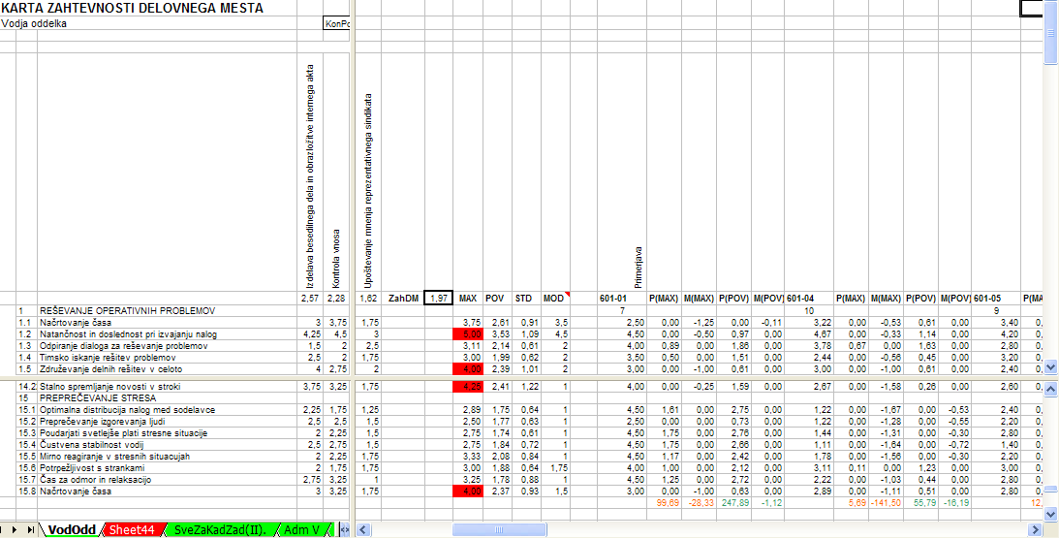

- Primer primerjalne karte z izračuni primanjkljaja ali viška kompetenc zaposlenih glede na zahteve delovnega mesta (MSExcel)

Z zeleno so obarvani tisti izvajalci, ki so v času analize izvajali določeno delovno mesto. Na desni strani je obarvan tudi rang glede na vse, ki so izpolnjevali kriterije za izvedbo primerjave.

Primernost za zasedbo DM |  |  | Vodja oddelka
 | P(MAX) | M(MAX) | P(POV) | M(POV) | RANG (M(MAX))
6011-01 | 107,944444 | -20,0833 | 263,3499 | -0,0812 | 1
601-01 | 99,6944444 | -28,3333 | 247,8896 | -1,1209 | 2
6014-02 | 66,9444444 | -36,0833 | 207,1347 | -0,86595 | 3
6012-05 | 49,25 | -36,8889 | 188,6023 | -0,83361 | 4
6014-06 | 56,7222222 | -37,8611 | 196,0706 | -1,80184 | 5
6014-05 | 62,6388889 | -50,4444 | 193,9327 | -6,33069 | 6
6014-03 | 36,5277778 | -55,5 | 159,1106 | -2,67521 | 7
6012-02 | 21,2460317 | -65,3849 | 131,9482 | -0,67943 | 8
6013-06 | 29,9166667 | -75,5556 | 130,632 | -0,8633 | 9
6013-01 | 25,8333333 | -78,9722 | 124,916 | -2,64727 | 10
6013-07 | 22,25 | -84,1389 | 115,7858 | -2,26704 | 11
6012-07 | 14,4166667 | -86,2222 | 106,665 | -3,06292 | 12
6014-01 | 20,3388889 | -90,2278 | 107,1785 | -1,65978 | 13
601-05 | 12,8055556 | -98,1444 | 94,69402 | -4,62529 | 14
6012-06 | 10,6944444 | -114,433 | 81,22715 | -9,55842 | 15
6012-10 | 9,46111111 | -121,987 | 73,50061 | -10,6186 | 16
601-04 | 5,69444444 | -141,5 | 55,79414 | -16,1921 | 17
601-06 | 6,86111111 | -145,667 | 50,70687 | -14,1048 | 18
6011-07 | 3,18333333 | -148,722 | 53,92308 | -24,0544 | 19
6012-11 | 7,30555556 | -153,694 | 52,27362 | -23,2549 | 20
Primernost za zasedbo DM |  |  | Svetovalec za kadrovske zadeve II
 | P(MAX) | M(MAX) | P(POV) | M(POV) | RANG (M(MAX))
6011-01 | 206,348217 | -6,83333 | 327,2412 | -0,12237 | 1
6014-02 | 151,322306 | -8,80742 | 270,2082 | -0,08937 | 2
6012-05 | 132,988972 | -8,97409 | 251,6775 | -0,05876 | 3
6014-06 | 140,271024 | -9,75614 | 258,1775 | -0,05876 | 4
601-01 | 193,111779 | -10,0969 | 311,6027 | -0,98395 | 5
6014-05 | 136,613534 | -12,7653 | 252,252 | -0,79987 | 6
6014-03 | 107,608492 | -14,9269 | 220,3541 | -0,06862 | 7
6012-02 | 85,4720262 | -17,9571 | 195,384 | -0,26523 | 8
6013-06 | 86,430268 | -20,4154 | 193,7412 | -0,12237 | 9
6013-01 | 81,6161654 | -23,1013 | 186,696 | -0,57717 | 10
6012-07 | 64,3937343 | -24,5455 | 168,2276 | -0,77551 | 11
601-05 | 50,9862155 | -24,6713 | 153,9775 | -0,05876 | 12
6014-01 | 67,1923559 | -25,4275 | 171,1642 | -1,79539 | 13
6013-07 | 77,6934548 | -27,9286 | 178,2756 | -0,9068 | 14
6012-06 | 39,7682668 | -31,8534 | 136,4584 | -0,93964 | 15
6012-10 | 37,5572489 | -38,429 | 128,0121 | -1,27996 | 16
601-04 | 20,0757471 | -44,2275 | 104,9489 | -1,49679 | 17
6011-07 | 18,3547715 | -52,2399 | 97,21183 | -3,49304 | 18
601-06 | 27,2592443 | -54,411 | 102,2357 | -1,78362 | 19
6012-11 | 19,7030172 | -54,4381 | 96,81993 | -3,95114 | 20
Primernost za zasedbo DM |  |  | Administrator V
 | P(MAX) | M(MAX) | P(POV) | M(POV) | RANG (M(MAX))
6011-01 | 84,4126181 | -30,3333 | 361,0653 | 0 | 1
601-01 | 77,6319163 | -40,0526 | 344,5928 | -0,0275 | 2
6014-02 | 45,5792848 | -48,5 | 304,2018 | -0,13648 | 3
6014-06 | 40,4126181 | -55,3333 | 292,1743 | -0,10898 | 4
6012-05 | 37,9126181 | -59,3333 | 285,6743 | -0,10898 | 5
6014-05 | 43,6754386 | -65,2628 | 286,3096 | -0,91095 | 6
6014-03 | 25,7587719 | -78,5128 | 254,387 | -0,15504 | 7
6012-02 | 19,364999 | -97,2857 | 229,0653 | 0 | 8
6013-06 | 27,9959514 | -107,417 | 227,5653 | 0 | 9
6013-01 | 21,9959514 | -108,917 | 220,0653 | 0 | 10
6013-07 | 21,048583 | -116,719 | 211,3153 | 0 | 11
6012-07 | 13,0792848 | -118,667 | 201,5076 | -0,10898 | 12
6014-01 | 17,6152497 | -121,286 | 203,3153 | 0 | 13
601-05 | 9,31261808 | -128,433 | 187,9743 | -0,10898 | 14
6012-06 | 8,53070175 | -146,051 | 169,7622 | -0,29683 | 15
6012-10 | 6,18070175 | -152,488 | 160,8294 | -0,15078 | 16
601-04 | 4,66959064 | -174,257 | 137,8618 | -0,4631 | 17
601-06 | 3,82051282 | -176,408 | 134,8817 | -0,48301 | 18
6011-07 | 3,44736842 | -182,768 | 129,6902 | -2,02488 | 19
6012-11 | 3,28070175 | -183,451 | 127,8405 | -1,02522 | 20
Primernost za zasedbo DM |  |  | Pomočnik II za organizacijo
 | P(MAX) | M(MAX) | P(POV) | M(POV) | RANG (M(MAX))
6011-01 | 13,9166667 | -98,4167 | 179,0041 | -3,4462 | 1
601-01 | 13,75 | -114,75 | 165,9681 | -6,91023 | 2
6014-02 | 5,91666667 | -147,417 | 123,7202 | -5,16228 | 3
6014-06 | 4,58333333 | -158,083 | 116,2623 | -9,70439 | 4
6012-05 | 3,5 | -163,5 | 110,2368 | -10,1789 | 5
6014-05 | 5,58333333 | -165,75 | 118,7111 | -18,8199 | 6
6014-03 | 2,75 | -194,083 | 83,40234 | -14,6778 | 7
6012-02 | 0,82142857 | -217,321 | 54,66579 | -11,1079 | 8
6013-06 | 1,5 | -219,5 | 62,97222 | -20,9143 | 9
6013-01 | 0,75 | -226,25 | 54,8576 | -20,2997 | 10
6013-07 | 0,75 | -235 | 43,48538 | -17,6775 | 11
6014-01 | 1,05 | -243,3 | 41,03216 | -23,2243 | 12
6012-07 | 0,58333333 | -244,75 | 41,6538 | -25,7626 | 13
601-05 | 0,25 | -257,95 | 35,53158 | -33,1737 | 14
6012-06 | 0 | -276,1 | 34,5462 | -50,5883 | 15
6012-10 | 0,51666667 | -285,403 | 34,84287 | -59,6716 | 16
601-04 | 0,11111111 | -308,278 | 22,56023 | -70,669 | 17
601-06 | 0,08333333 | -311,25 | 16,04503 | -67,1538 | 18
6011-07 | 0 | -317,9 | 20,97251 | -78,8146 | 19
6012-11 | 0,25 | -319 | 25,34561 | -84,0377 | 20
Primernost za zasedbo DM |  |  | Kadrovik III za izobraževanje
 | P(MAX) | M(MAX) | P(POV) | M(POV) | RANG (M(MAX))
6014-02 | 248 | -4 | 274,4167 | -0,41667 | 1
6014-06 | 236,5 | -4,5 | 263,75 | -1,75 | 2
6014-05 | 230,333333 | -5 | 257 | -1,66667 | 3
6011-01 | 306,166667 | -5,16667 | 332,3333 | -1,33333 | 4
6012-05 | 231 | -5,5 | 256 | -0,5 | 5
601-01 | 293 | -8,5 | 316,75 | -2,25 | 6
6014-03 | 203,916667 | -9,75 | 227,6667 | -3,5 | 7
6012-02 | 181,928571 | -12,9286 | 203,4286 | -4,42857 | 8
6013-06 | 181 | -13,5 | 202,5 | -5 | 9
6013-07 | 165,75 | -14,5 | 186,5 | -5,25 | 10
6012-07 | 157 | -15,6667 | 176,5 | -5,16667 | 11
601-05 | 144,7 | -16,9 | 164,6 | -6,8 | 12
6013-01 | 177,5 | -17,5 | 194,5 | -4,5 | 13
6012-10 | 119,613333 | -19 | 138,28 | -7,66667 | 14
6014-01 | 162,35 | -19,1 | 180,9 | -7,65 | 15
6012-06 | 129,733333 | -20,3333 | 148,2333 | -8,83333 | 16
601-04 | 100,388889 | -23,0556 | 116,6389 | -9,30556 | 17
601-06 | 101 | -26,6667 | 116,5833 | -12,25 | 18
6011-07 | 94,9 | -27,3 | 109,25 | -11,65 | 19
6012-11 | 95,5 | -28,75 | 109 | -12,25 | 20
Primernost za zasedbo DM |  |  | Višji svetovalec za organizacijske zadeve
 | P(MAX) | M(MAX) | P(POV) | M(POV) | RANG (M(MAX))
6011-01 | 130,605263 | -14,8333 | 280,6704 | 0 | 1
601-01 | 122,27193 | -23 | 264,8748 | -0,70443 | 2
6014-02 | 82,9385965 | -24,1667 | 224,2789 | -0,60845 | 3
6012-05 | 67,0219298 | -26,75 | 205,6788 | -0,50837 | 4
6014-06 | 75,5219298 | -28,75 | 212,85 | -1,1796 | 5
6014-05 | 78,8552632 | -38,75 | 209,4042 | -4,40046 | 6
6014-03 | 52,0833333 | -43,1447 | 174,9418 | -1,10472 | 7
6012-02 | 33,2738095 | -49,5019 | 148,6704 | 0 | 8
6013-06 | 41,0219298 | -58,75 | 147,6107 | -0,44033 | 9
6013-01 | 35,7738095 | -61,0019 | 140,5669 | -0,89653 | 10
6013-07 | 32,4166667 | -66,3947 | 131,1914 | -0,27096 | 11
6012-07 | 25,5 | -69,3947 | 121,99 | -0,98624 | 12
6014-01 | 28,4738095 | -70,4519 | 123,0027 | -0,0823 | 13
601-05 | 19,8738095 | -77,3019 | 109,9856 | -2,51525 | 14
6012-06 | 16,962406 | -92,7905 | 93,90567 | -4,83527 | 15
6012-10 | 14,8 | -99,4147 | 85,55534 | -5,27161 | 16
601-04 | 8,72222222 | -116,617 | 66,29431 | -9,29057 | 17
601-06 | 9,77380952 | -120,669 | 62,73644 | -8,73271 | 18
6011-07 | 7,02907268 | -124,657 | 63,62271 | -16,3523 | 19
6012-11 | 10,712406 | -129,19 | 61,67749 | -15,2571 | 20
Primernost za zasedbo DM |  |  | Tajnica V/II
 | P(MAX) | M(MAX) | P(POV) | M(POV) | RANG (M(MAX))
6011-01 | 172,482456 | -17,3333 | 303,1316 | -0,09123 | 1
601-01 | 160,438596 | -21,7895 | 286,7193 | -0,17895 | 2
6014-02 | 120,04386 | -21,8947 | 246,314 | -0,27368 | 3
6014-06 | 111,27193 | -25,1228 | 234,9667 | -0,92632 | 4
6014-05 | 109,605263 | -30,1228 | 229,2544 | -1,8807 | 5
6012-05 | 110,267544 | -30,6184 | 227,8535 | -0,31316 | 6
6014-03 | 88,4254386 | -40,1096 | 197,0675 | -0,86053 | 7
6013-06 | 69,2807018 | -47,6316 | 171,5272 | -1,98684 | 8
6012-02 | 71,8634085 | -48,7143 | 172,3719 | -1,33158 | 9
6013-01 | 65,7807018 | -51,6316 | 163,4904 | -1,45 | 10
6013-07 | 65,9780702 | -60,5789 | 155,6298 | -2,33947 | 11
6014-01 | 58,9149123 | -61,5158 | 148,6377 | -3,34737 | 12
6012-07 | 57,9649123 | -62,4825 | 145,7912 | -2,41754 | 13
601-05 | 44,9491228 | -63 | 132,3193 | -2,47895 | 14
6012-06 | 39,1105263 | -75,5614 | 117,793 | -6,35263 | 15
6012-10 | 35,6519298 | -80,8895 | 109,9361 | -7,28246 | 16
601-06 | 20,4210526 | -91,9386 | 83,12456 | -6,75088 | 17
601-04 | 26,5643275 | -95,0819 | 89,39064 | -10,017 | 18
6012-11 | 18,6842105 | -97,7851 | 81,53509 | -12,7447 | 19
6011-07 | 22,3070175 | -100,558 | 83,66667 | -14,0263 | 20
Primernost za zasedbo DM |  |  | Kadrovik IV(1)
 | P(MAX) | M(MAX) | P(POV) | M(POV) | RANG (M(MAX))
6011-01 | 182,523058 | -7,06667 | 340,5027 | 0 | 1
601-01 | 170,941006 | -11,9846 | 324,0223 | -0,0196 | 2
6014-02 | 131,497147 | -13,0408 | 283,5732 | -0,07053 | 3
6012-05 | 114,129198 | -14,1728 | 265,0536 | -0,05094 | 4
6014-06 | 121,912531 | -15,4561 | 271,5536 | -0,05094 | 5
6014-05 | 117,388375 | -17,5987 | 265,3679 | -0,53192 | 6
6014-03 | 90,7166667 | -22,0936 | 233,7266 | -0,05725 | 7
6012-02 | 72,9706767 | -29,5143 | 208,5027 | 0 | 8
6013-06 | 72,7986987 | -30,8423 | 207,0027 | 0 | 9
6012-07 | 56,0017544 | -40,212 | 181,1474 | -0,31137 | 10
6013-01 | 74,7897243 | -40,3333 | 199,7372 | -0,23449 | 11
6014-01 | 58,2433873 | -40,537 | 183,4848 | -0,73209 | 12
601-05 | 42,8017544 | -40,5454 | 167,3536 | -0,05094 | 13
6013-07 | 66,9754386 | -41,269 | 191,6072 | -0,85455 | 14
6012-06 | 30,9978408 | -47,1414 | 149,0761 | -0,17344 | 15
6012-10 | 29,4824369 | -54,4127 | 140,2406 | -0,1246 | 16
601-04 | 17,5958872 | -65,8062 | 117,2599 | -0,42385 | 17
601-06 | 20,3929825 | -71,6033 | 115,4405 | -1,60444 | 18
6011-07 | 14,6124157 | -72,556 | 108,4999 | -1,39723 | 19
6012-11 | 15,2198381 | -74,0134 | 107,7503 | -1,49756 | 20
Primernost za zasedbo DM |  |  | Vodja oddelka (3)
 | P(MAX) | M(MAX) | P(POV) | M(POV) | RANG (M(MAX))
6011-01 | 25,1111111 | -79,1111 | 106,1333 | -11,4 | 1
601-01 | 29,8333333 | -100,333 | 103,4333 | -25,2 | 2
6014-02 | 9,77777778 | -120,778 | 60,6 | -22,8667 | 3
6014-06 | 12,2222222 | -135,222 | 54,13333 | -28,4 | 4
6012-05 | 9,69444444 | -139,194 | 52,53889 | -33,3056 | 5
6014-05 | 14,8888889 | -144,556 | 61,24444 | -42,1778 | 6
6014-03 | 7,38888889 | -168,222 | 39,17778 | -51,2778 | 7
6012-02 | 1,88888889 | -187,889 | 19,26032 | -56,527 | 8
6013-06 | 6,75 | -194,25 | 27,58333 | -66,35 | 9
6013-01 | 5,08333333 | -200,083 | 27,25 | -73,5167 | 10
6013-07 | 3,13888889 | -206,889 | 20,4 | -75,4167 | 11
6012-07 | 2 | -215,667 | 16,24444 | -81,1778 | 12
6014-01 | 7,09444444 | -218,844 | 24,33889 | -87,3556 | 13
601-05 | 2,75555556 | -229,956 | 14,11111 | -92,5778 | 14
6012-06 | 1,16666667 | -246,767 | 10,55556 | -107,422 | 15
6012-10 | 0,78888889 | -255,176 | 8,822222 | -114,476 | 16
601-04 | 0,55555556 | -278,222 | 6,4 | -135,333 | 17
601-06 | 0,16666667 | -280,833 | 3,666667 | -135,6 | 18
6011-07 | 0,6 | -288 | 5,444444 | -144,111 | 19
6012-11 | 0,08333333 | -288,333 | 5,622222 | -145,139 | 20
Primernost za zasedbo DM |  |  | Arhivar V
 | P(MAX) | M(MAX) | P(POV) | M(POV) | RANG (M(MAX))
601-01 | 232 | -4,5 | 244,5 | -4 | 1
6014-02 | 192 | -5 | 203,6667 | -3,66667 | 2
6011-01 | 249,666667 | -5,66667 | 261 | -4 | 3
6014-05 | 177 | -8,66667 | 189 | -7,66667 | 4
6014-06 | 184 | -9 | 195,6667 | -7,66667 | 5
6014-03 | 147 | -9,83333 | 157,8333 | -7,66667 | 6
6012-05 | 179 | -10,5 | 189,5 | -8 | 7
6012-02 | 124 | -12 | 133,5238 | -8,52381 | 8
6013-06 | 126,5 | -16 | 135,4167 | -11,9167 | 9
6013-07 | 111,75 | -17,5 | 120,0833 | -12,8333 | 10
6013-01 | 121,5 | -18,5 | 131,0833 | -15,0833 | 11
6012-07 | 106 | -21,6667 | 114 | -16,6667 | 12
601-05 | 93,6 | -22,8 | 102,9333 | -19,1333 | 13
6014-01 | 109,25 | -23 | 117,1167 | -17,8667 | 14
6012-06 | 85,5666667 | -33,1667 | 92,9 | -27,5 | 15
6012-10 | 80,5966667 | -36,9833 | 89,24667 | -32,6333 | 16
601-04 | 62,8888889 | -42,5556 | 71,88889 | -38,5556 | 17
601-06 | 60 | -42,6667 | 65,16667 | -34,8333 | 18
6011-07 | 57,4 | -46,8 | 65,13333 | -41,5333 | 19
6012-11 | 57,75 | -48 | 66 | -43,25 | 20
Primernost za zasedbo DM |  |  | Višji svetovalec za mednarodno področje
 | P(MAX) | M(MAX) | P(POV) | M(POV) | RANG (M(MAX))
6014-02 | 225,5 | -2 | 268,5 | 0 | 1
6011-01 | 284 | -3,5 | 326,3333 | -0,83333 | 2
6012-05 | 208,5 | -3,5 | 250 | 0 | 3
601-01 | 268 | -4 | 310,75 | -1,75 | 4
6014-06 | 215,833333 | -4,33333 | 256,9167 | -0,41667 | 5
6014-05 | 212,833333 | -8 | 251,6667 | -1,83333 | 6
6014-03 | 182,416667 | -8,75 | 220,4167 | -1,75 | 7
6013-06 | 157,5 | -10,5 | 193,5 | -1,5 | 8
6012-02 | 160,785714 | -12,2857 | 196,9286 | -3,42857 | 9
6013-01 | 152,25 | -12,75 | 186 | -1,5 | 10
6012-07 | 136 | -15,1667 | 169,5 | -3,66667 | 11
6013-07 | 146,75 | -16 | 177,75 | -2 | 12
601-05 | 123,9 | -16,6 | 155,85 | -3,55 | 13
6014-01 | 142,45 | -19,7 | 171,55 | -3,8 | 14
6012-10 | 102,946667 | -22,8333 | 130,78 | -5,66667 | 15
6012-06 | 111,9 | -23 | 137,9833 | -4,08333 | 16
601-04 | 81,5 | -24,6667 | 107,1667 | -5,33333 | 17
6011-07 | 76,9 | -29,8 | 100,4 | -8,3 | 18
6012-11 | 80,75 | -34,5 | 102,25 | -11 | 19
601-06 | 90,1666667 | -36,3333 | 107,6667 | -8,83333 | 20
Primernost za zasedbo DM |  |  | Višji svetovalec za izobraževalni sistem
 | P(MAX) | M(MAX) | P(POV) | M(POV) | RANG (M(MAX))
6011-01 | 153,226046 | -8,83333 | 347,1125 | 0 | 1
6014-02 | 100,233468 | -12,8408 | 290,192 | -0,07956 | 2
601-01 | 143,277328 | -15,3846 | 331,0607 | -0,44825 | 3
6014-06 | 91,0411606 | -15,6484 | 278,1707 | -0,05826 | 4
6012-05 | 87,4321862 | -18,5395 | 271,6707 | -0,05826 | 5
6014-05 | 94,7773279 | -26,0513 | 272,3952 | -0,94939 | 6
6014-03 | 67,7041161 | -30,1447 | 240,3877 | -0,10861 | 7
6012-02 | 46,0017351 | -33,609 | 215,1823 | -0,06981 | 8
6013-06 | 49,298583 | -38,4059 | 213,6125 | 0 | 9
6013-01 | 49,3066802 | -45,914 | 206,1125 | 0 | 10
6013-07 | 44,1163968 | -49,4737 | 197,7468 | -0,3844 | 11
6012-07 | 36,1207827 | -51,3947 | 187,7643 | -0,31855 | 12
6014-01 | 42,5010121 | -55,8583 | 190,0238 | -0,66134 | 13
601-05 | 28,9615385 | -57,7688 | 174,0311 | -0,11861 | 14
6012-06 | 26,5821862 | -73,7895 | 155,9004 | -0,38793 | 15
6012-10 | 20,2174494 | -76,2114 | 147,3634 | -0,63759 | 16
601-04 | 12,4622132 | -91,7362 | 124,0837 | -0,63796 | 17
601-06 | 16,1376518 | -98,4116 | 121,1882 | -0,74239 | 18
6011-07 | 12,5202429 | -101,528 | 116,3556 | -2,64311 | 19
6012-11 | 13,2307692 | -103,088 | 114,3222 | -1,45976 | 20
Primernost za zasedbo DM |  |  | Vodja oddelka (4)
 | P(MAX) | M(MAX) | P(POV) | M(POV) | RANG (M(MAX))
6011-01 | 161,138889 | -5,66667 | 267,2546 | -0,0463 | 1
6014-02 | 108,805556 | -10,3333 | 210,9213 | -0,71296 | 2
601-01 | 151,138889 | -12,1667 | 251,7917 | -1,08333 | 3
6012-05 | 93,3888889 | -13,4167 | 192,4028 | -0,69444 | 4
6014-06 | 101,805556 | -15,3333 | 199,6157 | -1,40741 | 5
6012-02 | 48,4880952 | -25,0159 | 135,3492 | -0,14087 | 6
6014-03 | 73,8888889 | -25,25 | 162,9167 | -2,54167 | 7
6014-05 | 105,361111 | -25,5556 | 197,5741 | -6,03241 | 8
6013-01 | 46,1111111 | -31,6389 | 128,1296 | -1,9213 | 9
6013-06 | 56,0555556 | -34,0833 | 134,5648 | -0,85648 | 10
6013-07 | 43,3888889 | -37,6667 | 117,9306 | -0,47222 | 11
6012-07 | 37,25 | -41,4444 | 108,8565 | -1,31481 | 12
6014-01 | 44,1222222 | -46,4 | 111,0463 | -1,58796 | 13
601-05 | 33,4888889 | -51,2167 | 99,58333 | -5,575 | 14
6012-06 | 28,2055556 | -64,3333 | 85,50648 | -9,89815 | 15
6012-10 | 22,9722222 | -67,8867 | 78,33833 | -11,5167 | 16
601-04 | 12,5 | -80,6944 | 61,4537 | -17,912 | 17
601-06 | 16,4722222 | -87,6667 | 53,01389 | -12,4722 | 18
6011-07 | 11,5 | -89,4278 | 58,40185 | -24,5935 | 19
6012-11 | 16,2777778 | -95,0556 | 57,40741 | -24,4491 | 20
Primernost za zasedbo DM |  |  | Vodja oddelka (5)
 | P(MAX) | M(MAX) | P(POV) | M(POV) | RANG (M(MAX))
6011-01 | 78,8888889 | -28,3056 | 230,9045 | -2,13889 | 1
601-01 | 75,1111111 | -41,0278 | 215,5347 | -3,2691 | 2
6014-02 | 41,9444444 | -48,3611 | 173,6684 | -1,90278 | 3
6014-06 | 41,3333333 | -59,75 | 165,842 | -6,07639 | 4
6012-05 | 35,6111111 | -60,5278 | 156,1528 | -2,88715 | 5
6014-05 | 43,5277778 | -68,6111 | 163,0139 | -9,91493 | 6
6014-03 | 23,0555556 | -79,3056 | 128,0503 | -6,11806 | 7
6012-02 | 14,7420635 | -96,1587 | 102,3581 | -5,59251 | 8
6013-06 | 18,9166667 | -101,833 | 103,7726 | -8,50694 | 9
6013-01 | 17,1111111 | -107,528 | 95,15278 | -7,38715 | 10
6013-07 | 15,25 | -114,417 | 87,22222 | -8,2066 | 11
6012-07 | 6,72222222 | -115,806 | 79,3559 | -10,2569 | 12
6014-01 | 13,7222222 | -120,889 | 80,55625 | -9,54063 | 13
601-05 | 7,53333333 | -130,15 | 68,98229 | -13,4167 | 14
6012-06 | 5,83333333 | -146,85 | 61,08229 | -23,9167 | 15
6012-10 | 7,32222222 | -157,126 | 56,09944 | -27,7205 | 16
601-04 | 3,05555556 | -176,139 | 39,25174 | -34,1528 | 17
601-06 | 4,72222222 | -180,806 | 35,75694 | -33,658 | 18
6011-07 | 2,94444444 | -185,761 | 34,31146 | -38,9458 | 19
6012-11 | 3,02777778 | -186,694 | 35,72222 | -41,2066 | 20
Primernost za zasedbo DM |  |  | Kadrovik IV(1)
 | P(MAX) | M(MAX) | P(POV) | M(POV) | RANG (M(MAX))
6011-01 | 182,523058 | -7,06667 | 340,5027 | 0 | 1
601-01 | 170,941006 | -11,9846 | 324,0223 | -0,0196 | 2
6014-02 | 131,497147 | -13,0408 | 283,5732 | -0,07053 | 3
6012-05 | 114,129198 | -14,1728 | 265,0536 | -0,05094 | 4
6014-06 | 121,912531 | -15,4561 | 271,5536 | -0,05094 | 5
6014-05 | 117,388375 | -17,5987 | 265,3679 | -0,53192 | 6
6014-03 | 90,7166667 | -22,0936 | 233,7266 | -0,05725 | 7
6012-02 | 72,9706767 | -29,5143 | 208,5027 | 0 | 8
6013-06 | 72,7986987 | -30,8423 | 207,0027 | 0 | 9
6012-07 | 56,0017544 | -40,212 | 181,1474 | -0,31137 | 10
6013-01 | 74,7897243 | -40,3333 | 199,7372 | -0,23449 | 11
6014-01 | 58,2433873 | -40,537 | 183,4848 | -0,73209 | 12
601-05 | 42,8017544 | -40,5454 | 167,3536 | -0,05094 | 13
6013-07 | 66,9754386 | -41,269 | 191,6072 | -0,85455 | 14
6012-06 | 30,9978408 | -47,1414 | 149,0761 | -0,17344 | 15
6012-10 | 29,4824369 | -54,4127 | 140,2406 | -0,1246 | 16
601-04 | 17,5958872 | -65,8062 | 117,2599 | -0,42385 | 17
601-06 | 20,3929825 | -71,6033 | 115,4405 | -1,60444 | 18
6011-07 | 14,6124157 | -72,556 | 108,4999 | -1,39723 | 19
6012-11 | 15,2198381 | -74,0134 | 107,7503 | -1,49756 | 20
Primernost za zasedbo DM |  |  | Višji svetovalec za delovno pravne zadeve (1)
 | P(MAX) | M(MAX) | P(POV) | M(POV) | RANG (M(MAX))
6011-01 | 83,8888889 | -34,4444 | 179,2231 | -6,56658 | 1
601-01 | 75,3333333 | -42,3889 | 167,2787 | -11,1221 | 2
6014-02 | 50,3333333 | -57,8889 | 123,9998 | -8,34323 | 3
6014-06 | 42,8888889 | -62,4444 | 112,4597 | -8,80319 | 4
6012-05 | 37,4166667 | -63,4722 | 106,2009 | -9,04431 | 5
6014-05 | 43,1111111 | -69,3333 | 111,7937 | -14,8039 | 6
6014-03 | 25,7777778 | -83,1667 | 80,4901 | -14,6669 | 7
6012-02 | 14,1587302 | -96,7143 | 63,52066 | -22,8641 | 8
6013-06 | 21,3055556 | -105,361 | 67,9865 | -28,83 | 9
6013-01 | 17,75 | -109,306 | 57,09638 | -25,4398 | 10
6013-07 | 16,6388889 | -116,944 | 58,43916 | -35,5326 | 11
6012-07 | 9 | -119,222 | 47,73909 | -34,7492 | 12
6014-01 | 14,9388889 | -123,244 | 50,50983 | -35,6033 | 13
601-05 | 6,48888889 | -130,244 | 37,39136 | -37,9348 | 14
6012-06 | 6,61111111 | -148,767 | 31,90742 | -50,8509 | 15
6012-10 | 4,6 | -155,542 | 25,89482 | -53,6249 | 16
601-04 | 0,44444444 | -174,667 | 12,8565 | -63,8666 | 17
601-06 | 5,94444444 | -183,167 | 20,24112 | -74,2512 | 18
6011-07 | 1,04444444 | -185 | 13,28079 | -74,0242 | 19
6012-11 | 2,61111111 | -187,417 | 15,82737 | -77,4208 | 20
Primernost za zasedbo DM |  |  | Kadrovik III za socialne zadeve
 | P(MAX) | M(MAX) | P(POV) | M(POV) | RANG (M(MAX))
6011-01 | 299,884615 | 0 | 299,8846 | 0 | 1
6013-07 | 150,134615 | 0 | 150,1346 | 0 | 2
6012-02 | 167,956044 | -0,07143 | 167,956 | -0,07143 | 3
6014-03 | 193,416667 | -0,36538 | 193,4167 | -0,36538 | 4
6013-06 | 166,769231 | -0,38462 | 166,7692 | -0,38462 | 5
6014-02 | 243,346154 | -0,46154 | 243,3462 | -0,46154 | 6
6012-05 | 225,038462 | -0,65385 | 225,0385 | -0,65385 | 7
6014-06 | 231,564103 | -0,67949 | 231,5641 | -0,67949 | 8
601-01 | 284,346154 | -0,96154 | 284,3462 | -0,96154 | 9
6014-01 | 143,226923 | -1,09231 | 143,2269 | -1,09231 | 10
6012-07 | 141,358974 | -1,14103 | 141,359 | -1,14103 | 11
6013-01 | 160,288462 | -1,40385 | 160,2885 | -1,40385 | 12
601-05 | 128,207692 | -1,52308 | 128,2077 | -1,52308 | 13
6014-05 | 226,628205 | -2,41026 | 226,6282 | -2,41026 | 14
6012-06 | 110,835897 | -2,55128 | 110,8359 | -2,55128 | 15
6012-10 | 102,794103 | -3,29615 | 102,7941 | -3,29615 | 16
601-06 | 76,6923077 | -3,47436 | 76,69231 | -3,47436 | 17
601-04 | 82,0982906 | -5,88034 | 82,09829 | -5,88034 | 18
6012-11 | 74,6346154 | -9 | 74,63462 | -9 | 19
6011-07 | 75,8461538 | -9,36154 | 75,84615 | -9,36154 | 20
Primernost za zasedbo DM |  |  | Kadrovik IV
 | P(MAX) | M(MAX) | P(POV) | M(POV) | RANG (M(MAX))
6011-01 | 222,277964 | -1,95 | 287,3135 | 0 | 1
6014-02 | 166,16872 | -2,84076 | 230,5995 | -0,28599 | 2
6012-05 | 149,452053 | -4,62409 | 212,0015 | -0,18802 | 3
601-01 | 208,683835 | -4,85587 | 271,962 | -1,14854 | 4
6014-06 | 157,000771 | -5,67281 | 219,0553 | -0,74185 | 5
6014-03 | 121,43824 | -7,94361 | 180,6997 | -0,2196 | 6
6012-02 | 97,1065356 | -8,77857 | 155,4984 | -0,18494 | 7
6014-05 | 153,593281 | -8,93198 | 213,7433 | -2,0965 | 8
6013-06 | 97,3571139 | -10,5291 | 154,0254 | -0,21195 | 9
6013-01 | 91,3323597 | -12,0044 | 148,0539 | -1,74046 | 10
601-05 | 60,865963 | -13,738 | 114,456 | -0,34249 | 11
6012-07 | 74,4304993 | -13,7692 | 128,5831 | -0,93626 | 12
6014-01 | 78,2554367 | -15,6775 | 132,2664 | -2,70293 | 13
6013-07 | 86,2993927 | -15,7214 | 139,5461 | -1,98268 | 14
6012-06 | 49,8569886 | -21,129 | 98,01484 | -2,30137 | 15
6012-10 | 46,059304 | -26,118 | 89,97465 | -3,04785 | 16
601-04 | 27,3542349 | -30,6929 | 68,76552 | -5,11872 | 17
601-06 | 31,0358974 | -37,3746 | 69,3634 | -8,71661 | 18
6011-07 | 24,470561 | -37,5426 | 62,53913 | -8,62567 | 19
6012-11 | 24,7394448 | -38,6615 | 62,28473 | -9,22126 | 20
Primernost za zasedbo DM |  |  | Administrator V (2)
 | P(MAX) | M(MAX) | P(POV) | M(POV) | RANG (M(MAX))
6011-01 | 98,1666667 | -26,6667 | 279,7083 | -0,09375 | 1
601-01 | 96,75 | -41,75 | 263,8021 | -0,6875 | 2
6014-02 | 64,6666667 | -50,1667 | 223,8125 | -1,19792 | 3
6014-06 | 61,5833333 | -59,0833 | 213,4896 | -2,875 | 4
6012-05 | 62,75 | -66,75 | 205,4375 | -1,32292 | 5
6014-05 | 66,6666667 | -70,8333 | 211,0417 | -7,09375 | 6
6014-03 | 46,75 | -82,0833 | 176,5729 | -3,79167 | 7
6012-02 | 28,1428571 | -88,6429 | 148,6637 | -1,04911 | 8
6013-06 | 31,5 | -93,5 | 147,25 | -1,13542 | 9
6013-01 | 25 | -94,5 | 140,1458 | -1,53125 | 10
6013-07 | 22 | -100,25 | 131,125 | -1,26042 | 11
6014-01 | 24,8 | -111,05 | 123,1125 | -1,24792 | 12
6012-07 | 23 | -111,167 | 123,0208 | -3,07292 | 13
601-05 | 17,35 | -119,05 | 111,3854 | -4,97083 | 14
6012-06 | 20,5666667 | -140,667 | 99,525 | -11,5104 | 15
6012-10 | 20,48 | -149,367 | 92,96333 | -13,7354 | 16
601-06 | 8,66666667 | -163,833 | 65,76042 | -12,8125 | 17
601-04 | 13,4444444 | -165,611 | 73,56944 | -17,6215 | 18
6011-07 | 9,7 | -171,6 | 69,91875 | -23,7042 | 19
6012-11 | 14,5 | -177,25 | 68,03125 | -22,6667 | 20
Primernost za zasedbo DM |  |  | Administrator V(1)
 | P(MAX) | M(MAX) | P(POV) | M(POV) | RANG (M(MAX))
6011-01 | 299,884615 | 0 | 299,8846 | 0 | 1
6013-07 | 150,134615 | 0 | 150,1346 | 0 | 2
6012-02 | 167,956044 | -0,07143 | 167,956 | -0,07143 | 3
6014-03 | 193,416667 | -0,36538 | 193,4167 | -0,36538 | 4
6013-06 | 166,769231 | -0,38462 | 166,7692 | -0,38462 | 5
6014-02 | 243,346154 | -0,46154 | 243,3462 | -0,46154 | 6
6012-05 | 225,038462 | -0,65385 | 225,0385 | -0,65385 | 7
6014-06 | 231,564103 | -0,67949 | 231,5641 | -0,67949 | 8
601-01 | 284,346154 | -0,96154 | 284,3462 | -0,96154 | 9
6014-01 | 143,226923 | -1,09231 | 143,2269 | -1,09231 | 10
6012-07 | 141,358974 | -1,14103 | 141,359 | -1,14103 | 11
6013-01 | 160,288462 | -1,40385 | 160,2885 | -1,40385 | 12
601-05 | 128,207692 | -1,52308 | 128,2077 | -1,52308 | 13
6014-05 | 226,628205 | -2,41026 | 226,6282 | -2,41026 | 14
6012-06 | 110,835897 | -2,55128 | 110,8359 | -2,55128 | 15
6012-10 | 102,794103 | -3,29615 | 102,7941 | -3,29615 | 16
601-06 | 76,6923077 | -3,47436 | 76,69231 | -3,47436 | 17
601-04 | 82,0982906 | -5,88034 | 82,09829 | -5,88034 | 18
6012-11 | 74,6346154 | -9 | 74,63462 | -9 | 19
6011-07 | 75,8461538 | -9,36154 | 75,84615 | -9,36154 | 20
Primernost za zasedbo DM |  |  | Vodja službe
 | P(MAX) | M(MAX) | P(POV) | M(POV) | RANG (M(MAX))
6011-01 | 97,1111111 | -31,8889 | 267,25 | -0,66667 | 1
601-01 | 85,9444444 | -37,2222 | 250,9583 | -0,875 | 2
6014-02 | 55,1666667 | -46,9444 | 210,7083 | -1,125 | 3
6012-05 | 42,5 | -52,7778 | 193,8681 | -2,78472 | 4
6014-06 | 50,7222222 | -54,5 | 200,7014 | -3,11806 | 5
6014-05 | 49,4444444 | -59,8889 | 196,0208 | -5,10417 | 6
6014-03 | 29,25 | -70,8611 | 163,5208 | -3,77083 | 7
6012-02 | 18,7539683 | -85,5317 | 135,7857 | -1,20238 | 8
6013-06 | 23,4722222 | -91,75 | 134,6806 | -1,59722 | 9
6013-07 | 16,4166667 | -100,944 | 118,3542 | -1,52083 | 10
6013-01 | 26,4166667 | -102,194 | 130,3611 | -4,77778 | 11
6012-07 | 10,5555556 | -105 | 111,1597 | -4,24306 | 12
6014-01 | 18,6055556 | -111,133 | 110,2708 | -1,4375 | 13
601-05 | 11,3888889 | -119,367 | 99,88472 | -6,50139 | 14
6012-06 | 5,5 | -131,878 | 83,92778 | -8,94444 | 15
6012-10 | 5,46111111 | -140,626 | 77,35222 | -11,1556 | 16
601-04 | 4,72222222 | -163,167 | 59,02778 | -16,1111 | 17
601-06 | 3,94444444 | -165,389 | 56,5625 | -16,6458 | 18
6011-07 | 3,83333333 | -172,011 | 55,45972 | -22,2764 | 19
6012-11 | 3,5 | -172,528 | 56,51389 | -24,1806 | 20
Primernost za zasedbo DM |  |  | Svetovalec za delovno pravne zadeve (1)
 | P(MAX) | M(MAX) | P(POV) | M(POV) | RANG (M(MAX))
6011-01 | 35,1111111 | -61,8333 | 158,9229 | -7,44261 | 1
601-01 | 35,1111111 | -78,3333 | 147,5971 | -12,6168 | 2
6014-02 | 15,1666667 | -98,8889 | 103,3965 | -8,91616 | 3
6014-06 | 8,55555556 | -104,278 | 92,79632 | -10,316 | 4
6012-05 | 7,80555556 | -110,028 | 87,41567 | -11,4354 | 5
6014-05 | 10,6666667 | -113,056 | 94,68123 | -18,8676 | 6
6014-03 | 3,94444444 | -137,5 | 63,56568 | -18,9187 | 7
6012-02 | 1,28571429 | -160,008 | 44,57811 | -25,0978 | 8
6013-06 | 4,08333333 | -164,306 | 52,43647 | -34,4562 | 9
6013-01 | 7,47222222 | -175,194 | 45,03077 | -34,5505 | 10
6013-07 | 4,75 | -181,222 | 43,77406 | -42,0438 | 11
6012-07 | 1,16666667 | -187,556 | 32,92178 | -41,1081 | 12
6014-01 | 4,81666667 | -189,289 | 37,83367 | -44,1034 | 13
601-05 | 0,4 | -200,322 | 25,80848 | -47,5282 | 14
6012-06 | 0,83333333 | -219,156 | 20,29449 | -60,4142 | 15
6012-10 | 0,5 | -227,609 | 16,02212 | -64,9285 | 16
601-04 | 0 | -250,389 | 7,286903 | -79,4733 | 17
601-06 | 0,66666667 | -254,056 | 11,99684 | -87,1832 | 18
6011-07 | 0,4 | -260,522 | 8,348296 | -90,268 | 19
6012-11 | 0,75 | -261,722 | 10,86782 | -93,6375 | 20
Primernost za zasedbo DM |  |  | Višji svetovalec za kadrovske zadeve (1)
 | P(MAX) | M(MAX) | P(POV) | M(POV) | RANG (M(MAX))
6011-01 | 222,120069 | -1,95 | 298,6154 | 0 | 1
6014-02 | 166,010825 | -2,84076 | 241,8537 | -0,23833 | 2
6012-05 | 149,294158 | -4,62409 | 223,2721 | -0,15668 | 3
601-01 | 208,52594 | -4,85587 | 282,5448 | -0,4294 | 4
6014-06 | 156,842876 | -5,67281 | 230,2851 | -0,66975 | 5
6014-03 | 121,280345 | -7,94361 | 191,965 | -0,183 | 6
6012-02 | 96,9486408 | -8,77857 | 166,6154 | 0 | 7
6014-05 | 153,435387 | -8,93198 | 224,672 | -1,72327 | 8
6013-06 | 97,1992192 | -10,5291 | 165,1154 | 0 | 9
6013-01 | 91,174465 | -12,0044 | 158,3801 | -0,76474 | 10
601-05 | 60,7080682 | -13,738 | 125,6367 | -0,22132 | 11
6012-07 | 74,2726046 | -13,7692 | 139,413 | -0,46423 | 12
6014-01 | 78,0975419 | -15,6775 | 142,3125 | -1,44716 | 13
6013-07 | 86,141498 | -15,7214 | 149,8403 | -0,97489 | 14
6012-06 | 49,8569886 | -21,2869 | 108,5681 | -1,55268 | 15
6012-10 | 45,9014093 | -26,118 | 100,0338 | -1,80505 | 16
601-04 | 27,3542349 | -30,8508 | 78,50489 | -3,55617 | 17
601-06 | 30,8780027 | -37,3746 | 77,54373 | -5,59501 | 18
6011-07 | 24,470561 | -37,7005 | 71,73554 | -6,52016 | 19
6012-11 | 24,7394448 | -38,8194 | 71,15901 | -6,79362 | 20
Primernost za zasedbo DM |  |  | Kadrovik III (2)
 | P(MAX) | M(MAX) | P(POV) | M(POV) | RANG (M(MAX))
6011-01 | 311,95 | 0 | 360,0167 | 0 | 1
6012-05 | 236,95 | -0,5 | 284,5167 | 0 | 2
6014-05 | 237,616667 | -1,33333 | 284,35 | 0 | 3
6014-02 | 256,616667 | -1,66667 | 303,0167 | 0 | 4
6014-06 | 245,216667 | -2,26667 | 291,2167 | -0,2 | 5
6014-03 | 207,466667 | -2,35 | 253,1833 | 0 | 6
601-01 | 298,15 | -2,7 | 343,5167 | 0 | 7
6013-06 | 181,3 | -2,85 | 226,5167 | 0 | 8
6012-02 | 183,264286 | -3,31429 | 228,0167 | 0 | 9
6012-07 | 155,6 | -3,31667 | 200,35 | 0 | 10
601-05 | 143,35 | -4,6 | 186,8167 | 0 | 11
6013-07 | 166,95 | -4,75 | 210,5167 | -0,25 | 12
6013-01 | 176,55 | -5,6 | 219,1 | -0,08333 | 13
6012-06 | 126,25 | -5,9 | 168,5833 | -0,16667 | 14
6014-01 | 161,4 | -7,2 | 202,8 | -0,53333 | 15
6011-07 | 87 | -8,45 | 126,75 | -0,13333 | 16
6012-10 | 120,23 | -8,66667 | 159,6633 | -0,03333 | 17
601-04 | 97,1944444 | -8,91111 | 136,9278 | -0,57778 | 18
6012-11 | 89,05 | -11,35 | 126,7833 | -1,01667 | 19
601-06 | 98,0666667 | -12,7833 | 133,95 | -0,6 | 20
Primernost za zasedbo DM |  |  | Višji svetovalec za kadrovske zadeve
 | P(MAX) | M(MAX) | P(POV) | M(POV) | RANG (M(MAX))
6011-01 | 150,555556 | -8,11111 | 292,9583 | 0 | 1
6014-02 | 100,666667 | -15,2222 | 236,5361 | -0,57778 | 2
601-01 | 141,222222 | -15,2778 | 277,1917 | -0,73333 | 3
6012-05 | 83,8611111 | -16,9167 | 217,8028 | -0,34444 | 4
6014-06 | 92,5555556 | -19,1111 | 224,7306 | -0,77222 | 5
6012-02 | 41,031746 | -30,5873 | 160,9583 | 0 | 6
6014-05 | 97,4444444 | -30,6667 | 221,2556 | -3,96389 | 7
6014-03 | 66,4722222 | -30,8611 | 187,3111 | -1,18611 | 8
6013-01 | 40,4444444 | -39 | 152,6167 | -0,65833 | 9
6013-06 | 49,9166667 | -40,9722 | 159,8333 | -0,375 | 10
6013-07 | 36,6666667 | -43,9722 | 143,6361 | -0,42778 | 11
6012-07 | 29,8888889 | -47,1111 | 134,4611 | -1,16944 | 12
6014-01 | 37,05 | -52,3556 | 135,7 | -0,49167 | 13
601-05 | 27,7555556 | -58,5111 | 121,775 | -2,01667 | 14
6012-06 | 25,5111111 | -74,6667 | 105,8917 | -4,53333 | 15
6012-10 | 20,4055556 | -78,3478 | 96,93 | -4,35833 | 16
601-04 | 11,2222222 | -92,4444 | 78,18889 | -8,89722 | 17
601-06 | 13,5555556 | -97,7778 | 72,39722 | -6,10556 | 18
6011-07 | 9,42222222 | -100,378 | 73,95556 | -14,3972 | 19
6012-11 | 14,2222222 | -106,028 | 71,98333 | -13,275 | 20
Primernost za zasedbo DM |  |  | Varnostni inženir III
 | P(MAX) | M(MAX) | P(POV) | M(POV) | RANG (M(MAX))
6011-01 | 147,723684 | -8,25 | 256,5044 | -0,79167 | 1
6014-02 | 96,5701754 | -14,0965 | 199,392 | -0,67928 | 2
601-01 | 137,473684 | -14,5 | 241,1848 | -1,97204 | 3
6012-05 | 78,9868421 | -15,0132 | 180,9561 | -0,74342 | 4
6014-06 | 90,1535088 | -19,6798 | 187,9375 | -1,22478 | 5
6014-05 | 86,1359649 | -22,3289 | 182,5691 | -2,52303 | 6
6014-03 | 56,0877193 | -23,4474 | 149,7988 | -0,91941 | 7
6012-02 | 42,8327068 | -35,359 | 125,4286 | -1,71593 | 8
6013-06 | 47,5 | -41,5263 | 127,1272 | -4,91447 | 9
6013-01 | 43,3815789 | -44,9079 | 120,665 | -5,9523 | 10
6012-07 | 28,2982456 | -48,4912 | 99,87829 | -3,83224 | 11
6013-07 | 40,3684211 | -50,6447 | 111,8196 | -5,85691 | 12
6014-01 | 36,0315789 | -54,3079 | 102,9765 | -5,01382 | 13
601-05 | 23,5973684 | -57,3237 | 87,50713 | -4,99441 | 14
6012-06 | 14,9429825 | -67,0693 | 71,69879 | -7,58607 | 15
6012-10 | 14,4807018 | -75,3937 | 65,24897 | -9,92292 | 16
601-04 | 6,13157895 | -90,3246 | 47,11531 | -15,0693 | 17
601-06 | 10,4649123 | -97,6579 | 49,97259 | -20,9265 | 18
6011-07 | 5,94210526 | -99,8684 | 39,58289 | -17,2702 | 19
6012-11 | 7,59210526 | -102,368 | 40,52138 | -19,0587 | 20
Primernost za zasedbo DM |  |  | Višji svetovalec za varnost in zdravje pri delu
 | P(MAX) | M(MAX) | P(POV) | M(POV) | RANG (M(MAX))
6011-01 | 147,723684 | -8,25 | 256,5044 | -0,79167 | 1
6014-02 | 96,5701754 | -14,0965 | 199,392 | -0,67928 | 2
601-01 | 137,473684 | -14,5 | 241,1848 | -1,97204 | 3
6012-05 | 78,9868421 | -15,0132 | 180,9561 | -0,74342 | 4
6014-06 | 90,1535088 | -19,6798 | 187,9375 | -1,22478 | 5
6014-05 | 86,1359649 | -22,3289 | 182,5691 | -2,52303 | 6
6014-03 | 56,0877193 | -23,4474 | 149,7988 | -0,91941 | 7
6012-02 | 42,8327068 | -35,359 | 125,4286 | -1,71593 | 8
6013-06 | 47,5 | -41,5263 | 127,1272 | -4,91447 | 9
6013-01 | 43,3815789 | -44,9079 | 120,665 | -5,9523 | 10
6012-07 | 28,2982456 | -48,4912 | 99,87829 | -3,83224 | 11
6013-07 | 40,3684211 | -50,6447 | 111,8196 | -5,85691 | 12
6014-01 | 36,0315789 | -54,3079 | 102,9765 | -5,01382 | 13
601-05 | 23,5973684 | -57,3237 | 87,50713 | -4,99441 | 14
6012-06 | 14,9429825 | -67,0693 | 71,69879 | -7,58607 | 15
6012-10 | 14,4807018 | -75,3937 | 65,24897 | -9,92292 | 16
601-04 | 6,13157895 | -90,3246 | 47,11531 | -15,0693 | 17
601-06 | 10,4649123 | -97,6579 | 49,97259 | -20,9265 | 18
6011-07 | 5,94210526 | -99,8684 | 39,58289 | -17,2702 | 19
6012-11 | 7,59210526 | -102,368 | 40,52138 | -19,0587 | 20
Primernost za zasedbo DM |  |  | Varnostni inženir II
 | P(MAX) | M(MAX) | P(POV) | M(POV) | RANG (M(MAX))
6011-01 | 65,9166667 | -31,9167 | 147,9271 | -4,67708 | 1
601-01 | 61,25 | -43,75 | 138,0625 | -11,3125 | 2
6014-02 | 32,0833333 | -55,0833 | 98,17708 | -11,9271 | 3
6014-06 | 35,6666667 | -70,6667 | 91,66667 | -17,4167 | 4
6012-05 | 30,5 | -72 | 85,21875 | -17,4688 | 5
6014-05 | 36,75 | -78,4167 | 95,25 | -27,6667 | 6
6014-03 | 21,9166667 | -94,75 | 65,01042 | -28,5938 | 7
6012-02 | 12,6071429 | -110,607 | 44,76786 | -33,5179 | 8
6013-06 | 16,75 | -116,25 | 50,78125 | -41,0313 | 9
6013-01 | 11,25 | -118,25 | 43,78125 | -41,5313 | 10
6013-07 | 14,25 | -130 | 39,40625 | -45,9063 | 11
6012-07 | 7,91666667 | -133,583 | 32,04167 | -48,4583 | 12
6014-01 | 10,05 | -133,8 | 37,525 | -52,025 | 13
601-05 | 8,95 | -148,15 | 31,05625 | -61,0063 | 14
6012-06 | 7,41666667 | -165,017 | 25,92708 | -74,2771 | 15
6012-10 | 7,41666667 | -173,803 | 24,58125 | -81,7179 | 16
601-04 | 3,02777778 | -192,694 | 16,79861 | -97,2153 | 17
601-06 | 4,25 | -196,917 | 15,19792 | -98,6146 | 18
6011-07 | 3,7 | -203,1 | 15,625 | -105,775 | 19
6012-11 | 4,25 | -204,5 | 16,25 | -107,25 | 20
Primernost za zasedbo DM |  |  | Kadrovik II
 | P(MAX) | M(MAX) | P(POV) | M(POV) | RANG (M(MAX))
6011-01 | 247,884615 | -3 | 347,1269 | 0 | 1
6014-06 | 180,730769 | -4,84615 | 278,3009 | -0,17399 | 2
6014-02 | 192,846154 | -4,96154 | 290,1855 | -0,05861 | 3
6012-05 | 174,570513 | -5,1859 | 272,0527 | -0,42582 | 4
6014-05 | 174,628205 | -5,41026 | 271,788 | -0,32784 | 5
601-01 | 234,769231 | -6,38462 | 330,68 | -0,05311 | 6
6014-03 | 145,666667 | -7,61538 | 240,9675 | -0,67399 | 7
6012-02 | 121,694139 | -8,80952 | 215,4382 | -0,31136 | 8
6013-06 | 126,403846 | -15,0192 | 213,6269 | 0 | 9
6013-07 | 110,467949 | -15,3333 | 198,7954 | -1,4185 | 10
6012-07 | 102,128205 | -16,9103 | 188,3879 | -0,92766 | 11
601-05 | 88,674359 | -16,9897 | 174,5212 | -0,59432 | 12
6012-10 | 62,3441026 | -17,8462 | 148,1717 | -1,4315 | 13
6013-01 | 122,096154 | -18,2115 | 208,1727 | -2,04579 | 14
6012-06 | 72,1692308 | -18,8846 | 156,6203 | -1,09341 | 15
6014-01 | 106,719231 | -19,5846 | 191,1236 | -1,7467 | 16
601-04 | 45,2264957 | -24,0085 | 126,2258 | -2,76557 | 17
6011-07 | 39,5384615 | -28,0538 | 115,4994 | -1,77253 | 18
6012-11 | 42,3397436 | -31,7051 | 116,3009 | -3,42399 | 19
601-06 | 51,2948718 | -33,0769 | 121,6406 | -1,1804 | 20
Primernost za zasedbo DM |  |  | Kadrovik III za izobraževanje (1)
 | P(MAX) | M(MAX) | P(POV) | M(POV) | RANG (M(MAX))
6011-01 | 130,421053 | -14,5 | 259,9269 | -0,57115 | 1
601-01 | 126,026316 | -26,6053 | 245,7008 | -2,84503 | 2
6014-02 | 89,1929825 | -30,2719 | 203,3558 | -1 | 3
6014-06 | 84,0877193 | -37,1667 | 192,2661 | -1,91033 | 4
6012-05 | 81,6710526 | -41,25 | 187,4566 | -3,60088 | 5
6014-05 | 87,5263158 | -47,2719 | 190,7885 | -7,09942 | 6
6014-03 | 64,8377193 | -55,75 | 158,6408 | -6,11842 | 7
6012-02 | 40,2781955 | -56,3571 | 130,6374 | -3,28168 | 8
6013-06 | 46,4210526 | -64 | 131,9479 | -6,09211 | 9
6013-01 | 40,9210526 | -66 | 124,4888 | -6,13304 | 10
6013-07 | 35,1710526 | -69 | 116,6862 | -7,08041 | 11
6012-07 | 31,254386 | -75 | 109,3041 | -9,61501 | 12
6014-01 | 35,3184211 | -77,1474 | 109,3319 | -7,72612 | 13
601-05 | 28,4210526 | -85,7 | 96,04405 | -9,8883 | 14
6012-06 | 25,8210526 | -101,5 | 83,73333 | -15,9776 | 15
6012-10 | 24,025614 | -108,491 | 78,55807 | -19,589 | 16
601-04 | 12,9678363 | -120,713 | 59,89961 | -24,2105 | 17
601-06 | 15,9824561 | -126,728 | 56,78655 | -24,0975 | 18
6011-07 | 12,9263158 | -130,405 | 55,42164 | -29,4659 | 19
6012-11 | 12,8815789 | -131,211 | 55,07164 | -29,9659 | 20
Primernost za zasedbo DM |  |  | Finančnik III
 | P(MAX) | M(MAX) | P(POV) | M(POV) | RANG (M(MAX))
6011-01 | 128,987179 | -15,6667 | 261,516 | -0,04487 | 1
6014-02 | 84,3205128 | -28 | 205,3365 | -0,86538 | 2
601-01 | 125,820513 | -29 | 246,734 | -1,76282 | 3
6014-06 | 76,8205128 | -32,5 | 193,8109 | -1,33974 | 4
6012-05 | 72,0705128 | -34,25 | 187,7083 | -1,73718 | 5
6014-05 | 79,474359 | -41,8205 | 190,5673 | -4,76282 | 6
6014-03 | 59,7371795 | -53,25 | 156,6827 | -2,04487 | 7
6012-02 | 37,6776557 | -56,3571 | 130,3585 | -0,88736 | 8
6013-06 | 43,3974359 | -63,5769 | 129,516 | -1,54487 | 9
6013-01 | 42,3205128 | -70 | 124,766 | -4,29487 | 10
6013-07 | 36,9038462 | -73,3333 | 112,9904 | -1,26923 | 11
6012-07 | 28,8205128 | -75,1667 | 104,0096 | -2,20513 | 12
6014-01 | 40,3705128 | -84,8 | 107,8994 | -4,17821 | 13
601-05 | 25,8538462 | -85,7333 | 93,29423 | -5,02308 | 14
6012-06 | 24,9871795 | -103,267 | 80,9609 | -11,0897 | 15
6012-10 | 16,7153846 | -103,782 | 74,45244 | -13,3679 | 16
601-04 | 13,0982906 | -123,444 | 59,70833 | -21,9038 | 17
601-06 | 14,9871795 | -128,333 | 49,6891 | -14,8846 | 18
6011-07 | 13,774359 | -133,854 | 56,45577 | -28,3846 | 19
6012-11 | 14,4807692 | -135,41 | 56,09615 | -28,875 | 20
Primernost za zasedbo DM |  |  | Kadrovik III (1)
 | P(MAX) | M(MAX) | P(POV) | M(POV) | RANG (M(MAX))
6011-01 | 128,58637 | -19 | 343,716 | 0 | 1
601-01 | 123,637652 | -30,5513 | 327,2383 | -0,02227 | 2
6014-02 | 83,9271255 | -31,3408 | 286,7689 | -0,05288 | 3
6014-06 | 77,0937922 | -36,5074 | 274,7467 | -0,03061 | 4
6014-05 | 76,3697706 | -42,4501 | 268,5798 | -0,53043 | 5
6012-05 | 80,1514845 | -46,0651 | 268,2467 | -0,03061 | 6
6014-03 | 64,6160594 | -61,863 | 236,9205 | -0,03779 | 7
6012-02 | 45,0863698 | -67,5 | 211,716 | 0 | 8
6013-06 | 46,3795547 | -70,2932 | 210,216 | 0 | 9
6013-01 | 52,7979082 | -84,2115 | 203,4415 | -0,72546 | 10
6013-07 | 47,9153171 | -88,0789 | 194,6973 | -0,73123 | 11
6012-07 | 39,7793522 | -89,8596 | 184,08 | -0,03061 | 12
601-05 | 29,1334683 | -92,7471 | 170,5467 | -0,03061 | 13
6014-01 | 46,3999325 | -94,5636 | 186,7787 | -0,81265 | 14
6012-06 | 22,9055331 | -104,919 | 152,2192 | -0,10315 | 15
6012-10 | 20,0319838 | -110,832 | 143,4912 | -0,16184 | 16
601-04 | 14,6740891 | -128,754 | 121,0062 | -0,95685 | 17
601-06 | 14,7638327 | -131,844 | 117,496 | -0,44663 | 18
6011-07 | 12,5614035 | -136,375 | 111,9457 | -1,62969 | 19
6012-11 | 15,8302969 | -140,494 | 111,9723 | -2,50626 | 20
Primernost za zasedbo DM |  |  | Varnostni inženir III (1)
 | P(MAX) | M(MAX) | P(POV) | M(POV) | RANG (M(MAX))
6011-01 | 147,723684 | -8,25 | 256,5044 | -0,79167 | 1
6014-02 | 96,5701754 | -14,0965 | 199,392 | -0,67928 | 2
601-01 | 137,473684 | -14,5 | 241,1848 | -1,97204 | 3
6012-05 | 78,9868421 | -15,0132 | 180,9561 | -0,74342 | 4
6014-06 | 90,1535088 | -19,6798 | 187,9375 | -1,22478 | 5
6014-05 | 86,1359649 | -22,3289 | 182,5691 | -2,52303 | 6
6014-03 | 56,0877193 | -23,4474 | 149,7988 | -0,91941 | 7
6012-02 | 42,8327068 | -35,359 | 125,4286 | -1,71593 | 8
6013-06 | 47,5 | -41,5263 | 127,1272 | -4,91447 | 9
6013-01 | 43,3815789 | -44,9079 | 120,665 | -5,9523 | 10
6012-07 | 28,2982456 | -48,4912 | 99,87829 | -3,83224 | 11
6013-07 | 40,3684211 | -50,6447 | 111,8196 | -5,85691 | 12
6014-01 | 36,0315789 | -54,3079 | 102,9765 | -5,01382 | 13
601-05 | 23,5973684 | -57,3237 | 87,50713 | -4,99441 | 14
6012-06 | 14,9429825 | -67,0693 | 71,69879 | -7,58607 | 15
6012-10 | 14,4807018 | -75,3937 | 65,24897 | -9,92292 | 16
601-04 | 6,13157895 | -90,3246 | 47,11531 | -15,0693 | 17
601-06 | 10,4649123 | -97,6579 | 49,97259 | -20,9265 | 18
6011-07 | 5,94210526 | -99,8684 | 39,58289 | -17,2702 | 19
6012-11 | 7,59210526 | -102,368 | 40,52138 | -19,0587 | 20

- Tabele primerjave zaposlenih z zahtevami delovnih mest v testnem okolju MORS

ZAKLJUČKI

Ločeno, vendar usklajeno je izdelan posnetek stanja s procesnega in kadrovskega vidika. Oba vidika sta integrirana skozi skupen kompetenčni model. Na podlagi skupnega kompetenčnega modela so izvedene obsežne ankete, ki rezultirajo nabor potrebnih kompetenc po funkcijah v procesu in nabor dejanskih kompetenc ljudi na ključnih delovnih mestih.

Zaključki o uporabljeni metodologiji v fazi posnetka stanja

Procesni vidik posnetka stanja
Posnetek stanja poslovnega sistema je v celoti izdelan s orodjem Aris. V elektronski obliki so vsi podatki na voljo v repositoriju. Posnetek je izdelan z vidika organizacijske strukture, kadrovske strukture in procesnega vidika. Glede na cilje projekta je v posnetku podrobno obdelano testno okolje MORS – Služba za organizacijo in kadre. To ne pomeni, da ostali procesi niso obravnavani. Posnetki teh procesov so izdelani na višjem nivoju razgradnje.

Kadrovski vidik posnetka stanja
S pomočjo poglobljenih intervjujev z nosilci ključnih funkcij smo ugotovili tiste oblike organizacijskega obnašanja, s katerim dosegajo visoko učinkovitost in uspešnost pri delu. Na tej osnovi smo določili 133 kompetenc, ki so značilne testno okolje MORS.

Integracija procesnega in kadrovskega vidika (izdelava repertoarne liste)
V okviru projekta je izdelan poslovni repositorij v katerem so zajeti in združeni tudi procesni modeli in kompetenčni profili ustanove, delovnih mest in posameznikov. Metoda pridobivanja in urejanja velikega števila soodvisnih podatkov v realnem času je podprta z sodobnimi orodji. Kot osnova za izvedbo anket je bila uporabljena »Repertoarna lista«. Ta je izdelana tako, da se iz kompetenčnega modela (rezultat kadrovskega vidika posnetka stanja) za vsako dejansko kompetenco ugotovi tudi primerljiva potrebna kompetenca (veščina).Vseh 133 kompetenc (veščin), ki so razvrščene v 15 razredov, izhaja iz testiranja njihove relevantnosti (stopnje pomembnosti) za vse ključne funkcije v procesih, ki jih zajemajo obravnavana delovna mesta vodje sektorja, projektnega in produktnega vodje.

Posnetek zahtevanih kompetenc na aktivnostih procesa
Testiran postopek pridobivanja in obdelave podatkov o zahtevanih kompetencah se izkaže kot primeren za testno okolje MORS :
- Izbira procesa, delnih procesov in nabora funkcij v procesih (iz repositorija AS-IS).
- Iz procesa ugotovimo katero delovno mesto sodeluje v posamezni funkciji in kakšen je tip asignacije (iz repositorija AS-IS).
- Iz posnetka organizacijske in kadrovske strukture ugotovimo katero delovno mesto zaseda posameznik (iz repositorija AS-IS).
- Podatke o pomembnosti posamezne kompetence pridobimo s pomočjo elektronske ankete. Osnova za to je Repertoarna lista«. Anketiranci so odgovarjali na vprašanje: »Ali za realizacijo opazovane (obravnavane) funkcije uporabim(o) naslednje kompetence (veščine)«? in ocenili njihovo potrebnost z oceno od 1-5.
- Rezultati ankete so bili ustrezno obdelani v Excelu in preneseni v Aris.
- Oblikovani so bili modeli strukture potrebnih kompetenc.

Posnetek dejanskih kompetenc zaposlenih (360⁰)
Izdelava modela 360° povratne informacije je proces, v katerem se zaposleni ocenjuje sam na podlagi določenih kriterijev, hkrati pa ga po istih kriterijih ocenjujejo ljudje, ki z njim delajo (podrejeni in nadrejeni sodelavci ter sodelavci na isti organizacijski ravni). Na ta način skušamo pri zaposlenem ozavestiti vedenje, ki ga sam pri sebi ne opazi, drugim pa je vidno. Na podlagi analiz, kot jo omogoča 360° povratna informacija, zaposleni lažje razume kako ostali sodelavci gledajo na njegovo delo, ugotovi svoje pomanjkljivosti in izdela plan osebnostnega razvoja. Na podlagi pridobljenih povratnih informacij lahko razvije svoje kompetence in lahko bolje obvladuje svoje delo ter kariero.
Testiran postopek pridobivanja in obdelave podatkov o zahtevanih kompetencah se izkaže kot primeren za testno okolje MORS:
- Opise kompetenc smo spremenili v vprašalne oblike v prvi in tretji osebi za metodo 360° ocenjevanja. Rezultati so zbrani v »Repertoarni listi«.
- Posameznik v prvem ciklusu elektronske ankete odgovarja na vprašanje: »Ali imam razvito kompetenco (v tabeli je 133 kompetenc v 15 razredih)«, in razvitost oceni z ocenami od 1-5.
- V drugem krogu ankete posamezniki odgovarjajo na vprašanje »Ali ima ocenjevana oseba razvito kompetenco« in oceni z ocenami od 1-5 koliko je le ta razvita. Možni so enaki odgovori kot prvem vprašalniku.
- Z obdelavo odgovorov se je oblikoval verificiran kompetenčni profil vsakega posameznika, ki sodeluje v izbranem procesu in zaseda ključno delovno mesto v opazovanem delu poslovnega sistema.
- Obdelani rezultati so bili preneseni v Aris. Izdelani so bili modeli dejanskih kompetenc za vsakega posameznika v opazovanem delu poslovnega sistema.

Zaključki o uporabljeni metodologiji v fazi analize stanja
V okviru »analize« so statistično obdelani vsi podatki posnetka stanja, ki so bili pridobljeni z intervjuji in elektronskimi anketami. Iz analize so razvidna razmerja med potrebnimi in dejanskimi kompetencami po posameznih delovnih mestih in posameznikih, prikazane pa so tudi sumarne vrednosti in interpretacije rezultatov.

Najprej je bila izvedena analiza zahtevanih kompetenc ki izhajajo iz posnetih 29 procesov. V tem delu so analizirane vse aktivnosti z vidika potrebnih kompetenc, ki jih izvajajo zaposleni v testnem okolju MORS. Prikazana je zahtevnost posamezne aktivnosti, interpretirana je moč posamezne kompetence po glede na delovno mesto in glede na vse procese v testnem okolju MORS. Uporabljena metodologija se izkaže kot primerna z naslednjim pridržkom:
- v ocenjevanje zahtevnosti aktivnosti je potrebno vključiti tudi ekspertno osebje, ki dobro pozna naravo dela v obravnavanih procesih
- v izračunu zahtevnosti aktivnosti je potrebno izločiti kompetence, ki za aktivnost niso pomembne (imajo oceno 1), saj njihova ocena pomembno vpliva na znižanje zahtevnosti aktivnosti

V elaboratu je izdelana tudi analiza dejanskih kompetenc oziroma tistih kompetenc, s katerimi osebe, ki sodelujejo v opazovanem procesu razpolagajo. V analizi so ohranjeni vsi izvorni podatki. Najprej je izvedena analiza, na podlagi katere se ugotavlja na katerih aktivnostih na posameznih delovnih mestih je posameznik šibek in katere kompetence tvorijo njegovo šibkost. Pri tem je bilo poimensko analiziranih 20 izvajalcev. Uporabljena metodologija se izkaže kot primerna v testnem okolju MORS.

Izvedena je bila tudi analiza zahtevnosti posameznih delovnih mest in predlagani še kompetenčni profili z rangi potrebnih kompetenc za delovna mesta v testnem okolju MORS. Tudi v tem delu uporabljena metodologija ustreza zahtevam testnega okolja MORS

Zaključne vsebinske ugotovitve
Glede na postavljen cilj projekta in metodologijo prenove poslovnih procesov svetovalna skupina lahko izpostavi naslednja dejstva, ki so z vidika organizacijske učinkovitosti moteča v testnem okolju MORS:

Kompetenčno področje
- Najpomembnejše kompetence izhajajo iz zahtevanih kompetenc, ki so dominantne pri vseh analiziranih delovnih mestih, pri čemer se za testno okolje MORS predlaga izboljšanje naslednjih dejanskih kompetenc:
  - Natančnosti in doslednosti pri izvajanju nalog,
  - Znanja slovenskega jezika
  - Poznavanja MORS kot sistema
  - Načrtovanju časa
  - Poznavanju obsežne zakonodaje, predpisov
  - Pravočasnosti informiranja
  - Sposobnosti luščenja bistva iz podatkov
  - Svobodi pri strokovnem odločanju
  - Jasni razmejitvi pooblastil za odločanje
  - Medsebojni pomoči
  - Spoštovanju organizacijskih ravni
  - Urgentnosti

Procesi:
- izrazita delitev procesov na formalni del (prejem in izdaja dokumentov v in iz službe) in vsebinske aktivnosti v procesih.
- Razmerje med formalnimi in vsebinskimi procesi je v opazovanem okolju cca. 9 : 1 v korist formalnih aktivnosti, kar je izredno neugodno razmerje
- izrazita hierarhija poti dokumentov in posledično izničena vrednost strokovnih izvajalcev, ki nimajo pristojnosti nad opravljenim delom,
- na pretočnost procesov pomembno vplivajo aktivnosti, ki se ne izvajajo v okviru testnega okolja MORS. Še posebno so pomembni čakalni časi v primerih, ko proces zapusti MORS,
- na pretočnost procesov tudi pomembno vplivajo tiste aktivnosti, ki jih mora izvesti Organi v sestavi (vojska). V primeru NOE (notranjih organizacijskih enot) so odzivni časi pomembno hitrejši,
- hierarhija potovanja (toka) dokumentov in prioriteta za izvajanje sta nelogični. Organizacija ni povezana s stroškovnimi/profitnimi posledicami vsebine dokumentov.

Organizacija in kadri:
- ni utemeljene vsebinske povezave med nazivom delovnega mesta in aktivnostmi. Obstajajo delovna mesta s popolnoma enakimi nazivi, vendar s popolnoma različnimi nalogami, ki jih je potrebno izvesti v procesih,
- določena delovna mesta so definirana zgolj zaradi spremembe vrednotenja dela izvajalcev. Kljub novo odprtim delovnim mestom, se starih (izpraznjenih) ne zapira. Tako obstaja veliko delovnih mest, ki niso zasedena. Pravilo je, da so bolje plačana delovna mesta zasedena.

Način uporabe testirane metodologije ter implementacije vsebinskih ugotovitev

Nekatere ugotovitve je možno z pravimi ukrepi implementirati nemudoma. Za sistematično udejanjene predlaganih ukrepov pa izvajalci predlagajo pripravo in izvedbo projekta organizacijskih in kadrovskih izboljšav in posledično uvedbo procesa stalnih izboljšav v celoten sistem MORS, saj se je metodologija na testnem okolju pokazala kot uporabna.

Implementacija predlaganih ukrepov bi zajemala več podprojektov in faz:

- Podprojekt izdelave skupnega poslovnega repositorija MORS. o
Repositorij bi vseboval modele organizacijske strukture, modele kadrovske strukture z dejanskimi kompetenčnimi profili, modele temeljnih in podpornih procesov, razgrajene do nivoja posameznih aktivnosti. Na ključnih aktivnostih bi poiskali potrebne kompetence. Poslovni repositorij bi odslikaval trenutno stanje MORS (AS-IS) in bi bil lahko tudi temelj za pripravo poslovnika kakovosti, skupaj z vsemi organizacijskimi predpisi in navodili.

- Podprojekt analize stanja MORS. o
Po dopolnjeni metodi, ki je razvita v tem projektu bi analizirali potrebne kompetence iz procesnih modelov in dejanske kompetence ljudi na ključnih delovnih mestih. Rezultat bi bila lista tistih ključnih procesov, ki jih je potrebno in smiselno v MORS radikalno prenoviti. Rezultat bi bil tudi spisek tistih oseb, pri katerih je potrebno začeti z razvojem posameznih kompetenc in način razvoja (usposabljanje, izobraževanje ali kadrovske premestitve). Na podlagi analize bi se vodstvo MORS odločilo o tempu in obsegu prenove.

- Podprojekt prenove poslovnih procesov MORS. o
Na podlagi analize in poslovne odločitve se v okviru tega podprojekta pristopi k prenovi izbranih ključnih procesov. Pri tem se uporabijo modeli iz poslovnega repositorija (AS-IS). Upošteva se kriterije disfunkcije procesov, pomembnosti procesov in potreb poslovnega sistema in poslovnega okolja. Upoštevajo se tudi možnosti informacijske podpore, ki v obstoječem sistemu še niso izrabljene. Upošteva se prav tako kadrovski vidik in razpoložljive, a ne uporabljene sposobnosti ključnih oseb. V tem delu bosta »Podprojekt prenove poslovnih procesov MORS« in »Podprojekt razvoja novega kompetenčnega modela MORS« povezana. Rezultat podprojekta je nov poslovni repositorij MORS (TO-BE), v katerem so prenovljeni in učinkovitejši modeli procesov.

- Podprojekt razvoja novega kompetenčnega modela MORS in nove organizacije. o
Ta podprojekt poteka vzporedno s podprojektom prenove poslovnih procesov MORS. Na podlagi novega modela, ki bi zajel vse procese in vse organizacijske vloge področja MORS, bi se oblikovale baze podatkov, ki bi omogočale precizno določiti zahtevnost dela. Iz tega bi bilo mogoče določiti ustreznejšo organizacijsko strukturo veliko bolj precizno sistemizacijo organizacijskih vlog in v nadaljnjem koraku tudi povezavo z plačnim sistemom. Iz definicije novega kompetenčnega modela bodo izšli tudi novi procesi in na tej osnovi tudi potreba po novih ključnih kompetencah.

- Vpeljava procesa stalnih izboljšav na procesnem, organizacijskem in kadrovskem področju.
Poslovni repositorij omogoča takojšnjo refleksijo vsakršne spremembe procesa na organizacijski in kadrovski vidik poslovnega sistema. Vzpostavili bi meta-proces, v okviru katerega bi različni eksperti skrbeli za ažuriranje različnih vrst poslovnih podatkov (lastniki procesov, kadrovski eksperti, strokovnjaki za kakovost, idr.). Poslovni repositorij pa bi omogočal celovit pogled na poslovni sistem. Za to bi razvili ekspertno orodje, ki omogoča avtomatsko izdelavo in ažuriranje organizacijskih predpisov ob spremembi procesov. Na kadrovskem delu bi oblikovali ekspertno orodje, ki bi kadrovskim strokovnjakom v ustanovi nudilo podlago za celovito odločanje pri zaposlovanju, razporejanju, napredovanju ljudi, razvoju njihovih kompetenc in oblikovanju kariernih načrtov.

Delni metodološki rezultati raziskave so bili že objavljeni v skladu z zahtevami projektne naloge [3]. Raziskovalna skupina bo dokončne rezultate objavila na način, ki je običajen v mednarodni strokovni in znanstveni javnosti.

VIRI

V projektu je uporabljeno naslednje gradivo:

[1] Zapisniki sestankov in gradivo s sestankov
[2] Gradivo MORS
[3] KERN, Tomaž, ROBLEK, Matjaž, MAYER, Janez, URH, Benjamin. Business processes and human resources competence profiles. V: KHOSROWPOUR, Mehdi (ur.). 2005 Information Resources Management Association, International Conference, San Diego, California, USA, May 15-18, 2005. Managing modern organizations with information technology. Hershey [etc.]: Idea Group, cop. 2005, str. 1202-1204. [COBISS.SI-ID 4488979]
[4] Vmesna poročila (1,2,3) o rezultatih opravljenega raziskovalnega dela na projektu v okviru ciljnega raziskovalnega programa (crp) »znanje za varnost in mir2004-2010«
[2] KERN, Tomaž, ROBLEK, Matjaž, MAYER, Janez, URH. »Projekt analize poslovnih procesov, organizacije in sistemizacije MORS« Projektna definicija, 2003

PRILOGE

Priloge\ARIS\MORS_06_03_06-zadnja.adb
Repositorij v elektronski obliki. Za pregled je potrebno orodje Aris 6.2, IDS Scheer

Priloge\ARIS\MORS filter.amc
Prednastavljeni filter uporabljene konvencije v projektu MORS. Za aktiviranje je potrebno orodje Aris 6.2, IDS Scheer

Priloge\Kompetenčna lista\Vprasalniki kontrolnih kompetenc.zip
Nabor vprašanj za izdelavo repertoarne liste MORS (testno okolje)

Priloge\Kompetenčna lista\MORS-Ocene kontrolnih kompetenc.xls
Izračuni kontrolnih kompetenc za izdelavo repertoarne liste MORS (testno okolje)

Priloge\Kompetenčna lista\Repertoarna lista_urh.xls
Tri oblike vprašalnikov za pridobivanje zahtevanih in dejanskih kompetenc

Priloge\Kompetenčna lista\Anketa zahtevane kompetence.zip
Rezultati ankete pridobivanja zahtevanih kompetenc

Priloge\Kompetenčna lista\Anketa dejanske kompetence.zip
Rezultati ankete pridobivanja dejanskih kompetenc

Zahtevane_kompetence_1.xls
Prvi del analize aktivnosti z vidika kompetenc

Zahtevane_kompetence_2.xls
Drugi del analize aktivnosti z vidika kompetenc

Zahtevane_povprecje_skupaj.xls
Sinteza ocen aktivnosti z vidika kompetenc

Dejanske_kompetence_1.xls
Analiza zaposlenih z vidika kompetenc

Dejanske_povprecje_skupaj.xls
Sinteza ocen zaposlenih z vidika kompetenc

ZK_DM_2.xls
Karte delovnih mest, primerjalna analiza zaposlenih z zahtevami delovnih mest, rangiranje zaposlenih

Opomba: Podatki, ki so zbrani v elaboratu in prilogah so poslovna in državna tajnost. Z njimi lahko razpolaga izključno naročnik MORS
Modeli so zaradi velikega obsega zajetih podatkov prikazani v pomanjšanem merilu, ki dovoljuje izpis modela procesa na eno stran. V elektronski obliki (CD) je potrebno pogled v dokument povečati (300% -500%).

